GMINA UDANIN

Program funkcjonalno-użytkowy
Projekt pn:
Opracowanie Programu Funkcjonalno-Użytkowego budowy, rozbudowy i doposażenia miejsc rekreacyjno-sportowych z terenu Gminy Udanin.

Zamawiający:
Gmina Udanin
Adres: Udanin 26, 55 – 340 Udanin
Tel.(76) 744-28-70, (76) 744-28-88
Fax: (76) 744-28-99

Adres strony internetowej: www.udanin.pl
e-mail: ug@udanin.pl

Imię i nazwisko osób opracowujących PFU:
mgr inż. arch. Waldemar Serafinowicz
mgr inż. Maria Felińska

30 stycznia 2022 r.
Spis zawartości:
Wstęp
Przedmiotem zamówienia jest przygotowanie kompletnej dokumentacji projektowej dla projektu pn.: Opracowanie Programu Funkcjonalno-Użytkowego budowy, rozbudowy doposażenia miejsc rekreacyjno-sportowych z terenu Gminy Udanin
Projekt realizowany będzie jako jedno zadanie, realizacja nastąpi po opracowaniu niezbędnej dokumentacji projektowej, jej zatwierdzeniu a następnie realizacji zatwierdzonego Projektu Budowlanego poprzez zakup i montaż wyposażenia placów zabaw.
Realizacja zakresu wymaga zaprojektowania wyposażenia istniejących i projektowanych placów zabaw na terenie miejscowości w gminie Udanin, w których znajduje się 19 placów zabaw zlokalizowanych w niżej wymienionych sołectw:
- Damianowo - zlokalizowane w działce nr 138/6,
- Drogomiłowice - zlokalizowane w działce nr 3,
- Gościsław - zlokalizowane w działce nr 282/14,
- Jarosław - zlokalizowane w działce nr103/1,
- Jarostów, dz. nr 50/1,
- Karnice, dz. nr12,
- Konary:
- Przy świetlicy - zlokalizowane w działce nr 198/1,
- Na górce w kierunku Dębowej Góry - zlokalizowane w działce nr 78,
- Lasek - zlokalizowane w działce nr 100,
- Lusina - zlokalizowane w działce nr 303,
- Łagiewniki Średzkie - zlokalizowane w działce nr 85,
- Pichorowice - zlokalizowane w działce nr 271,
- Pielaszkowice - zlokalizowane w działce nr 272/4,
- Różana - zlokalizowane w działce nr 375,
- Sokolniki - zlokalizowane w działce nr 33,
- Udanin:
- zlokalizowane w działce nr 60/2,
- zlokalizowane w działce nr 566/8,
- Ujazd Dolny - zlokalizowane w działce nr 136/6,
- Ujazd Górny- zlokalizowane w działce nr 80.

Z uwagi na fakt, iż przedsięwzięcie planuje się przedłożyć do współfinansowania ze środków Unii Europejskiej, w zakresie realizacji projektu - obowiązkiem Wykonawcy będzie uwzględnianie zasady pierwszeństwa prawa wspólnotowego oraz obowiązek stosowania wspólnotowej wykładni prawa krajowego. Szczegółowy zakres przedmiotu zamówienia został przedstawiony w kolejnych punktach niniejszego Programu funkcjonalno - użytkowego.

PROGRAM FUNKCJONALNO - UŻYTKOWY

Opracowanie Programu Funkcjonalno-Użytkowego budowy, rozbudowy doposażenia miejsc rekreacyjno-sportowych z terenu Gminy Udaninw ramach formuły „zaprojektuj i wybuduj”

Nazwy i kody CPV :

45112700-2 Roboty w zakresie kształtowania terenu
45111200-0 Roboty w zakresie przygotowania terenu pod budowę i roboty ziemne
45112723-9 Roboty w zakresie kształtowania placów zabaw
71320000-7 Usługi inżynieryjne w zakresie projektowania
71220000-6 Usługi projektowania architektonicznego
45233161-5 Roboty budowlane w zakresie ścieżek pieszych
45112720-8 Roboty budowlane w zakresie kształtowania terenów sportowych i rekreacyjnych
37410000-5 Sprzęt sportowy do uprawiania sportów na wolnym powietrzu
31527200-8 Oświetlenie zewnętrzne

PODSTAWA OPRACOWANIA

1. Umowa na opracowanie PFU. .
2. Polskie Prawo Budowlane oraz Rozporządzeniem Ministra Rozwoju i Technologii z dnia 20 grudnia 2021 r. w sprawie szczegółowego zakresu i formy dokumentacji projektowej, specyfikacji technicznych wykonania i odbioru robót budowlanych oraz programu funkcjonalno-użytkowego, (Dz. U. z 2021 r. poz. 1129, 1598, 2054 i 2269).
3. Wizja lokalna i ustalenia z Zamawiającym.
4. Kopia mapy zasadniczej.
5. Wypis i wyrys z MPZP dla przedmiotowych działek objętych opracowaniem.
6. Obowiązujące przepisy oraz normy branżowe.

Spis Zawartości Programu Funkcjonalno-Użytkowego –:

I. Część opisowa:
Opis ogólny przedmiotu zamówienia
Opis wymagań Zamawiającego w stosunku do przedmiotu zamówienia
II. Część informacyjna Programu Funkcjonalno – Użytkowego.
III. Planowane koszty robót.

I. CZĘŚĆ OPISOWA
1. OPIS OGÓLNY PRZEDMIOTU ZAMÓWIENIA
Zamówienie pn. Opracowanie Programu Funkcjonalno-Użytkowego budowy, rozbudowy
i doposażenia miejsc rekreacyjno-sportowych z terenu Gminy Udanin.
PODSTAWA OPRACOWANIA
- Umowa na opracowanie PFU.
- Polskie Prawo Budowlane oraz Rozporządzeniem Ministra Rozwoju i Technologii z dnia 20 grudnia 2021 r. w sprawie szczegółowego zakresu i formy dokumentacji projektowej, specyfikacji technicznych wykonania i odbioru robót budowlanych oraz programu funkcjonalno-użytkowego, (Dz. U. z 2021 r. poz. 1129, 1598, 2054 i 2269).
- Wizja lokalna i ustalenia z Zamawiającym.
- Kopia mapy zasadniczej.
- Wypis i wyrys z MPZP dla przedmiotowych działek objętych opracowaniem.
- Obowiązujące przepisy oraz normy branżowe.
1.1. ZAKRES ROBÓT
1.1.1. Program robót powinien obejmować uzgodniony z Zamawiającym wymagany zakres zaprojektowania wyposażenia istniejących i projektowanych placów zabaw na terenie miejscowości w gminie Udanin, zlokalizowanych w niżej wymienionych sołectw:
- Damianowo - zlokalizowane w działce nr 411/7,
- Drogomiłowice - zlokalizowane w działce nr 3,
- Gościsław - zlokalizowane w działce nr 106,
- Jarosław - zlokalizowane w działce nr103/1,
- Jarostów, dz. nr 50/1,
- Karnice, dz. nr12,
- Konary:
- Przy świetlicy - zlokalizowane w działce nr 198/1,
- Na górce w kierunku Dębowej Góry - zlokalizowane w działce nr 78,
- Lasek - zlokalizowane w działce nr 100,
- Lusina - zlokalizowane w działce nr 303,
- Łagiewniki Średzkie - zlokalizowane w działce nr 85,
- Pichorowice - zlokalizowane w działce nr 271,
- Pielaszkowice - zlokalizowane w działce nr 272/4,
- Różana - zlokalizowane w działce nr 375,
- Sokolniki - zlokalizowane w działce nr 33,
- Udanin:
- zlokalizowane w działce nr 60/2,
- zlokalizowane w działce nr 566/8,
- Ujazd Dolny - zlokalizowane w działce nr 136/6,
- Ujazd Górny- zlokalizowane w działce nr 80.

Formuła PFU -”Zaprojektuj i Wybuduj” (ZiW)

- Program funkcjonalno-użytkowy obejmuje opis zadania budowlanego, w którym podaje się przeznaczenie ukończonych robót budowlanych oraz stawiane im wymagania techniczne, ekonomiczne, architektoniczne, materiałowe i funkcjonalne. Szczegółowe warunki programu funkcjonalno-użytkowego znajdują się w Rozporządzeniu Ministra Rozwoju i Technologii z dnia 20 grudnia 2021 r. w sprawie szczegółowego zakresu i formy dokumentacji projektowej, specyfikacji technicznych wykonania i odbioru robót budowlanych oraz programu funkcjonalno-użytkowego, (Dz. U. z 2021 r. poz. 1129, 1598, 2054 i 2269).
Zgodnie z Rozporządzeniem program funkcjonalno-użytkowy służy do ustalenia planowa-nych kosztów, prac projektowych i robót budowlanych, przygotowania oferty szczególnie w zakresie obliczenia ceny oferty oraz wykonania prac projektowych. Określenie przedmiotu oraz wielkości lub zakresu zamówienia w formule „Zaprojektuj i wybuduj” .
I. Fazę projektową
- opracowanie kompletnych projektów budowlanych dla zakresu obejmującego:
- wyposażenie nowych rozwiązań projektowych placów zabaw,
- doposażenie istniejących placów zabaw,
- zaprojektowanie wymiany oświetlenia halogenowego na LED – owe na terenie boiska Orlik.
- zaprojektowanie skateparku w miejscowości Udanin na terenie przyległym do boiska sportowego, dz. nr 312/42 oraz w Ujeździe Górnym na dz. nr 80.
- zaprojektowanie i wykonanie ogrodzenia skateparku i uzupełnienie ogrodzeń placów zabaw. Dokumentacja powinna być kompletnym materiałem w zakresie wytycznych do projektowania na podstawie, którego Zamawiający będzie mógł przeprowadzić postępowanie przetargowe na zaprojektowanie i wykonanie przedmiotowych obiektów.

II.Fazę wykonawczą
- Realizacja zamówienia może nastąpić na podstawie zakresu określonegow fazie projektowej wraz z wszelkimi uzgodnieniami na podstawie zatwierdzonej przez Zamawiającego koncepcji funkcjonalno-przestrzennej i zatwierdzonego Projektu Budowla-nego.

Zamawiający ustalając wartość zamówienia opiera swoją kalkulację finansową o:
a) planowane koszty prac projektowych,
b) oraz planowane koszty robót budowlanych w oparciu o przedmiar robót i własną wycenę.
c) Projekt Koncepcyjny Zagospodarowania Terenu
Zasady opracowania obu powyższych wyliczeń określa rozporządzenie Ministra Infrastruktury z dnia 18 maja 2004 r. w sprawie określenia metod i podstaw sporządzania kosztorysu inwestorskiego, obliczania planowanych kosztów prac projektowych oraz planowanych kosztów robót budowlanych określonych w programie funkcjonalno-użytkowym (tj. z 2013 r. poz. 1129 ze zm.).
1.2. CHARAKTERYSTYCZNE PARAMETRY – ZAKRES PRZEDMIOTU ZAMÓWIENIA
1.2.1. Dokumenty Wykonawcy
1.2.1.1. Zestawienie Dokumentów Wykonawcy
Wykonawca sporządzi dokumenty według formuły Zaprojektuj i Wybuduj obejmujące co najmniej:
- Projekt Budowlany – opracowany w zakresie zgodnym z wymaganiami obowiązującej w Polsce ustawy Prawo Budowlane oraz Rozporządzenia Ministra Rozporządzeniu Ministra Rozwoju i Technologii z dnia 20 grudnia 2021 r. w sprawie szczegółowego zakresu i formy dokumentacji projektowej, specyfikacji technicznych wykonania i odbioru robót budowlanych oraz programu funkcjonalno-użytkowego, (Dz. U. z 2021 r. poz. 1129, 1598, 2054 i 2269), wykonany w oparciu o aktualną mapę do celów projektowych, wizję lokalną terenu budowy. Projekt Budowlany powinien zawierać wszystkie niezbędne branże.
- Inne opracowania wymagane dla uzyskania pozwolenia na budowę i innych niezbędnych uzgodnień o ile są wymagane przepisami:
- badania gruntowo-wodne w przypadku zaprojektowania i wykonania wymiany nawierzchni i funkcji boiska w Szkole podstawowej w Udaninie,
-dokonanie wszelkich uzgodnień, uzyskanie w imieniu własnym lub Zamawia-jącego wszelkich opinii i decyzji wraz z pozwoleniem na budowę, niezbędne do zaprojektowania, wybudowania, uruchomienia i przekazania do użytkowania zakresu wskazanego w Programie Funkcjonalno – Użytkowym..
- Dokumentację wykonawczą dla celów realizacji inwestycji. Projekty wykonawcze stanowić będą uszczegółowienie dla potrzeb wykonawstwa projektu budowlanego. Dokumentacja powinna być opracowana z uwzględnieniem warunków zatwierdzenia projektu budowlanego oraz warunków zawartych w uzyskanych opiniach i uzgodnieniach, jak również szczegółowych wytycznych Zamawiającego.
- Dokumentację powykonawczą min. z:
- naniesionymi w sposób czytelny wszelkimi zmianami wprowadzonymi w trakcie budowy,
- inwentaryzacją geodezyjną wykonanych obiektów i urządzeń,
- szkicami powykonawczymi z domiarami wykonanych obiektów i urządzeń, do punktów stałych w terenie.
- Dokumentację terenu przekazanego przed rozpoczęciem robót oraz terenów odtworzonych do stanu pierwotnego. Dokumenty Wykonawcy winny być wykonane zgodnie z obowiązującymi przepisami prawa budowlanego, warunkami technicznymi i Polskimi Normami przenoszącymi europejskie normy zharmo-nizowane. Opracowane przez Wykonawcę Dokumenty wg formuły „ ZiW” muszą obejmować zakres objęty w niniejszym PFU.
1.2.1.2. Zakres Dokumentów Wykonawcy
Wykonawca jest zobowiązany do zaprojektowania i wybudowania zakresu wskazanego w załącznikach graficznych i wynikających z zapisów niniejszego programu funkcjonalno-użytkowego i w oparciu o materiały i dokumenty uzyskane od Inwestora oraz dokumenty własne w postaci inwentaryzacji mapy do celów projektowych.
1.2.1.3. Forma Dokumentów Wykonawcy
Wykonawca sporządzi „Dokumenty ZiW” obejmujące wszystkie niezbędne branże. Projekty budowlane i projekty wykonawcze lub budowlano-wykonawcze poszczególnych branż powinny zawierać uzgodnienia projektantów pozostałych branż. W szczególności projekty budowlano-wykonawcze będą zawierały niezbędne elementy umożliwiające określenie zakresu robót i wyposażeni placów zabaw, skateparkuprojektowanych do budowy, materiałów i rozwiązań konstrukcyjnych. Opracowania projektowe winny zawierać:
- opisy techniczne,
- plany sytuacyjno-wysokościowe zagospodarowania terenu na zasadniczych mapach do celów opiniodawczych,
- rysunki techniczne lokalizacji urządzeń i ich instalacji,
- niezbędne sprawdzenia i uzgodnienia projektów.
Wykonawca zapewni spójność wszystkich „Dokumentów Wykonawcy”, tj. min. ujednolicenie rozwiązań projektowych, lokalizacji projektowanych elementów pomiędzy dokumentami opracowywanymi w ramach różnych branż oraz pomiędzy dokumentami opracowywanymi przez różnych Projektantów.
Sporządzone przez Wykonawcę robót „Dokumenty Wykonawcy” będą zgodne z polskim Prawem Budowlanym oraz Rozporządzenia Ministra Rozporządzeniu Ministra Rozwoju i Technologii z dnia 20 grudnia 2021 r.

1.2.1.4. Liczba egzemplarzy Dokumentów Wykonawcy
Wykonawca przekaże Zamawiającemu „Dokumenty Wykonawcy” posiadające wszystkie niezbędne uzgodnienia i decyzje administracyjne (w tym m.in. ostateczne pozwolenie na budowę lub zgłoszenie robót budowlanych), w 6 egzemplarzach, w formie pisemnej i elektronicznej.
1.2.1.5. Zatwierdzenie Dokumentów Wykonawcy
Zatwierdzenie roboczych rozwiązań. Wykonawca przedłoży Inwestorowi dwa egzemplarze „Dokumentów Wykonawcy” w wersji roboczej, przed złożeniem ich do odpowiednich instytucji w celu uzgodnienia. Wszelkie poprawki w dokumentacji wynikające z uwag Inwestora zostaną naniesione przez Wykonawcę w możliwie najkrótszym terminie i na jego koszt. Zatwierdzenie uzgodnionych „Dokumentów Wykonawcy” uwzględniające w/w poprawki i uwagi oraz zawierające wszelkie niezbędne uzgodnienia, opinie, dokumentacje i decyzje administracyjne zostaną przekazane Inwestorowi do uzyskania ostatecznego zatwierdzenia we wskazanej liczbie egzemplarzy. Zatwierdzenie „Dokumentów Wykonawcy” przez Inwestora nie będzie zwalniać Wykonawcy z obowiązków wykonania Robót zgodnie z PFU. Za błędy w zatwierdzonych „Dokumentach Wykonawcy” odpowiada Wykonawca.
Rozpoczęcie Robót lub ich części będzie możliwe jedynie po w/w zatwierdzeniu „Dokumentów Wykonawcy” lub ich części przez Inwestora.
1.2.1.6. Weryfikacja i sprawdzanie Dokumentów Wykonawcy
Jeżeli prawo lub względy praktyczne wymagają, aby niektóre „Dokumenty Wykonawcy” były poddane weryfikacji przez osoby uprawnione lub po uzgodnieniu przez odpowiednie władze, to przeprowadzenie weryfikacji i/lub uzyskanie uzgodnień będzie przeprowadzone przez Wykonawcę na jego koszt i ryzyko przed przedłożeniem tej dokumentacji do zatwierdzenia przez Inwestora.
1.2.2. Wymagania Projektowe
Wszystkie zastosowane rozwiązania powinny być oparte tylko na materiałach posiadających aprobaty techniczne, jak również uwzględniać wymagania stawiane dla projektowanych urządzeń i obiektów będących przedmiotem zamówienia.
Przy projektowaniu należy uwzględnić interesy zarządcy drogi, właściciela nieruchomości gruntowej oraz właściciela sieci. Do opracowania projektu budowlano-wykonawczego wymagane jest posiadanie aktualnej mapy sytuacyjno-wysokościowej do celów projektowych w skali 1:500 lub 1:1000. Na podstawie niniejszego Programu FunkcjonalnoDo opracowania projektu budowlano-wykonawczego przyłączy wymagane jest posiadanie aktualnej mapy sytuacyjno-wysokościowej do celów projektowych w skali 1:500. Na podstawie niniejszego Programu Funkcjonalno - Użytkowego w skrócie PFU Zamawiający określa warunki techniczne, które należy spełnić przy projektowaniu i budowie. Autor dokumentacji powinien posiadać odpowiednie uprawnienia branżowe, jak również udokumentowaną przynależność do Okręgowej Izby Inżynierów Budownictwa.
1. Dokumentacja projektowa na wykonanie robót budowlanych, dla których jest wymagane uzyskanie pozwolenia na budowę albo zgłoszenie robót budowlanych, do którego dołącza się projekt budowlany zgodnie z przepisami ustawy z dnia 7 lipca 1994 r. - Prawo budowlane, składa się w szczególności z:
1.1. Projektu budowlanego w zakresie uwzględniającym specyfikę robót budowlanych;
1.2. Projektu wykonawczego w zakresie, o którym mowa w § 5;
1.3. Przedmiaru robót w zakresie, o którym mowa w § 6.
2. Dokumentacja projektowa służąca do opisu przedmiotu zamówienia na wykonanie robót budowlanych, dla których nie jest wymagane uzyskanie pozwolenia na budowę albo zgłoszenie robót budowlanych, do którego dołącza się projekt budowlany zgodnie z przepisami ustawy z dnia 7 lipca 1994 r. - Prawo budowlane, składa się w szczególności z:
2.1. Planów, rysunków lub innych dokumentów umożliwiających jednoznaczne określenie rodzaju i zakresu robót podstawowych oraz uwarunkowań i dokładnej lokalizacji ich wykonywania;
2.2. Przedmiaru robót w zakresie, o którym mowa w § 6;
2.3. Projektów, pozwoleń, uzgodnień i opinii wymaganych odrębnymi przepisami.
Do dokumentacji projektowej, o której mowa w § 4 ust. 2, dołącza się stronę tytułową, która zawiera w szczególności:
- nazwę nadaną zamówieniu przez zamawiającego;
- adres obiektu budowlanego, którego dotyczy dokumentacja projektowa, a w przypadku braku adresu - opis lokalizacji obiektu budowlanego;
- w zależności od zakresu robót budowlanych objętych przedmiotem zamówienia - nazwy i kody:
- grup robót,
- klas robót,
- kategorii robót;
- nazwę i adres zamawiającego;
- spis zawartości dokumentacji projektowej;
- imię i nazwisko osoby opracowującej części składowe dokumentacji projektowej oraz - o ile występują - nazwę i adres podmiotu, oraz datę opracowania.
- jeżeli objętość informacji, o których mowa w ust. 1, uniemożliwia zamieszczenie ich na stronie tytułowej, dopuszcza się zamieszczenie tych informacji na kolejnych stronach albo w postaci załącznika do strony tytułowej.

3. Projekt wykonawczy stanowi uzupełnienie i uszczegółowienie projektu budowlanego w zakresie i stopniu dokładności niezbędnych do sporządzenia przedmiaru robót, kosztorysu inwestorskiego, przygotowania oferty przez wykonawcę i realizacji robót budowlanych.
Projekt wykonawczy zawiera rysunki w skali uwzględniającej specyfikę zamawianych robót i zastosowanych skali rysunków w projekcie budowlanym wraz z wyjaśnieniami opisowy-mi, które dotyczą:
3.1. Części obiektu,
3.2. Rozwiązań budowlano-konstrukcyjnych i materiałowych,
3.3. Detali architektonicznych oraz urządzeń budowlanych,
3.4. Sieci uzbrojenia terenu, instalacji i wyposażenia technicznego
- których odzwierciedlenie na rysunkach projektu budowlanego nie jest wystarczające dla potrzeb, o których mowa w ust. 1.
Projekt wykonawczy, w zależności od zakresu i rodzaju robót budowlanych stanowiących przedmiot zamówienia, dotyczy:
- przygotowania terenu pod budowę;
- robót budowlanych w zakresie wznoszenia kompletnych obiektów budowlanych lub ich części oraz robót w zakresie inżynierii lądowej i wodnej, włącznie z robotami wykończeniowymi w zakresie obiektów budowlanych;
- robót w zakresie instalacji budowlanych;
- robót związanych z zagospodarowaniem terenu.
- zgody właścicieli na włączenie do ich przyłączy,
- oświadczenie projektanta o zaprojektowaniu przyłącza zgodnie z obowiązującymi przepisami;
- Wymagania dotyczące formy projektu wykonawczego przyjmuje się odpowiednio jak dla projektu budowlanego.
Do uzgodnienia branżowego projektu, projektant przedkłada min. 3 egz. dokumentacji z których jeden, po uzgodnieniu, pozostaje nieodpłatnie w archiwum Zamawiającego. Uzgodnienia branżowe dokumentacji przyłączy dokonywane są nieodpłatnie w terminie do 14 dni i dotyczą sprawdzenia :
- zgodności projektu z wydanymi warunkami technicznymi,
- zgodności projektu z przepisami, w tym techniczno-budowlanymi, obowiązującymi Polskimi Normami, zasadami wiedzy technicznej,
- zgodności zawartych w nim rozwiązań projektowych z wymaganiami Zamawiającego i obowiązującymi przepisami. Uzgodniony projekt budowlany i wykonawczy ważny jest trzy lata od daty uzgodnienia i stanowi podstawę realizacji.
Zamawiający oczekuje od zastosowanych rozwiązań funkcjonalności, nowoczesności i bezpieczeństwa eksploatacji. Na całość wykonanych prac oraz poszczególne obiekty wymagane jest udzielenie gwarancji.

1.3. ZESTAWIENIE DOKUMENTÓW
1.3.1. Dokumentacja Zamawiającego
Zamawiający dostarczy niżej wymienioną dokumentację i dokumenty:
- 1 egz. Programu Funkcjonalno-Użytkowego.
- Wypis z miejscowego planu zagospodarowania przestrzennego
1.3.2. Badania i analizy uzupełniające
Wykonawca w razie konieczności, w ramach przedmiotu zamówienia wykona dodatkowe opracowania, nie wynikające wprost z PFU, ale niezbędne do prawidłowego wykonania i sporządzenia „Dokumentów Wykonawcy”. Wykonawca ustali na własny koszt i ryzyko, tymczasowei docelowe miejsca przeznaczone pod wywóz ziemi w przypadku prowadzenia wykopów i gruzu z nawierzchni terenów przeznaczonych dla zainstalowania urządzeń czy obiektów.
1.3.3. Uzgodnienia oraz decyzje administracyjne
Wykonawca uzyska wszelkie wymagane zgodnie z prawem polskim uzgodnienia, opinie, dokumentacje i decyzje administracyjne niezbędne dla zaprojektowania, wybudowania, uruchomienia i przekazania do użytkowania przedmiotu (o ile będą wymagane).
1.3.4. Materiały do celów projektowych
Wykonawca jest zobowiązany do uzyskania we własnym zakresie i na swój koszt innych niezbędnych materiałów do celów projektowych na obszary objęte PFU.
1.3.5. Nadzory i uzgodnienia stron trzecich
Wykonawca winien uwzględnić w cenie wszelkie koszty nadzorów, opinii, opłat i sporzą-dzenia dokumentacji wymaganych przez właścicieli sieci, działek lub urządzeń.
1.3.6. Wizytacja Terenu Budowy
Przed złożeniem oferty Wykonawca winien odbyć wizytację terenu budowy oraz jego otoczenia w celu oceny, na własną odpowiedzialność, koszt i ryzyko, wszystkich czynników koniecznych do przygotowania rzetelnej oferty, obejmującej wszelkie niezbędne prace przygotowawcze, zasadnicze i towarzyszące zarówno do prowadzenia robót budowlano-montażowych, jak i przygotowania projektu do uzyskania pozwolenia na budowę.

1.4. WARUNKI PROWADZENIA ROBÓT
1.4.1. Stan istniejący - Zadanie nr 1 – Damianowo – zlokalizowane na działce nr 138/6.

Plac zabaw podlegający modernizacji to obszar o nawierzchni trawiastej, częściowo piaskowej w strefie bezpieczeństwa, z niewielką ilością krzewów i zieleni wysokiej. Z dwóch stron okolony jest otynkowanym murkiem z cegły, zwieńczonym ceramicznymi płytkami, od strony południowo – zachodniej graniczy z zabudową gospodarczą. Teren nie jest oświetlony. Obszar ten ma powierzchnię około 405 m². Obecne wyposażenie placu zabaw to: huśtawka wahadłowa pojedyncza o konstrukcji stalowej, huśtawka wagowa na podstawie stalowej, zjeżdżalnia, karuzela czteroramienna, zestaw wspinaczkowy, sprężynowiec kogucik, zestaw do ćwiczeń gimnastycznych, jedna ławka bez oparcia o konstrukcji metalowej z siedziskiem drewnianym, jedna ławka z oparciem o konstrukcji metalowej z siedziskiem drewnianym, kosz na śmieci. Strefę bezpieczną pod zjeżdżalnią stanowi pole piaskowe.

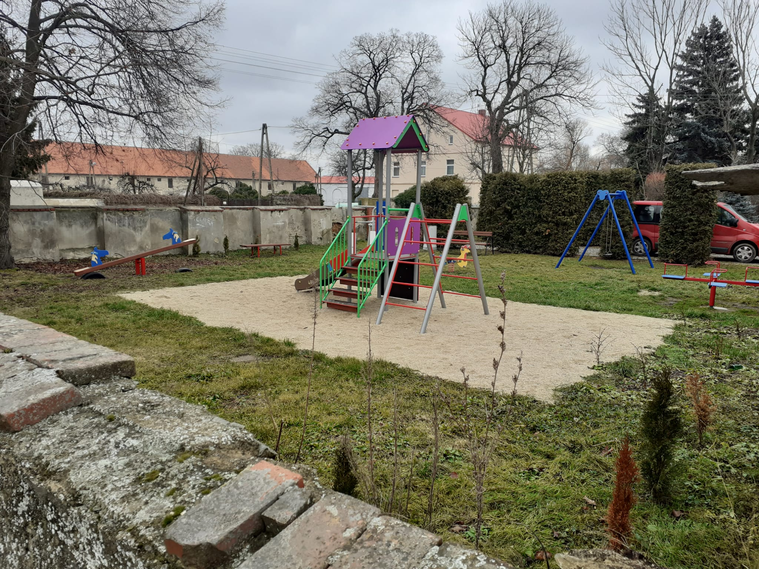

    - PROJEKTOWANY ZAKRES ROBÓT

W ramach poprawy bezpieczeństwa należy usunąć huśtawkę wahadłową i wagową oraz karuzelę, natomiast pozostałe elementy wyposażenia placu poddać renowacji. Ławki wyczyścić, pomalować, ewentualne braki w siedziskach uzupełnić. W miejsce usuniętych urządzeń wstawić nowe wg przedstawionych kolaży. Piasek w strefie bezpiecznej należy wymienić. Pozostały teren wyrównać i na nowo obsiać trawą.
Na działce numer 411/7 obręb Damianowo należy zaprojektować oraz wybudować nowy plac zabaw oraz montaż 2 ławostołów. Blat i siedziska wykonane z drewna. Przybliżone wymiary: - wysokość: 80 cm, - długość: 190 cm, - szerokość: 180 cm Stal: urządzenia wykonane z metalu. Elementy stalowe zabezpieczone warstwą cynku. Siedzisko i oparcie: wykonane z desek drewnianych. Elementy drewniane olejowane lub pokryte barwną lazurą. urządzeń siłowni zewnętrznej. Obecnie teren jest otwarty znajduje się Park oraz boisko sportowe. Teren działki objęty jest ochroną Konserwatora Zabytków. Wszystkie dokumenty należy uzgodnić z DWKZ we Wrocławiu.
Projektowany zakres wyposażenia placu zabaw wg. załącznika nr 1 do PFU.

    - Stan istniejący - Zadanie nr 2 - Drogomiłowice - zlokalizowane na działce nr 3.

Plac zabaw podlegający modernizacji to obszar o nawierzchni trawiastej, od strony drogi publicznej i drogi wewnętrznej ogrodzony siatką. Pozostała część działki jest okolona zielenią wysoką i krzewami. Teren nie jest oświetlony. Obszar ten ma powierzchnię około 3120 m². Obecne wyposażenie placu zabaw to: huśtawka wahadłowa podwójna o konstrukcji stalowej, huśtawka wagowa na podstawie stalowej, zjeżdżalnia, karuzela, altanka z miejscami do biesiadowania, grill ogrodowy, stolik drewniany z drewnianymi ławkami z każdej strony oraz cztery zestawy urządzeń do ćwiczeń gimnastycznych.

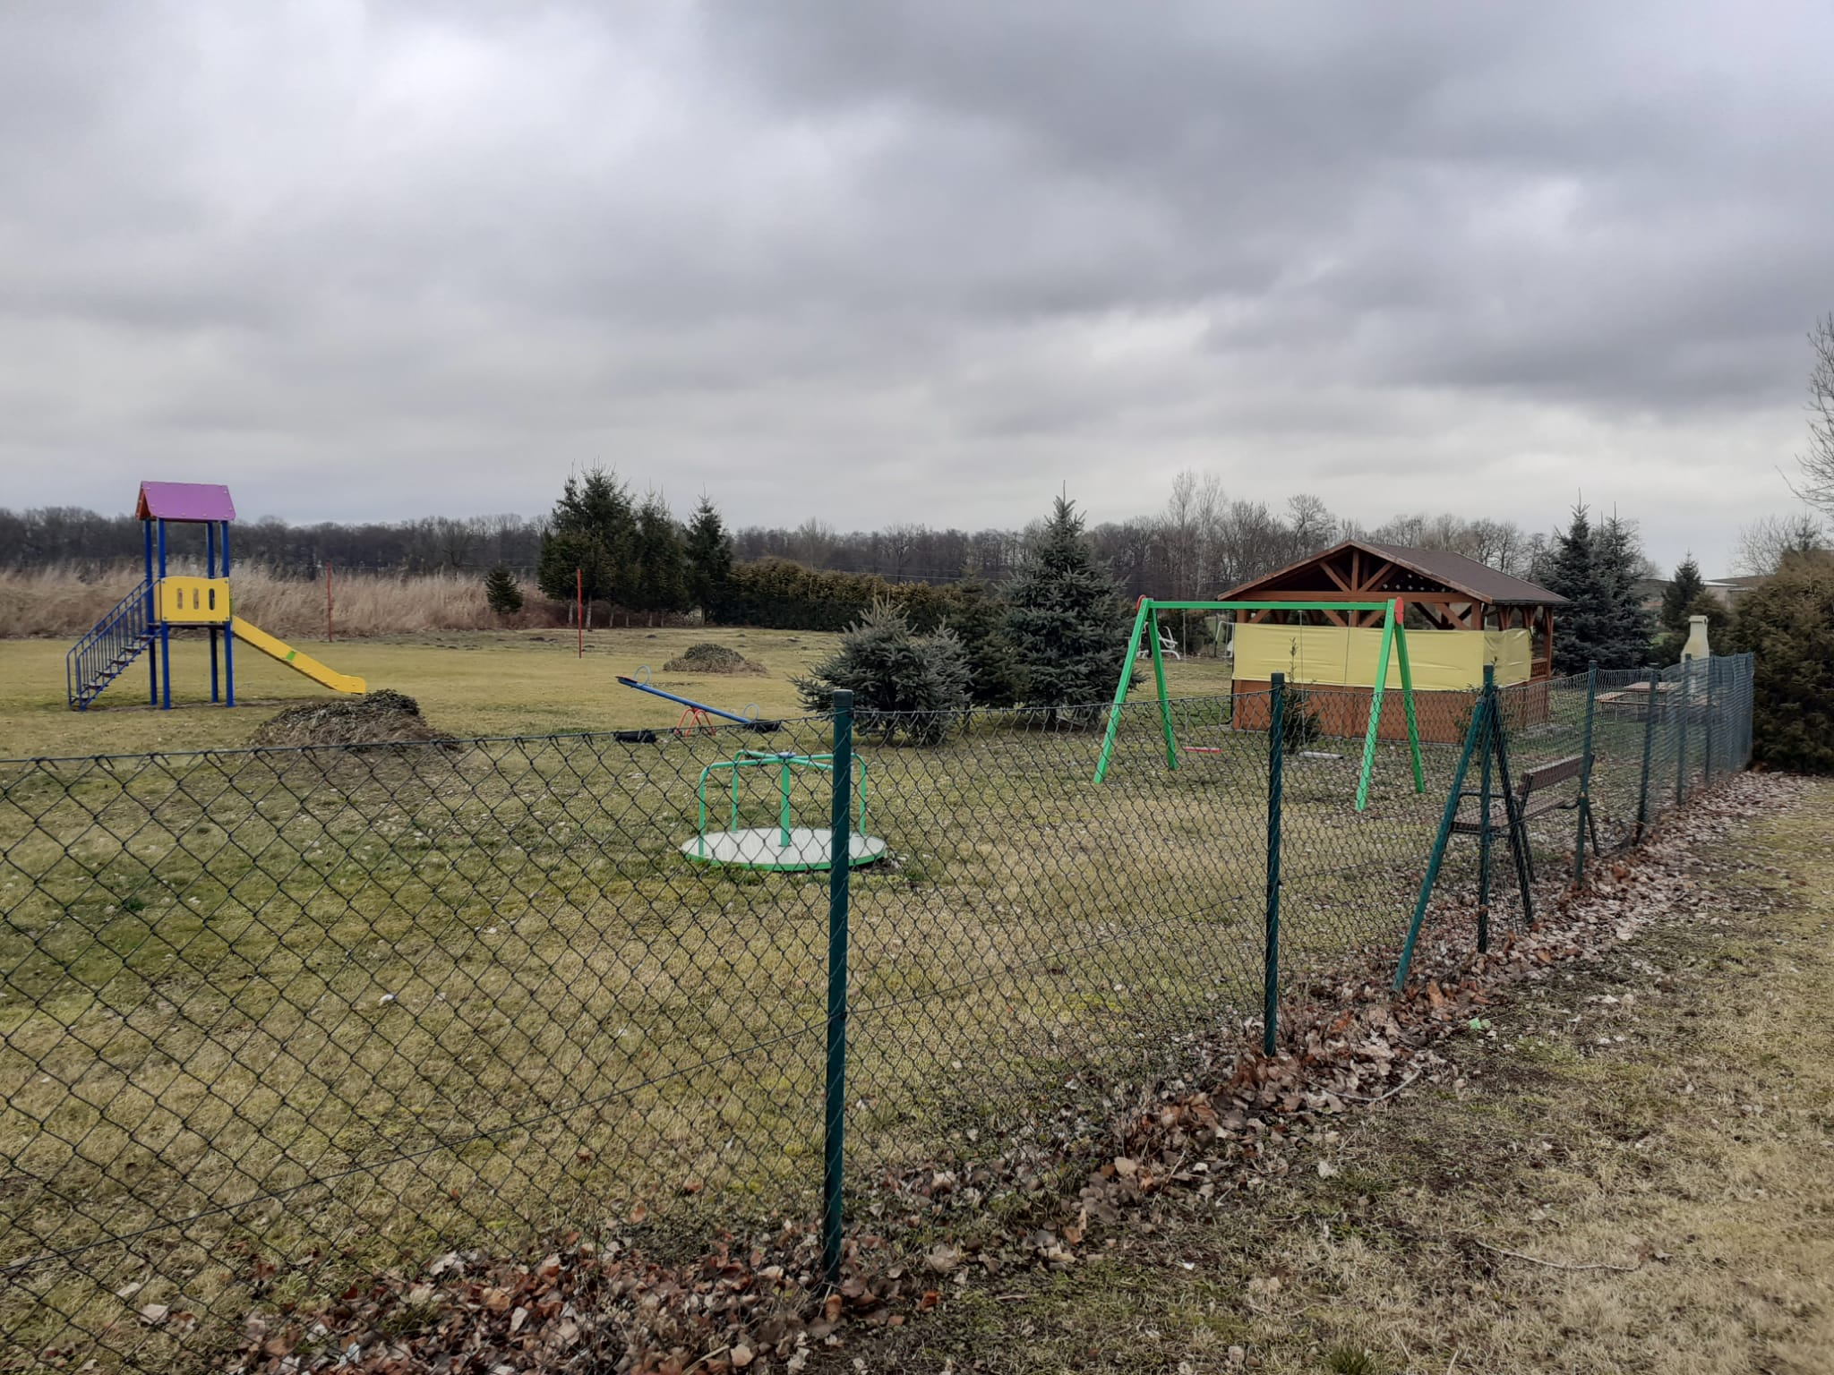

    - PROJEKTOWANY ZAKRES ROBÓT
W ramach poprawy bezpieczeństwa należy usunąć huśtawkę wahadłową i wagową oraz karuzelę, natomiast pozostałe elementy wyposażenia placu poddać renowacji. Ławki wyczyścić, pomalować, ewentualne braki w siedziskach uzupełnić. Teren należy wyrównać i na nowo obsiać trawą. W miejsce usuniętych urządzeń wstawić nowe wg przedstawionych kolaży.
Projektowany zakres wyposażenia placu zabaw wg. załącznika nr 2 do PFU.

    - Stan istniejący - Zadanie nr 3 – Gościsław – zlokalizowane na działce nr 282/14.
Plac zabaw podlegający modernizacji to obszar o nawierzchni trawiastej, częściowo ogrodzony siatką, częściowo elementami betonowymi. Od strony zachodniej graniczy z zabudową mieszkalną. Obszar ten ma powierzchnię około 516 m². Teren częściowo obsadzony zielenią wysoką i niską. Obecne wyposażenie placu zabaw to: huśtawka wahadłowa podwójna o konstrukcji drewnianej i huśtawka wahadłowa podwójna o konstrukcji stalowej, huśtawka wagowa na podstawie stalowej, zjeżdżalnia z dodatkowym elementem w postaci drewnianej pochylni, dwa zestawy do ćwiczeń gimnastycznych, sprężynowiec kogucik, jedna ławka bez oparcia o konstrukcji metalowej z siedziskiem drewnianym, dwie ławki z oparciem o konstrukcji metalowej z siedziskiem drewnianym.

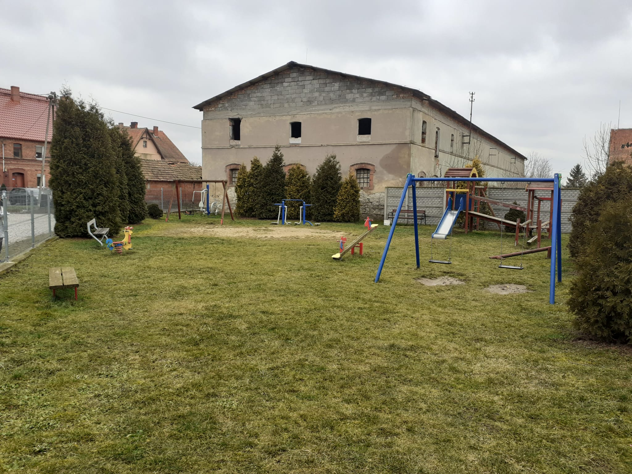

    - PROJEKTOWANY ZAKRES ROBÓT

Ze względu na fakt, że działka 282/14 jest własnością KOWR OT we Wrocławiu Gmina Udanin nie może realizować zadania w jej granicach. Wykonawca powinien zaprojektować i wybudować nowy plac zabaw na działce numer 106 obręb Gościsław. Jest to teren równy otwarty. Obecnie znajduje się boisko sportowe.
Projektowany zakres wyposażenia placu zabaw wg. załącznika nr 3 do PFU.
    - Stan istniejący - Zadanie nr 4 – Jarosław – zlokalizowane na działce nr 103/1.

Plac zabaw podlegający modernizacji to obszar o nawierzchni trawiastej, od strony północnej ograniczony zielenią wysoką, od strony zachodniej ogrodzony siatką, która stanowi ogrodzenie całej działki, od trony wschodniej graniczy z budynkiem OSP. Obszar jest niewielki, ma powierzchnię około 325 m². Wyposażony jest w huśtawkę wahadłową podwójną o konstrukcji drewnianej, huśtawkę wagową na podstawie drewnianej oraz zjeżdżalnię z elementów drewnianych. Na terenie placu znajduje się jedna drewniana ławka bez oparcia. Teren placu zabaw jest częścią działki, na której znajduje się budynek OSP Jarosław.
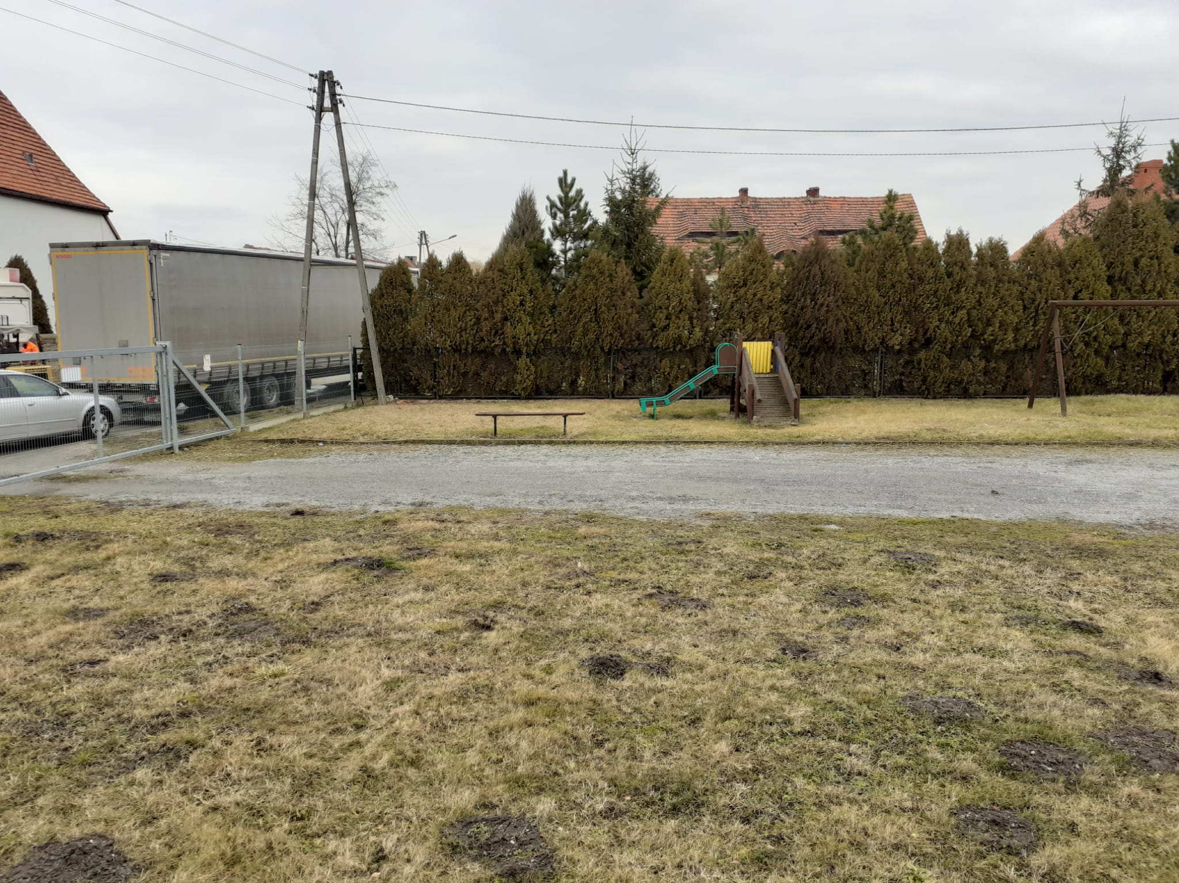

    - PROJEKTOWANY ZAKRES ROBÓT.

Urządzenia znajdujące się na przedmiotowej działce nie nadają się do renowacji, należy je usunąć. Na działce 102/3 należy wstawić nowe urządzenia. Zestaw i ilość nowych urządzeń wg przedstawionych kolaży.
Projektowany zakres wyposażenia placu zabaw wg. załącznika nr 4 do PFU.

    - Stan istniejący - Zadanie nr 5 – Jarostów – zlokalizowane na działce nr 50/1.

Plac zabaw podlegający modernizacji to obszar o nawierzchni trawiastej, nieogrodzony, od strony zachodniej obsadzony krzewami. Obszar ma powierzchnię około 3398 m². Na tym obszernym terenie znajdują się dwie huśtawki wahadłowe podwójne o konstrukcji stalowej, talerz na sprężynach oraz zjeżdżalnia. W części północnej znajduje się prowizoryczne boisko do piłki nożnej. Stoją na nim dwie bramki o konstrukcji stalowej. Przy granicy zachodniej i południowej stoją cztery ławki z oparciem, o konstrukcji stalowej z drewnianymi siedziskami.

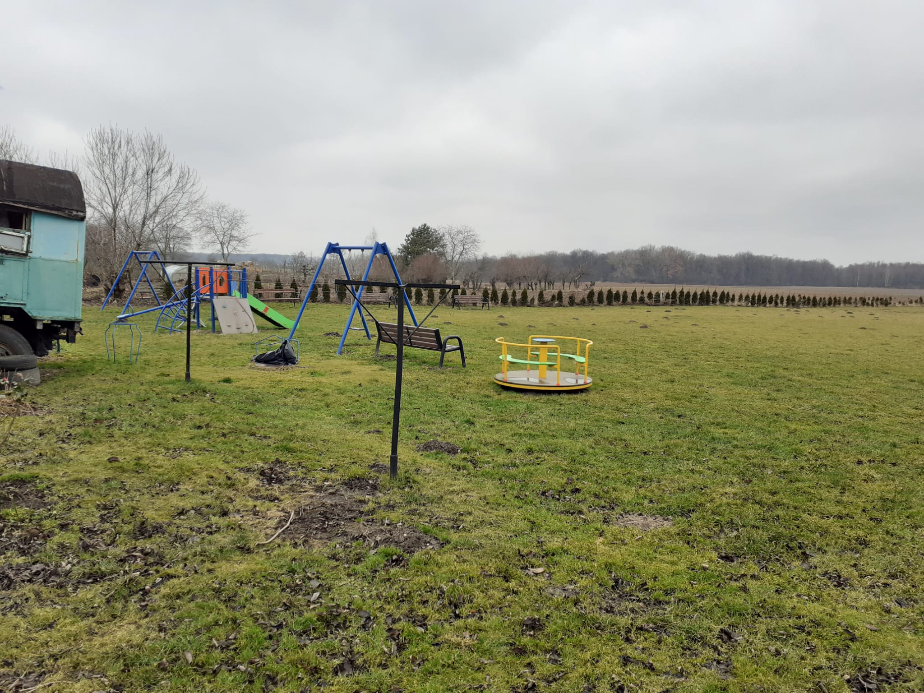

    - PROJEKTOWANY ZAKRES ROBÓT
Z uwagi na zły stan należy usunąć istniejące urządzenia, oczyścić teren i zagospodarować wg przedstawionych kolaży. Plac zabaw należy ogrodzić.
Projektowany zakres wyposażenia placu zabaw wg. załącznika nr 5 do PFU.

    - Stan istniejący - Zadanie nr 6 –Karnica - zlokalizowane na działce nr 12.
Plac zabaw podlegający modernizacji to obszar o nawierzchni trawiastej, ogrodzony siatką, obsadzony krzewami. Obszar ma powierzchnię około 292 m². Posiada tylko jedno urządzenie do zabawy w postaci sprężynowca. Stoi tam również jedna drewniana ławeczka z oparciem.

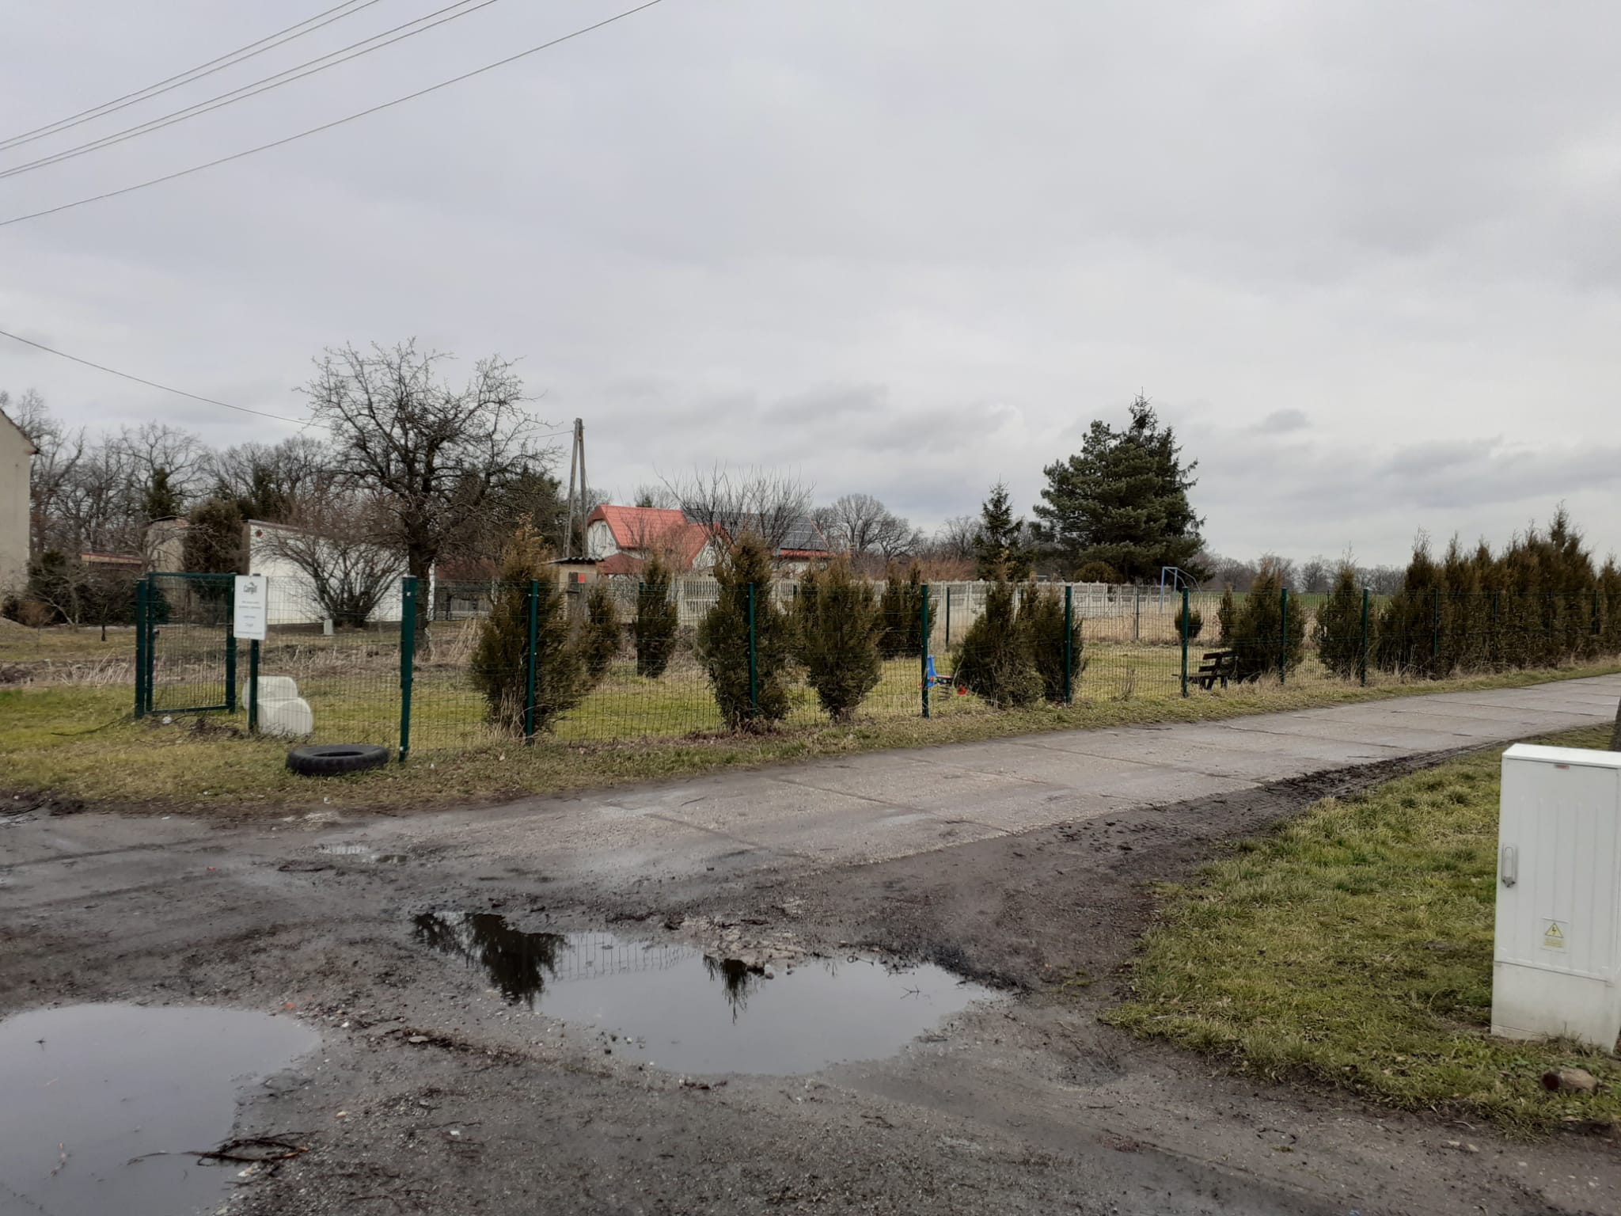

    - PROJEKTOWANY ZAKRES ROBÓT
Należy usunąć istniejące przedmioty, oczyścić teren i zagospodarować wg przedsta-wionych kolaży.
Projektowany zakres wyposażenia placu zabaw wg. załącznika nr 6 do PFU.

Stan istniejący - Zadanie nr 7 – Konary – zlokalizowane na działce nr 78.
Plac zabaw podlegający modernizacji to obszar o nawierzchni trawiastej, ogrodzony niską siatką. Obszar jest niewielki, ma powierzchnię około 280 m². Wyposażony jest w huśtawkę wahadłową podwójną o konstrukcji stalowej, huśtawkę wagową na podstawie stalowej oraz zjeżdżalnię i sprężynowca kogucika .Na terenie placu znajdują się dwie ławki z oparciem, o konstrukcji stalowej, z drewnianymi siedziskami, jeden kosz na śmieci, metalowy z daszkiem. Wewnątrz placu rosną dwa drzewa liściaste oraz drzewka iglaste.

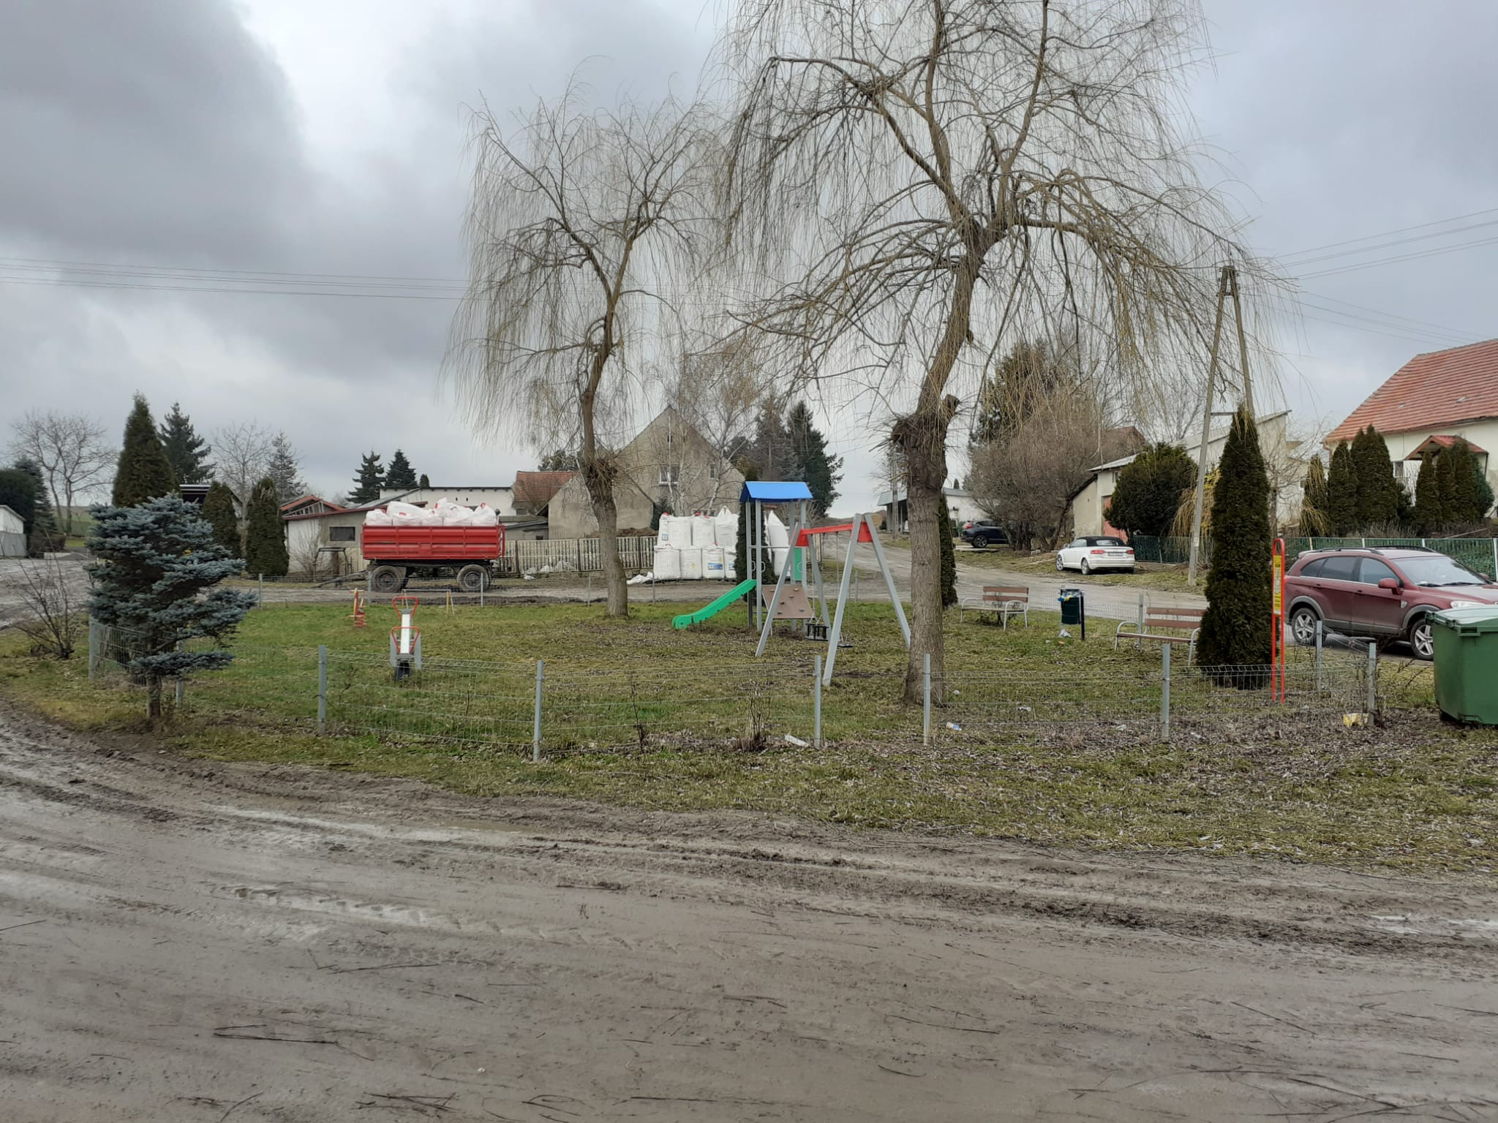

    - PROJEKTOWANY ZAKRES ROBÓT

W ramach poprawy bezpieczeństwa należy usunąć huśtawkę wahadłową i wagową, pozostałe elementy wyposażenia placu poddać renowacji. Ławki wyczyścić, pomalować, ewentualne braki w siedziskach uzupełnić. W miejsce usuniętych urządzeń wstawić nowe wg przedstawionych kolaży.
Projektowany zakres wyposażenia placu zabaw wg. załącznika nr 7 do PFU.

    - Stan istniejący -Zadanie nr 8 – Konary – zlokalizowane na działce nr 198/1.
Plac zabaw podlegający modernizacji to obszar o nawierzchni trawiastej, od strony północnej i zachodniej ogrodzony siatką. Od strony południowej graniczy z budynkiem świetlicy a przy stronie wschodniej znajduje się ścieżka z kostki betonowej prowadząca do budynku świetlicy. Obszar jest niewielki, ma powierzchnię około 335 m². Obecne wyposażenie placu zabaw to: dwie huśtawki wahadłowe podwójne o konstrukcji drewnianej, huśtawka wagowa na podstawie stalowej, dwie zjeżdżalnie z dodatkowym elementem w postaci drewnianej pochylni, dwa zestawy do ćwiczeń gimnastycznych, sprężynowiec kogucik, karuzela czteroramienna, dwie ławki bez oparcia o konstrukcji stalowej, z drewnianymi siedziskami.

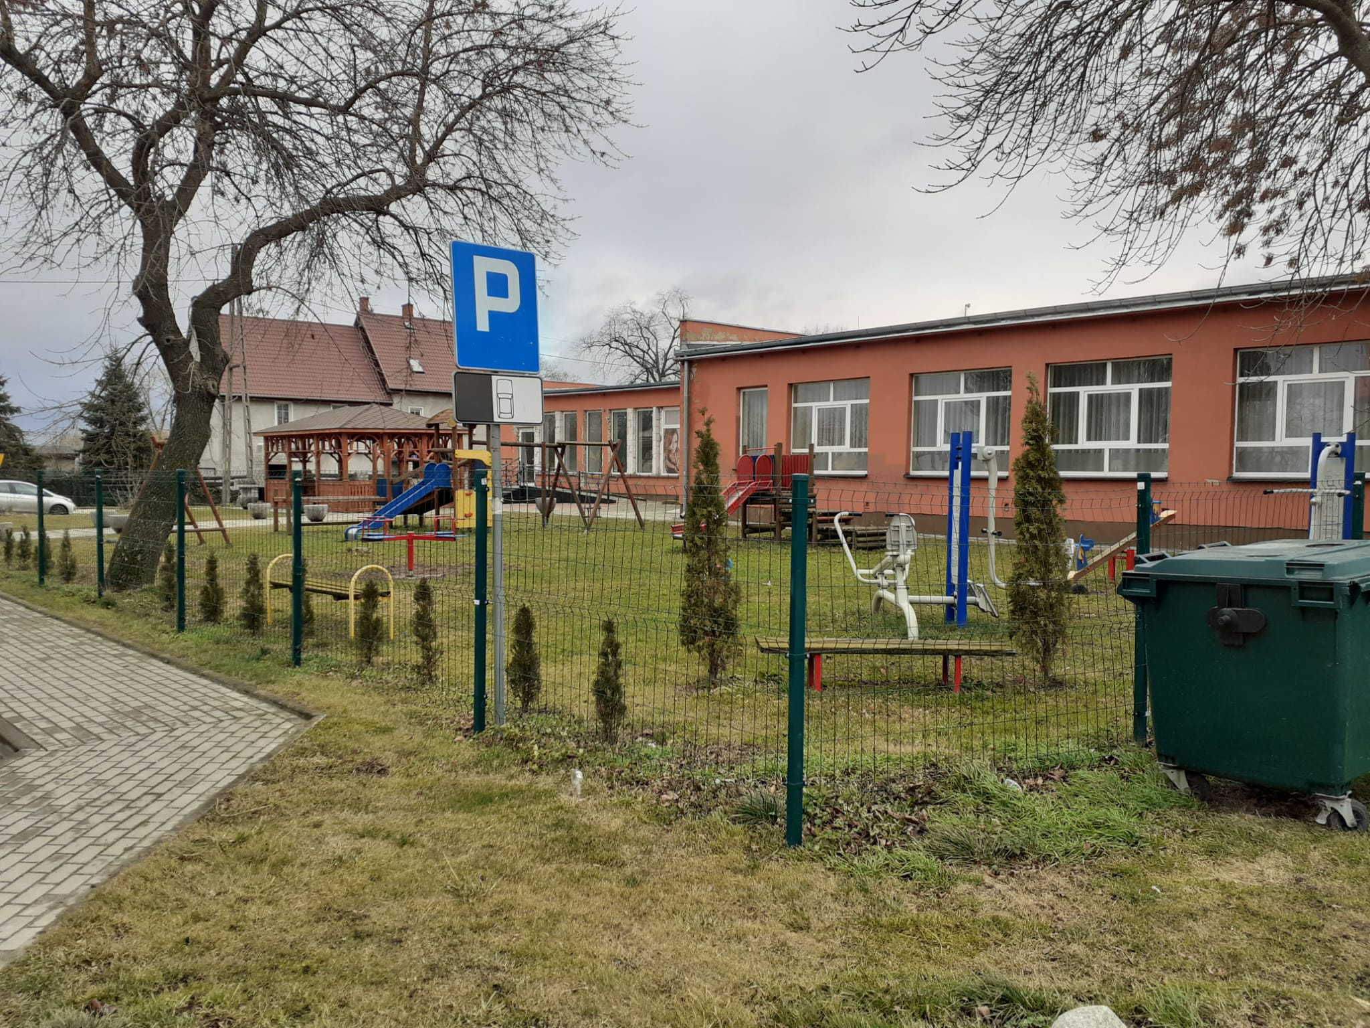

    - PROJEKTOWANY ZAKRES ROBÓT
Ze względu na zły stan należy usunąć huśtawki wahadłowe, huśtawkę wagową i karuzelę. Pozostałe elementy wyposażenia placu poddać renowacji. Ławki wyczyścić, pomalować, ewentualne braki w siedziskach uzupełnić. W miejsce usuniętych urządzeń wstawić nowe wg przedstawionych kolaży.
Projektowany zakres wyposażenia placu zabaw wg. załącznika nr 8 do PFU.

    - Stan istniejący - Zadanie nr 9 – Lasek – zlokalizowane na działce nr 100.

Plac zabaw podlegający modernizacji to obszar o nawierzchni trawiastej, ogrodzony siatką. Został wydzielony z obszernej działki, jest niewielki, ma powierzchnię około 216 m². Obecne wyposażenie placu zabaw to: huśtawka wahadłowa podwójna o konstrukcji stalowej, zjeżdżalnia, sprężynowiec kogucik, karuzela, ławka z oparciem o konstrukcji stalowej, z drewnianym siedziskiem, tablica informacyjna oraz cztery kubły do segregacji odpadów.

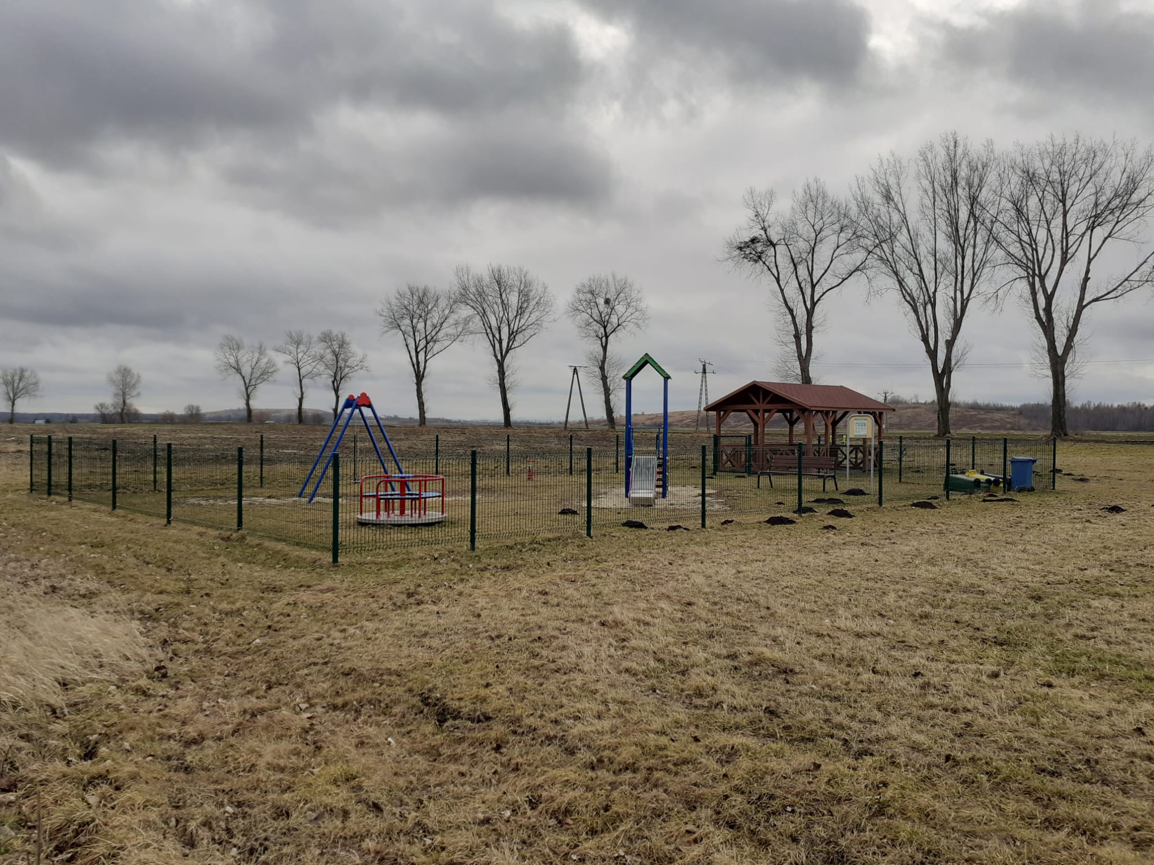

    - PROJEKTOWANY ZAKRES ROBÓT

Wszystkie elementy wyposażenia placu należy poddać renowacji. Ławkę wyczyścić, pomalować, ewentualne braki w siedzisku uzupełnić. W ramach doposażenia placu należy wstawić nowe urządzenia wg przedstawionych kolaży.
Projektowany zakres wyposażenia placu zabaw wg. załącznika nr 9 do PFU.

    - Stan istniejący - Zadanie nr 10 - Lusina - zlokalizowane na działce nr 303.

Plac zabaw podlegający modernizacji to obszar o nawierzchni trawiastej, ogrodzony siatką. Od strony południowej graniczy z budynkami gospodarczymi a blisko granicy wschodniej stoi budynek mieszkalny. Obszar jest niewielki, ma powierzchnię około 235 m². Obecne wyposażenie placu zabaw to: huśtawka wahadłowe podwójna o konstrukcji stało-wej, huśtawka wagowa na podstawie stalowej, zjeżdżalnia z dodatkowym elementem w postaci drewnianej pochylni i zestawem sprawnościowym w postaci ścianki linowej przymocowanej do drewnianej konstrukcji, sprężynowiec kogucik, karuzela czteroramie-nna, zestaw do ćwiczeń gimnastycznych, dwie ławki bez oparcia o konstrukcji stalowej, z drewnianymi siedziskami, kubeł na śmieci zamykany.

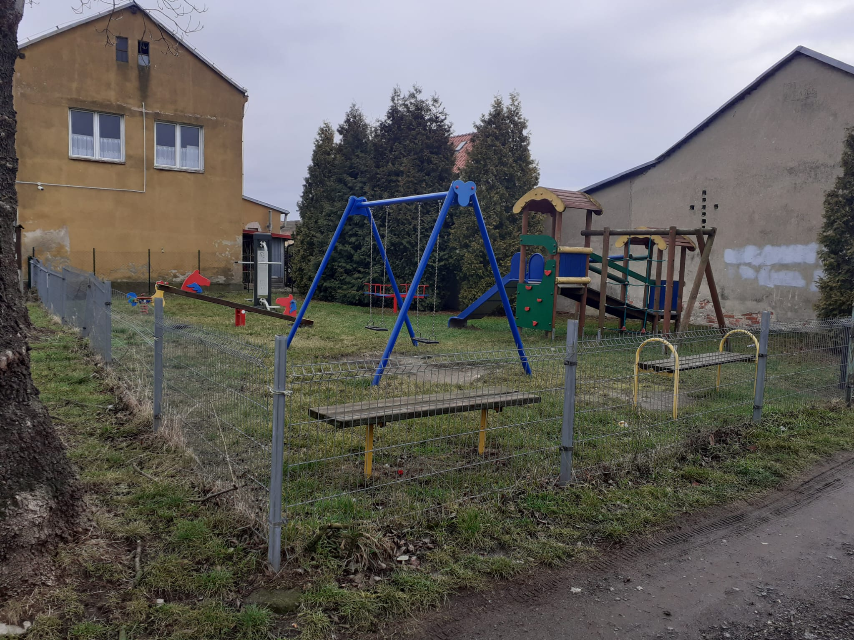

    - PROJEKTOWANY ZAKRES ROBÓT

Ze względu na zły stan należy usunąć huśtawkę wagową i karuzelę oraz zjeżdżalnię z dodatkowymi elementami . Pozostałe urządzenia poddać renowacji. Ławki wyczyścić, pomalować, ewentualne braki w siedziskach uzupełnić. Teren należy wyrównać i obsiać trawą. W miejsce usuniętych urządzeń wstawić nowe wg przedstawionych kolaży.
Projektowany zakres wyposażenia placu zabaw wg. załącznika nr 10 do PFU.

    - Stan istniejący - Zadanie nr 11 - Łagiewniki Średzkie - zlokalizowane na działce nr 85
Plac zabaw podlegający modernizacji to obszar o nawierzchni trawiastej, ogrodzony siatką.. Obszar ten ma powierzchnię około 541 m². Obecne wyposażenie placu zabaw to: dwie huśtawki wahadłowe podwójne o konstrukcji stalowej, huśtawka wagowa na podstawie stalowej, zjeżdżalnia z dodatkowym elementem w postaci drewnianej konstrukcji do zabawy, dwa zestawy do ćwiczeń gimnastycznych, dwa sprężynowce pieski, talerz na sprężynach, stolik drewniany z drewnianymi ławkami po bokach, piaskownica kwadratowa z drewnianymi siedziskami, tablica z koszem do gry w koszykówkę, kubeł na śmieci zamykany.

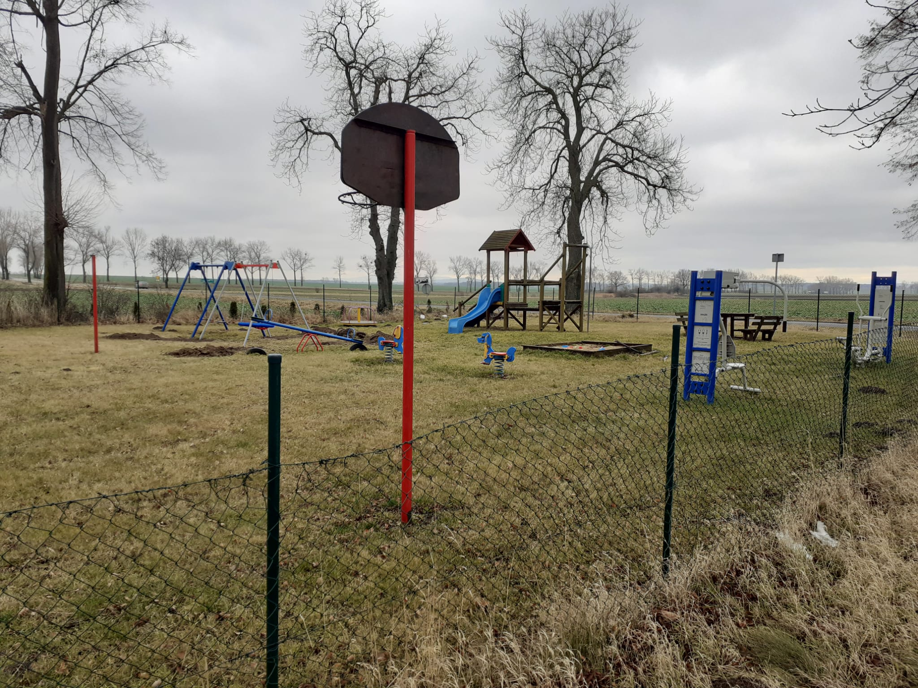

    - PROJEKTOWANY ZAKRES ROBÓT

W ramach poprawy bezpieczeństwa i estetyki placu należy usunąć wszystkie elementy urządzeń do zabawy, pozostawić zestawy do ćwiczeń gimnastycznych.. Teren należy wyrównać i obsiać trawą. W miejsce usuniętych urządzeń wstawić nowe wg przedsta-wionych kolaży.
Projektowany zakres wyposażenia placu zabaw wg. załącznika nr 11 do PFU.
    - Stan istniejący - Zadanie nr 12 – Pichorowice – zlokalizowane na działce nr 271.
Plac zabaw podlegający modernizacji to obszar o nawierzchni trawiastej, częściowo piaskowej w strefie bezpieczeństwa, ogrodzony siatką, z dwóch stron okolony płytkim rowem melioracyjnym. Obszar jest niewielki, ma powierzchnię około 314 m². Obecne wyposażenie placu zabaw to: huśtawka wahadłowa podwójna o konstrukcji stalowej, huśtawka wagowa na podstawie stalowej, zjeżdżalnia, karuzela czteroramienna, drabinka dwuramienna do wspinaczki, ławka bez oparcia o konstrukcji stalowej, z drewnianym siedziskiem. Strefę bezpieczną pod zjeżdżalnią stanowi pole piaskowe.
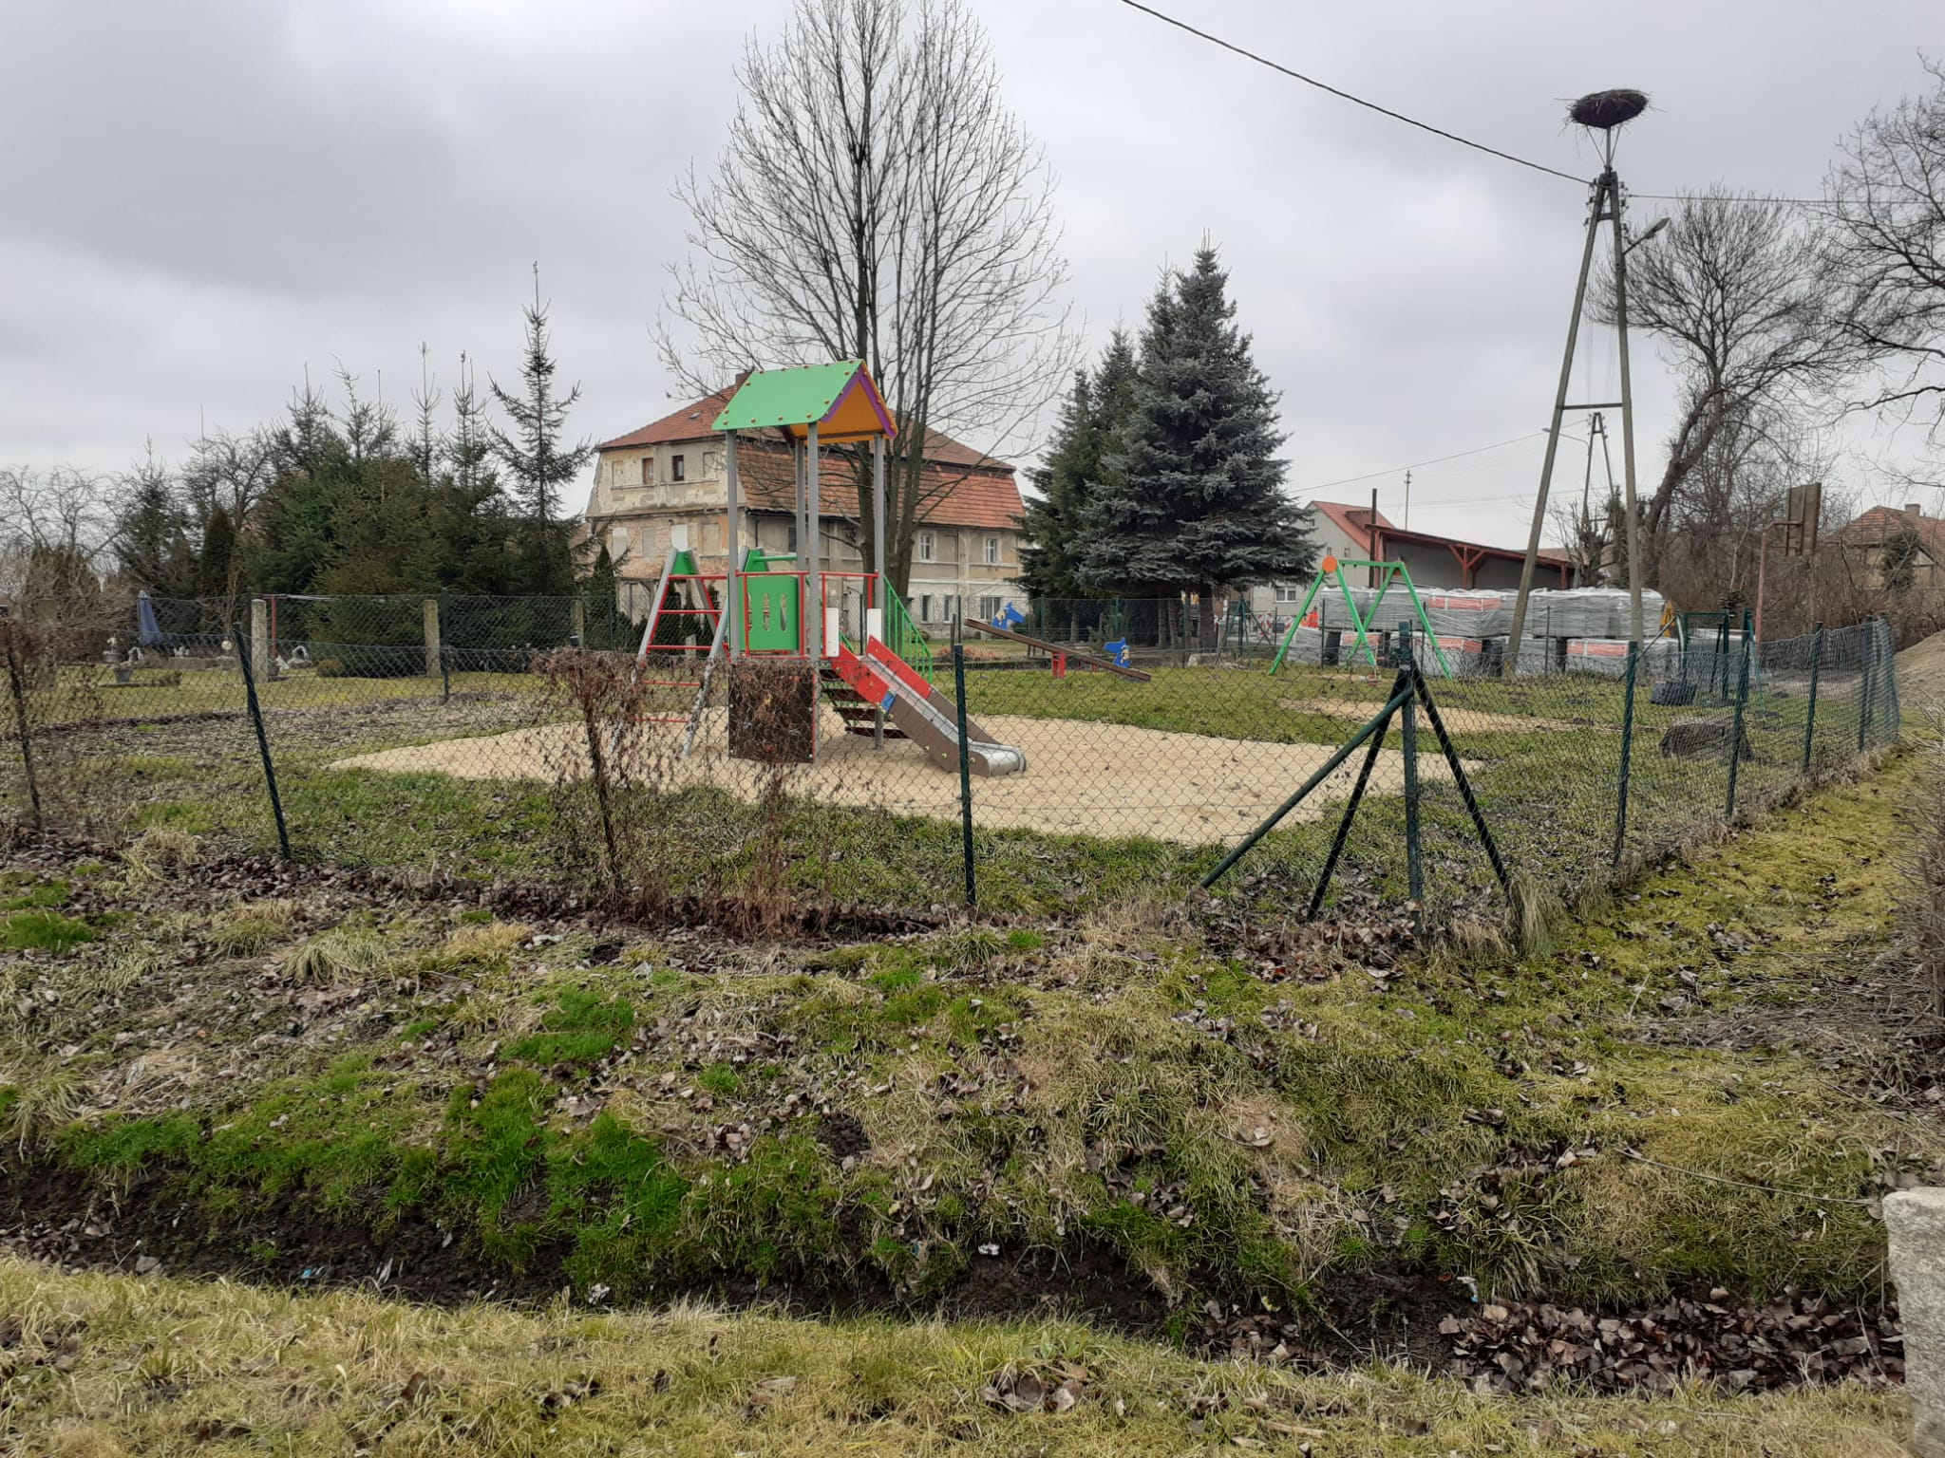

    - PROJEKTOWANY ZAKRES ROBÓT
Ze względu na zły stan należy usunąć huśtawkę wagową i karuzelę. Pozostałe urządzenia poddać renowacji. Ławkę wyczyścić, pomalować, ewentualne braki w siedzisku uzupełnić. Piasek w strefie bezpieczeństwa należy wymienić. W miejsce usuniętych urządzeń wstawić nowe wg przedstawionych kolaży. Teren placu zabaw powiększyć na całą działkę 271 (obecnie plac zabaw zajmuje połowę działki), należy wyrównać teren.
Projektowany zakres wyposażenia placu zabaw wg. załącznika nr 12 do PFU.

    - Stan istniejący -Zadanie nr 13 - Pielaszkowice - zlokalizowane na działce nr 272/4.

Plac zabaw podlegający modernizacji to obszar o nawierzchni trawiastej, z układem alejek i placyków o nawierzchni z kostki betonowej, ogrodzony siatką. Teren jest oświetlony. Obszar ma powierzchnię około 840 m². Obecne wyposażenie placu zabaw to: huśtawka wahadłowa podwójna o konstrukcji stalowej, zjeżdżalnia, karuzela, sprężynowiec piesek i sprężynowiec konik, dwa zestawy do ćwiczeń gimnastycznych, kosz na śmieci, tablica informacyjna.

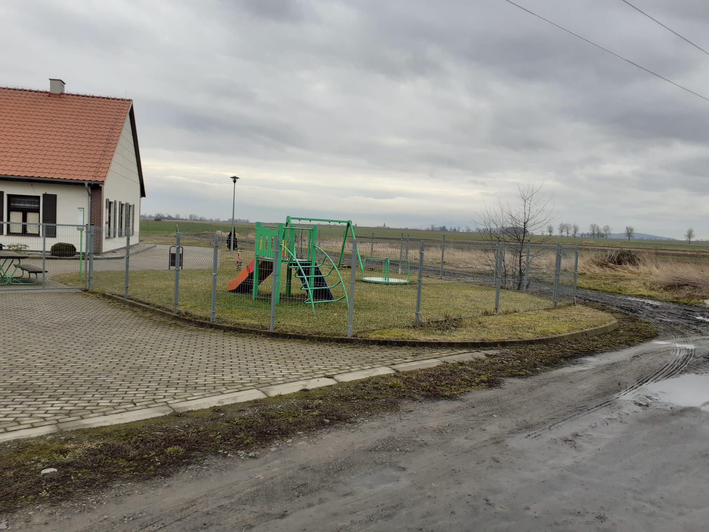

    - PROJEKTOWANY ZAKRES ROBÓT

Wszystkie elementy wyposażenia placu należy oczyścić i odnowić. W ramach doposażenia placu należy wstawić nowe urządzenia wg przedstawionych kolaży.
Projektowany zakres wyposażenia placu zabaw wg. załącznika nr 13 do PFU.

    - Stan istniejący - Zadanie nr 14 - Różana - zlokalizowane na działce nr 375.

Plac zabaw podlegający modernizacji to obszar o nawierzchni trawiastej, częściowo piaskowej w strefie bezpieczeństwa, obsadzony żywopłotem od strony południowej i zachodniej natomiast od północy graniczy z budynkiem. Obszar jest niewielki, ma powierzchnię około 255 m². Obecne wyposażenie placu zabaw to: huśtawka wahadłowa podwójna o konstrukcji drewnianej, huśtawka wagowa na podstawie stalowej, zjeżdżalnia z dodatkowym elementem w postaci drabinki dwuramiennej do wspinaczki, karuzela czteroramienna, sprężynowiec kogucik, tablica informacyjna. Strefę bezpieczną pod zjeżdżalnią stanowi pole piaskowe.

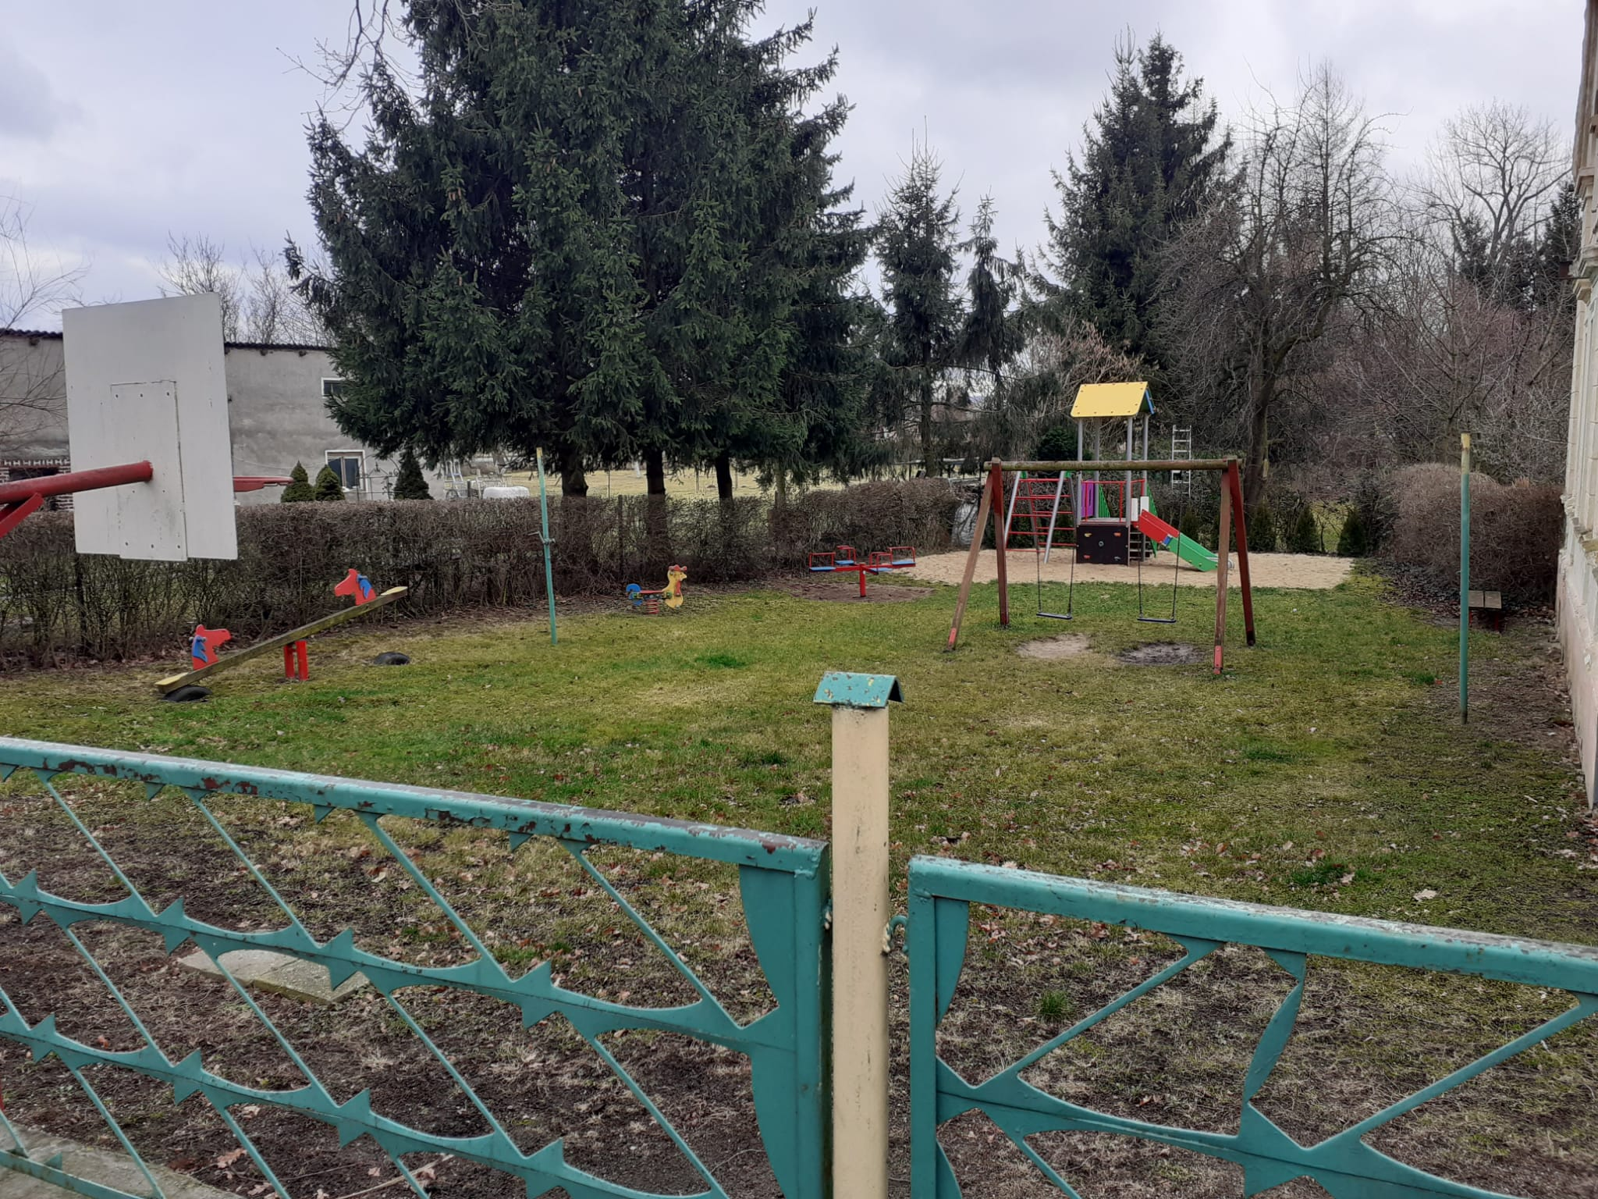

    - PROJEKTOWANY ZAKRES ROBÓT

Ze względu na zły stan należy usunąć huśtawkę wagową, huśtawkę wahadłową i karu-zelę. Pozostałe urządzenia poddać renowacji. Piasek w strefie bezpieczeństwa należy wymienić. Pozostały teren wyrównać i na nowo obsiać trawą. W ramach doposażenia placu należy wstawić nowe urządzenia wg przedstawionych kolaży.
Projektowany zakres wyposażenia placu zabaw wg. załącznika nr 14 do PFU.

    - Stan istniejący - Zadanie nr 15 - Sokolniki - zlokalizowane na działce nr 33.

Plac zabaw podlegający modernizacji to obszar o nawierzchni trawiastej, ogrodzony siatką. Obszar ma powierzchnię około 456 m². Obecne wyposażenie placu zabaw to: huśtawka wahadłowa podwójna o konstrukcji drewnianej, huśtawka wahadłowa podwójna o konstrukcji stalowej, huśtawka wagowa na podstawie stalowej, zjeżdżalnia, karuzela czteroramienna, sprężynowiec piesek i sprężynowiec konik, piaskownica kwadratowa z drewnianymi siedziskami, kubeł na śmieci zamykany, kosz na śmieci, metalowy z da-szkiem, dwie ławki z oparciem, o konstrukcji stalowej z drewnianymi siedziskami, tablica informacyjna.

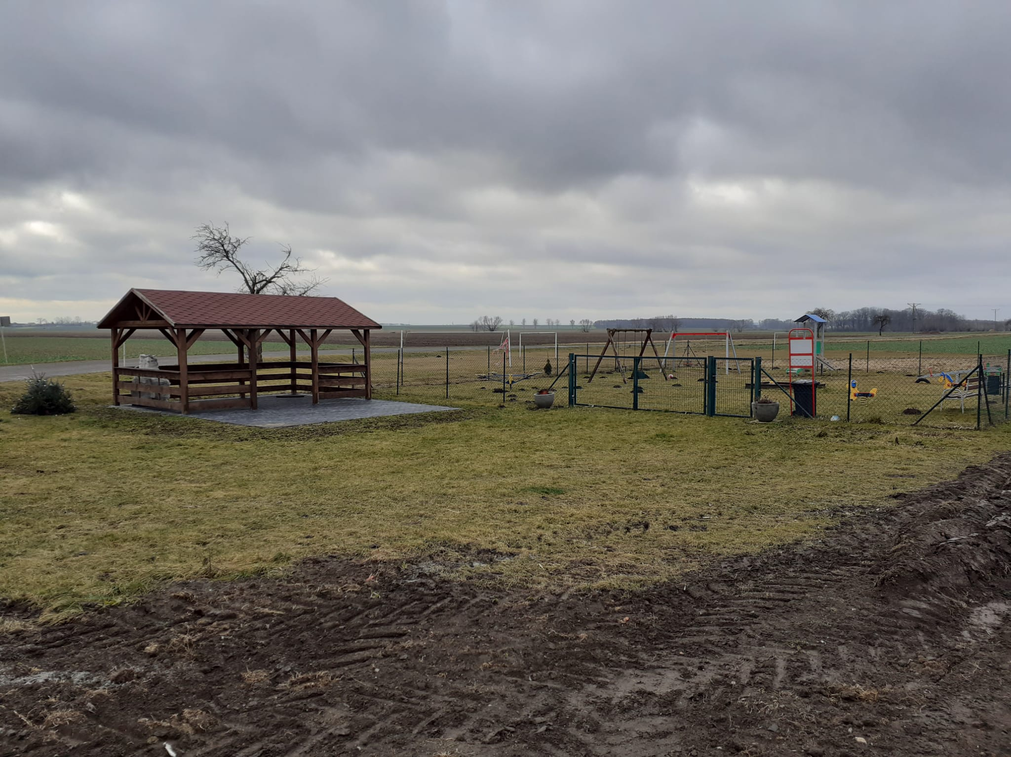

    - PROJEKTOWANY ZAKRES ROBÓT

Ze względu na zły stan należy usunąć piaskownicę, huśtawkę wagową, huśtawkę wahadłową o konstrukcji drewnianej i karuzelę. Pozostałe urządzenia poddać renowacji. W ramach doposażenia placu należy wstawić nowe urządzenia wg przedstawionych kolaży. Teren placu wyrównać i obsiać trawą.
Projektowany zakres wyposażenia placu zabaw wg. załącznika nr 15 do PFU.

    - Stan istniejący - Zadanie nr 16 - Udanin - zlokalizowane na działce nr 60/2.
Plac zabaw podlegający modernizacji to obszar o nawierzchni trawiastej, częściowo piaskowej w strefie bezpieczeństwa, ogrodzony siatką. Południowo – zachodnią część placu obsadzono zielenią w postaci drzewek iglastych. Obszar ma powierzchnię około 392 m². Obecne wyposażenie placu zabaw to: huśtawka wahadłowa podwójna o konstrukcji drewnianej, huśtawka wagowa na podstawie stalowej, zjeżdżalnia z dodatkowym zestawem sprawnościowym w postaci ścianki linowej i ścianki wspinaczkowej przymocowanych do stalowej konstrukcji, karuzela czteroramienna, sprężynowiec kogucik, talerz na sprężynach, betonowy stolik i dwie ławki o betonowej podstawie i drewnianym siedzisku. Strefę bezpieczną pod zjeżdżalnią stanowi pole piaskowe.

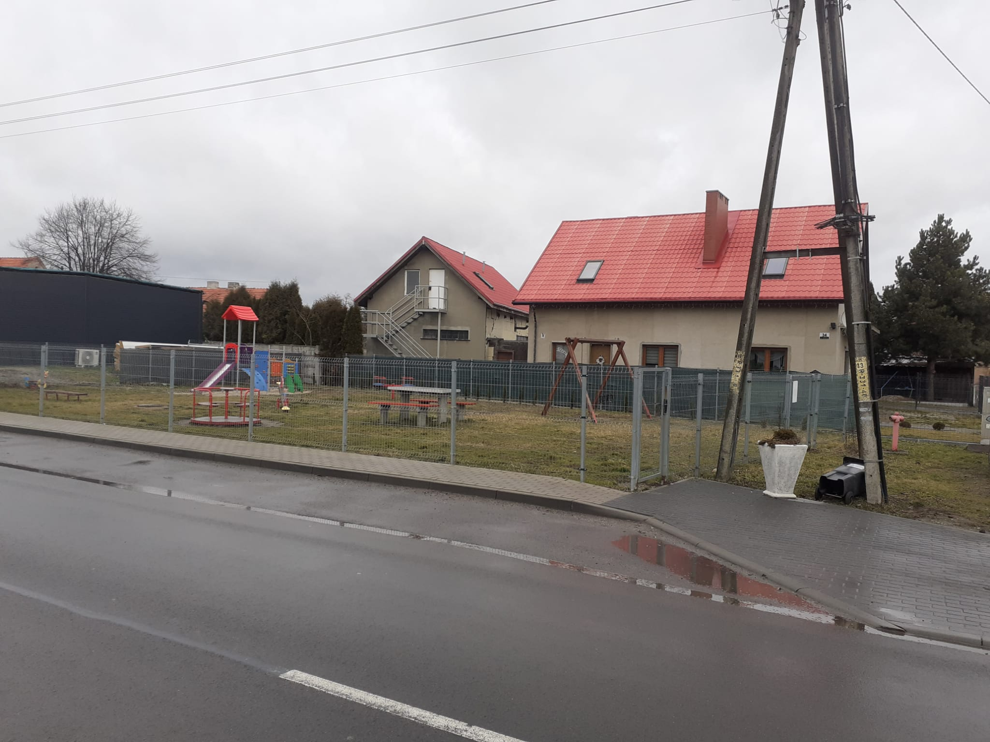

    - PROJEKTOWANY ZAKRES ROBÓT
Ze względu na zły stan należy usunąć huśtawkę wagową, huśtawkę wahadłową i karuzelę. Pozostałe urządzenia poddać renowacji. Piasek w strefie bezpieczeństwa należy wymienić. Pozostały teren wyrównać i na nowo obsiać trawą W ramach doposażenia placu należy wstawić nowe urządzenia wg przedstawionych kolaży.
Projektowany zakres wyposażenia placu zabaw wg. załącznika nr 16 do PFU.

    - Stan istniejący - Zadanie nr 17 - Udanin - zlokalizowane na działce nr 566/8.
Plac zabaw podlegający modernizacji to obszar o nawierzchni trawiastej, ogrodzony siatką. Obszar ma powierzchnię około 287 m². Obecne wyposażenie placu zabaw to: huśtawka wahadłowa podwójna o konstrukcji stalowej, huśtawka wagowa na podstawie stalowej, zjeżdżalnia, sprężynowiec piesek, trzy zestawy do ćwiczeń gimnastycznych, kosz na śmieci, metalowy z daszkiem, dwie ławki z oparciem, o konstrukcji stalowej z drewnianymi siedziskami, tablica informacyjna.

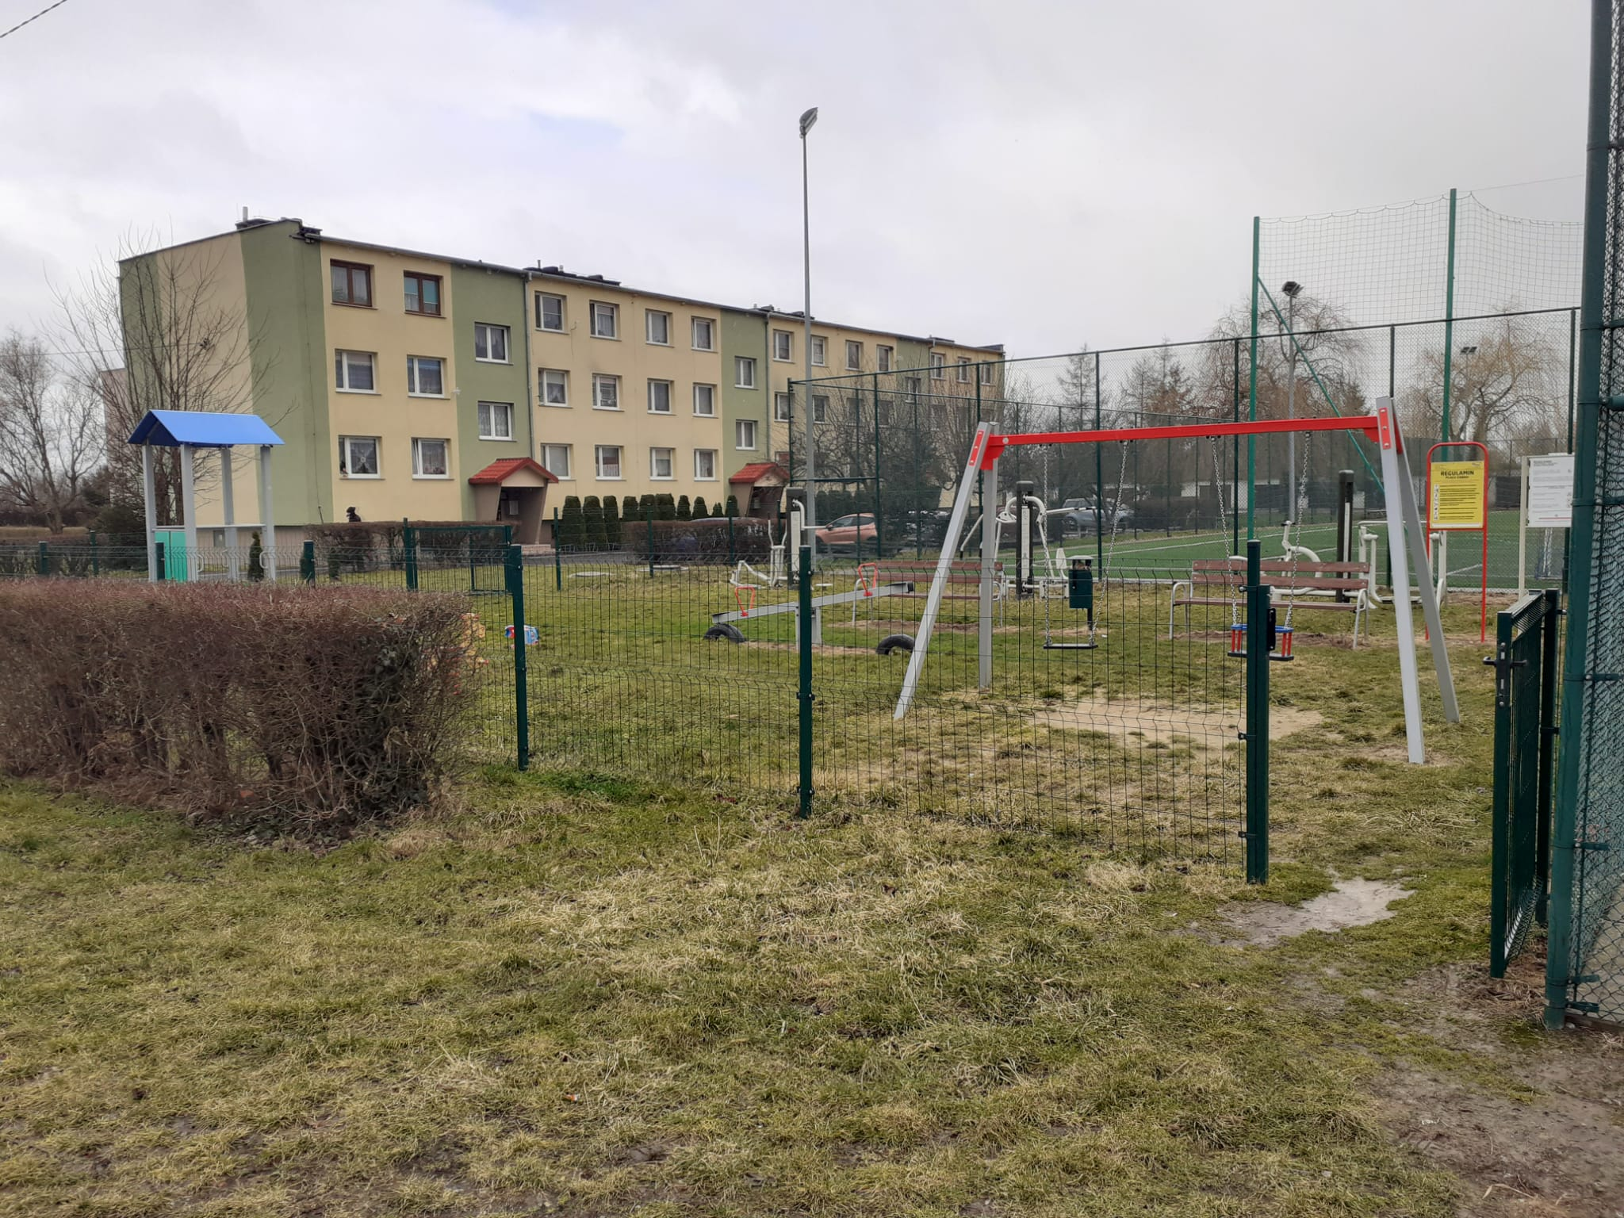

    - PROJEKTOWANY ZAKRES ROBÓT

Wszystkie urządzenia należy oczyścić i odnowić. Teren wyrównać i na nowo obsiać trawą W ramach doposażenia placu należy wstawić nowe urządzenia wg przedstawionych kolaży.
Projektowany zakres wyposażenia placu zabaw wg. załącznika nr 17 do PFU.

    - Stan istniejący - Zadanie nr 18 – Ujazd Dolny – zlokalizowane na działce nr 136/6. ZE WZGLĘDU NA FORMĘ WŁASNOŚCI –TEREN DZIAŁKI NALEŻY DO KOWR ZADANIE NIE MOŻE BYĆ REALIZOWANE W MIEJSCOWOŚCI UJAZD DOLNY.

Plac zabaw podlegający modernizacji to obszar o nawierzchni trawiastej, ogrodzony siatką. Z trzech stron teren jest obsadzony zielenią wysoką w postaci drzew iglastych. Obszar ma powierzchnię około 510 m². Obecne wyposażenie placu zabaw to: huśtawka wahadłowa podwójna o konstrukcji stalowej, sprężynowiec piesek i sprężynowiec konik, zjeżdżalnia, talerz na sprężynach, dwie ławki z oparciem, o konstrukcji stalowej z drewnianymi siedziskami.

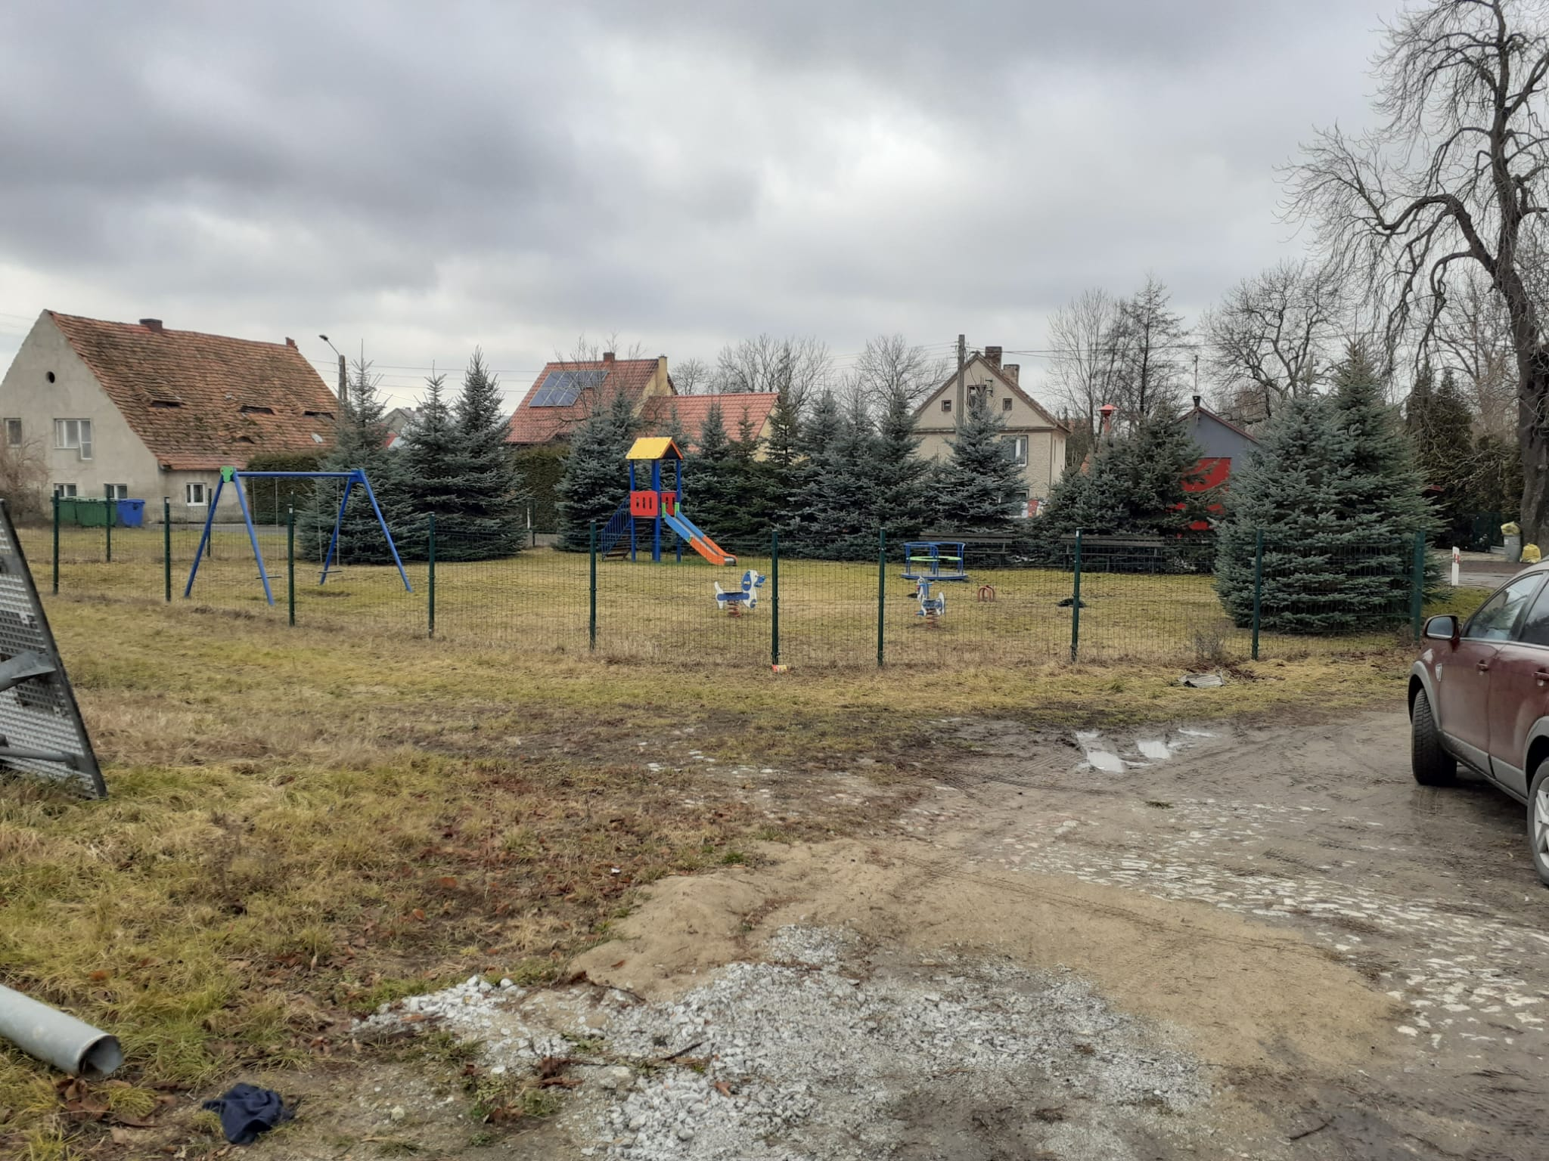

    - Stan istniejący - Zadanie nr 19 – Ujazd Górny – zlokalizowane na działce nr 80.
Plac zabaw podlegający modernizacji to obszar o nawierzchni trawiastej, częściowo piaskowej w strefie bezpieczeństwa, ogrodzony siatką. Obszar ma powierzchnię około 569 m². Obecne wyposażenie placu zabaw to: huśtawka wahadłowa podwójna o konstrukcji stalowej, huśtawka wagowa na podstawie stalowej, sprężynowiec piesek, zjeżdżalnia, sześć ławek z oparciem, o konstrukcji stalowej z drewnianymi siedziskami, większość placu zajmują urządzenia do ćwiczeń gimnastycznych i do wspinaczki. Strefę bezpieczną pod zjeżdżalnią i urządzeniami do wspinaczki stanowi pole piaskowe.

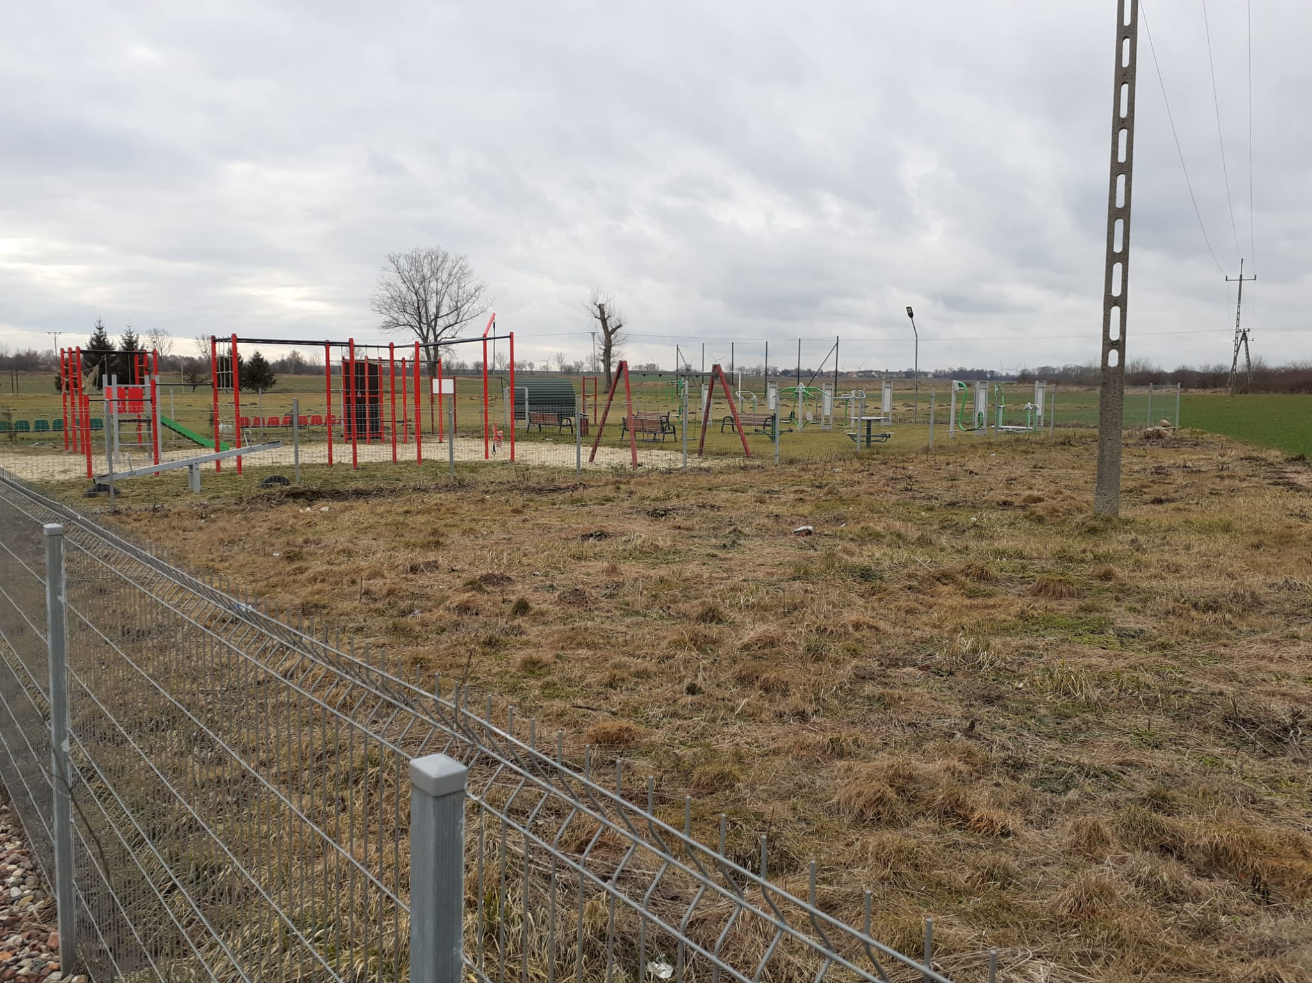

    - PROJEKTOWANY ZAKRES ROBÓT

Wszystkie urządzenia należy oczyścić i odnowić. Piasek w strefie bezpieczeństwa należy wymienić. Pozostały teren wyrównać i na nowo obsiać trawą W ramach doposażenia placu należy wstawić nowe urządzenia wg przedstawionych kolaży.
Projektowany zakres wyposażenia placu zabaw wg. załącznika nr 19 do PFU.

- SKATEPARK - OPIS.

  - Opis ogólny przedmiotu zamówienia:
- Budowa SKATEPARKU w Udaninie i Ujeździe Górnym
Wykonanie dokumentacji projektowej wg niżej wymienionych branż wraz z uzgodnieniami wymaganymi przepisami prawa budowlanego, uzyskanie pozwolenia na budowę/zgłosze-nie robót budowlanych oraz budowę na podstawie dokumentacji, zatwierdzonej przez Zamawiającego zagospodarowania terenu rekreacyjnego na terenie boiska sportowego w Udaninie na działce nr 312/42 oraz na działce nr 80 w Ujeździe Górnym poprzez budowę skateparku wraz z oświetleniem terenu.
Zakłada się budowę skateparku w skład którego planuje się:
QuarterpipeFunbox Bank ramp Ławka
Poręcz prosta mała
Kompletna dokumentacja projektowa w zależności od potrzeb powinna zawierać następu-jące składniki:
• Projekt budowlano - wykonawczy, w tym:
1. Projekt zagospodarowania terenu wraz z uzgodnieniami - jeśli będą wymagane.
- Plan sytuacyjny
- Projekt elementów małej architektury, wynikające z potrzeb (np. ławki, kosze na śmieci)
- Projekt uzbrojenia terenu, wynikające z potrzeb (np. oświetlenie terenu)
- Projekt architektoniczno-budowlany (projekty budowlane i wykonawcze) - jeśli będzie wymagany, w tym m.in.:
- architektoniczny
- konstrukcyjny
Projekty muszą uwzględniać wyposażenie terenu inwestycji w instalacje odnawialnego źródła energii w rozumieniu ustawy z dnia 20 lutego 2015 r. o odnawialnych źródłach energii. Wymaga się aby w przypadku oświetlenie terenu zapotrzebowanie na energie elektryczna w 100% poryte było z odnawialnych źródeł energii (np. panel fotowoltaiczny, turbina wiatrowa).
Celem przedsięwzięcia jest zagospodarowanie przestrzeni publicznej poprzez rozszerzenie infrastruktury rekreacyjnej gminy Udanin.
Uwaga:
- Podane rozwiązania architektoniczne i konstrukcyjne należy traktować jako propozycję, które nie ograniczają możliwości innych rozwiązań po uprzednim uzyskaniu akceptacji Zamawiającego.

  - Wizualizacja projektowanego skateparku.

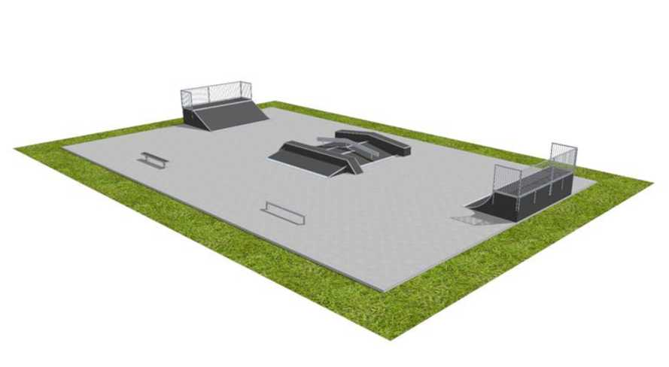

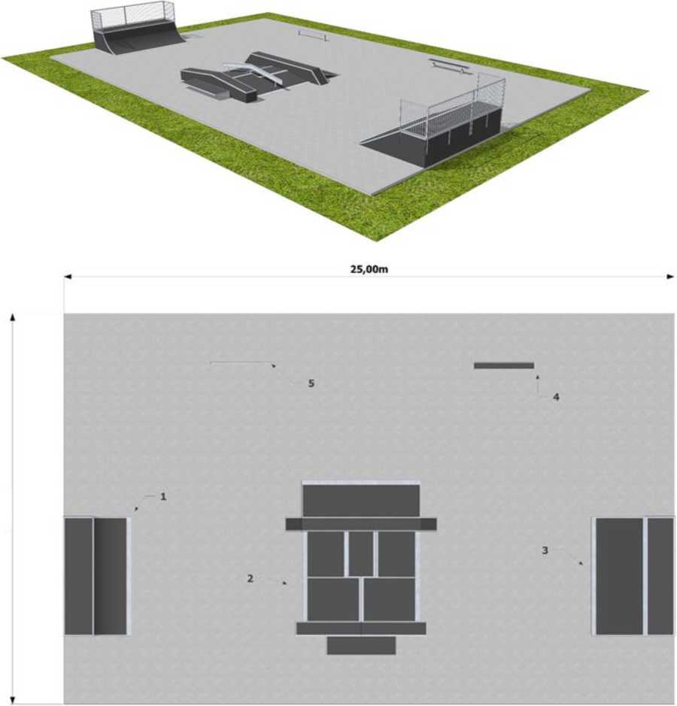
  - Charakterystyczne parametry skateparku.

Lp. | Rodzaj elementu | Minimalne wymiary [cm]  (długość x szerokość x wysokość)
1. | Quarterpipe | 276 x 488 x 110
2. | Funbox | 618 x 717 x 30/40
3. | Bank ramp | 341 x 488 x 110
4. | Ławka | 250 x 30 x 35
5. | Poręcz prosta mała | 250 x 8 x 35
6. | Ławka parkowa 2 szt. | 180 x 60 x 110

Zakres planowanej inwestycji obejmuje m.in.:
- wykonanie modularnego zestawu skateparku wraz z nawierzchnią z betonu szlifo-wanego, i ławkami;
- zagospodarowanie terenu działki ewid. 312/42 Udanin i działki nr 80 Ujazd Górny - oświetlenie zasilane energią odnawialną, mała architektura - ławki, ogrodzenie w tym brama i furtka; tablice informacyjne.
W częściIII - PLANOWANE KOSZTY ROBÓT - PFU znajduje się zestawienie inwestycji wraz z podaniem jej szacunkowych kosztów.
Projektuje się zagospodarowanie działki ewid. 312/42 Udanin oraz na działce nr 80 w Ujeździe Górnym z przeznaczeniem ich na zagospodarowanie terenu poprzez budowę skateparku wraz z oświetleniem terenu.
Skatepark:
We wskazanych lokalizacjach należy zaprojektować i wykonać skateparki składające się co najmniej z:
Nawierzchnia z betonu szlifowanego:
Należy zaprojektować i wykonać nawierzchnie skateparku z betonu szlifowanego/polerowanego z zastosowaniem kruszywa kwarcowego jasnego szarego o powierzchni ok. 400m².
Oświetlenie Skateparku:
Należy zaprojektować i wykonać oświetlenie terenu w postaci słupów o wysokości min 6m z oprawą typu LED o mocy min 20W/szt. oraz panelem fotowoltaicznym/ turbina wiatrową pokrywającą w 100% zapotrzebowanie na energie elektryczną.

Ogrodzenie Skateparku.
Należy zaprojektować i wykonać ogrodzenie Skateparku z typowych paneli ogrodzeniowych stalowych o wysokości min. 200cm z furta i bramą wjazdową. Od strony istniejącego ogrodzenia należy zaprojektować i wykonać furtę wejściową o szerokości min 100cm.

Elementy małej architektury skateparku
Należy zaprojektować i wykonać elementy małej architektury w postaci ławki metalowo- drewnianej o szerokości min 180cm z koszem metalowym/betonowym.

Oświetlenie Skateparku
Należy zaprojektować i wykonać oświetlenie terenu w postaci słupów o wysokości min 6m z oprawą typu LED o mocy min 20W/szt. oraz panelem fotowoltaicznym/ turbina wiatrową pokrywającą w 100% zapotrzebowanie na energie elektryczną.

Ogrodzenie Skateparku.
Należy zaprojektować i wykonać ogrodzenie Skateparku z typowych paneli ogrodze-niowych stalowych o wysokości min. 200cm z furtą wejściową o szerokości min 100cm.

2.4 Konstrukcja.

Konstrukcja urządzeń skateparku

a) Materiał
- Płyty nośne (konstrukcyjne) muszą być wykonane ze sklejki ciemnej wodoodpornej obustronnie laminowanej o grubości nie mniejszej niż 18mm.
- Moduły elementów muszą mieć otwory o średnicy 12mm pomiędzy belkami. Otwory służą do skręcania modułów ze sobą za pomocą śrub galwanizowanych M12. Zewnętrzne otwory elementów mają dodatkową funkcję wentylacji. Widoczne śruby muszą być zakończone osłona plastikową.
- Poszczególne sekcje muszą być wewnątrz wzmocnione za pomocą belek o profilu 60x90mm, rozmieszczonych minimum co 250mm od swoich środków i pokrytych środkiem konserwującym. W tylnych konstrukcjach dopuszczalne belki 80x80mm, obite 9mm ciemną sklejką wodoodporna laminowaną.
- Na płytach bocznych zewnętrznych paneli konstrukcyjnych o gr. 18mm musi zostać zainstalowany system wentylacji z HPL-u o grubości 6mm w taki sposób, aby powodował swobodny przepływ powietrza przez element.
- Wszystkie panele boczne muszą być umieszczone na stopkach w celu wyeliminowania wchłaniania wilgoci przez elementy. Podstawki tego typu będą też pełniły funkcję dodatkowego systemu wentylacji.
- Wkręty i śruby znajdujące się po bokach (konstrukcji) muszą być przykręcone na równo z obiciem (przed przykręceniem otwory muszą być rozwiercane i frezowane na maszynie numerycznej CNC tak, aby łebek śruby czy wkrętu schował się).
- Belki konstrukcyjne muszą być przykręcone do płyt nośnych za pomocą stalowo- ocynkowanych wkrętów typu Torx 6x140. Na końcu każdej belki muszą znajdować się minimum 2 wkręty.
- W celu wyeliminowania wybijania belek konstrukcyjnych podczas użytko-wania należy wzmocnić ich osadzenie dodatkowymi wspornikami (wspornik najazdu, konstrukcja wsporcza). Co najmniej 80% belek konstrukcyjnych musi być dodatkowo wzmocnionych elementami wsporczymi.
-W elementach wyższych niż 1m i szerszych niż 1,8m wymagany jest właz konserwacyjno-inspekcyjny.

b) Łączenie płyt
- W celu przedłużenia płyty nośnej (konstrukcyjnej) trzeba zastosować łączenie w kształt puzzle'a, aby uniknąć rozdzielenia się elementów na skutek dużych obciążeń i naprężeń.
- Warstwa podkładowa(warstwa oddzielająca nawierzchnię jezdną od kantówek konstrukcyjnych).
- We wszystkich sekcjach o łukowym kształcie warstwa podkładowa wykonana jest ze sklejkiciemnej wodoodpornej obustronnie laminowanej o grubości nie mniejszej niż 9mm,przykręconej do konstrukcji za pomocą stalowo-ocynkowanych wkrętówtypu Torx 5x60 lub 6x60.

d) Gwarancja jakości i powtarzalności
W celu zwiększenia precyzji wykonania i powtarzalności elementów, wszystkie zewnętrzne i wewnętrzne płyty nośne (konstrukcje) muszą być wycinane za pomocą maszyny numerycznej CNC. [ComputerizedNumerical Control (CNC) to komputerowe sterowanie numeryczne.]

NAWIERZCHNIA JEZDNA
- Końcową powierzchnią jezdną musi być 18mm ciemna, wodoodporna sklejka obustronnie laminowana z jednostronnym odciskiem siatki, przykręcona za pomocą stalowo-ocynkowanych wkrętów typu Spax lub Trox 6x60.
- We wszystkich sekcjach o łukowym kształcie warstwa jezdna wykonana jest z ciemnej, wodoodpornej sklejki obustronnie laminowanej z jednostronnym odciskiem siatkio grubości nie mniejszej niż 9mm, przykręconej do konstrukcji za pomocąstalowo-ocynkowanych wkrętów typu Torx 5x60 lub 6x60. Przy konstrukcjach gdzie występuje promień mniejszy niż 1,5m można zastosować sklejkę ciemną, wodoodpornąobustronnie laminowaną z jednostronnym odciskiem siatkio grubości 6mm.
- 90% otworów pod wkręty musi być przewierconych i rozwierconych pod główki wkrętów za pomocą numerycznej maszyny CNC.
- Wszystkie główki wkrętów muszą być zagłębione w wierzchniej warstwie nawierzchni jezdnej na maksymalnie 1mm (główki wkrętów nie mogą wystawać ponad powierzchnię płyty).
- Ze względu na rozszerzalność termiczną materiałów, bądź też nierówności podłoża, na którym stoi element, na łączeniach płyt mogą występować szczeliny. W takim wypadku wszystkie takie miejsca muszą zostać zaślepione masą uszczelniająco - klejącą.

BARIERKI OCHRONNE
Wszystkie urządzenia o wysokości powyżej 1m muszą mieć poręcze ochronnewzdłuż tyłui boków podestu (nie dotyczy to wysokich funboksów do skoków, gdzie zastosowaniebarierek w takim elemencie prowadzi do zwiększenia ryzyka wypadku).
- Barierki muszą posiadać pionowe poprzeczki, aby nie prowokowały nikogo do wspinania się.
- Wysokość barierek ochronnych ponad podestem musi wynosić co najmniej1,2m.
- Rama zewnętrzna barierki musi być wykonana zestali galwanizowanej, z pro-fili 30x30mm i rurek 016mm o rozstawach zgodnych z obowiązującą normą PN-EN14974 z późniejszymi zmianami.
- Tylne i boczne barierki muszą być skręcone razem ze sobą za pomocą śrub metrycznych.
- Barierki muszą być przymocowane do ramp przy pomocy wkrętu do drewna o zakończeniu sześciokątnym SW 17010x90.

STAL
Poręcze i inne elementy stalowe będą ze stali ocynkowanej.
Coping musi być wykonany z rury stalowej ocynkowanej o średnicy w przedziale od 48 do 60,3 mm. Coping musi być przymocowany do podestów za pomocą stalowo- ocynkowanych wkrętów typu Spax lub Torx 6x60. Końcówki rur muszą być zaślepione stalowymi zaślepkami, aby zapobiec skaleczeniom. Copingiem na boksach może też być stalowy profil o wymiarach 50x30x2mm. Na podestach gdzie jest zainstalowany coping, muszą być zamocowane blachy wzdłuż copingu o grubości 3mm i szerokości 120mm, aby chroni górną warstwę jezdną od uszkodzeń mechanicznych.
Wszystkie kątowniki muszą mieć na zgięciu zaokrąglenia (stal walcowana na zimno), a ich końce muszą być zaokrąglone. Poręcze do ślizgania się muszą być zamontowane na 6mm blachach o wymiarach 60x300mm i przykręcone do podłoża za pomocą wkrętów typu Spax 6x60. Wszystkie otwory na blachach muszą być rozwiercone i fazowane tak, aby po przykręceniu wkrętów główki nie wystawały. Wszystkie blachy najazdowe muszą mieć szerokość w zakresie 350^400mm, i grubość 3mm. Muszą być montowane do elementów za pomocą stalowo-ocynkowanych wkrętów typu Spax 6x40 lub 6x60 i wspierać się na konstrukcji minimum 60mm.
Miejsce pod blachę musi być wyfrezowane. Muszą stykać się z podłożem, by stworzyć swobodną linię przejazdu. Na narożach i na kantach piramid progi metalowe muszą tworzyć gładkie przejście.
Wszystkie odsłonięte krawędzie wykonane zciemnej, wodoodpornej sklejki obustronnie laminowanej z jednostronnym odciskiem siatkio grubości nie mniejszej niż 9mm muszą być zabezpieczone galwanizowanymi stalowymi kątownikami o grubości 3mm i szerokości w zakresie 30^50mm. Kątowniki muszą być przymocowane wzdłuż środkowej linii co 250mm za pomocą wkrętów typu Spax lub Torx 6x40 lub 6x60. Na elementach łukowych kątowniki muszą być wywalcowane (nie dopuszcza się nacinania kątowników lub stosowania płaskowników).
Okucie górne na grindboxach na krótszym boku jest zawsze wpuszczone na równo z płytą. W przypadku gdy grindbox jest szerszy niż 60cm, dłuższy kątownik też jest wpuszczony na równo z płytą, w innym wypadku można zamontować go na płytę.
Okucie musi być wykonane z kątownika o minimalnych wymiarach 50x50mm oraz
grubości ścianki co najmniej 3mm.

BEZPIECZEŃSTWO
- W widocznym miejscu przy wejściu na skatepark musi zostać umieszczona instrukcja użytkowania skateparku.
- Dobór elementów i ich rozmieszczenie z zachowaniem stref bezpieczeństwa, a także przestrzeganie instrukcji użytkowania minimalizuje ryzyko kontuzji podczas użytkowania.
- Wszystkie prace muszą być wykonane zgodnie z obowiązującymi przepisami oraz pod nadzorem osób uprawnionych.
- Wszystkie zastosowane materiały muszą posiadać wymagane atesty, aprobaty techniczne, deklaracje zgodności itp., oraz muszą być zastosowane zgodnie z ich kartami technicznymi podanymi przez producentów.
- Wszystkie urządzenia sportowe, zabawowe i rekreacyjne oraz komunalne zainstalowane na terenie objętym niniejszym opracowaniem muszą bezwzględnie spełniać wszystkie wymagania w zakresie bezpieczeństwa użytkowania zgodnie z obowiązującymi normami (PN-EN 14974+A1:2010 - Urządzenia dla użytkowników sprzętu rolkowego. Wymagania bezpieczeństwa i metody badań).

W celu zachowania jakości wymagane jest, aby zamawiający dołączył kartę kontrolną obiektu.

TOLERANCJE
- Wszystkie wystawione krawędzie muszą być ochronione galwanizowaną stalą.
- Copingi mogą wystawać nie bardziej niż 12mm ponad powierzchnię blatu.
- Wszystkie promienie nie mogą zmienić się bardziej niż 20mm od określonego wymiaru.
- Otwory na płytach w linii poziomej muszą być w odstępach minimum 450mm .
- Wszystkie otwory przy krawędziach stykających się ze sobą muszą być symetryczne.
- Wszystkie połączenia śrubowe muszą być zakończone podkładką i nakrętką z teflonem.
- Wymiary gabarytowe urządzeń mogą różnić się o 6% w zależności od kątów.
Nawierzchnia z betonu szlifowanego/polerowanego
Warstwa wykończeniowa z polerowanej szlifowanej posadzki betonowej układanej w wersji „mokre na mokre" na posadzce betonowej. Posadzkę wykonać z betonu posa-dzkowego, niskoskurczowego o klasie min. C20/25,. Warstwę wykończeniową układać na posadzce, która osiągnęła odpowiednią twardość (zgodnie z wytycznymi dostawcy i producenta systemu posadzki polerowanej). Warstwę wykończeniową wylewać na podłoże i równomiernie rozprowadzać do osiągnięcia równomiernej, gładkiej struktury.
Po stwardnieniu do poziomu określonego w wytycznych producenta warstwę należy zatrzeć, a następnie nanieść systemowy preparat pielęgnujący zgodnie z wytycznymi producenta. Po wyschnięciu pielęgnatora powierzchnię przykryć folią na okres dojrzewania posadzki do momentu rozpoczęcia szlifowania.
Należy wykonać niwelację i szlifowanie zewnętrznej warstwy betonu aż do uzyskania jednorodnej, zwartej struktury, a następnie polerowanie padami diamentowymi o gradacji od 120 do 600-800. Należy przewidzieć impregnacje środkami krzemianowo - litowymi. Polerowanie końcowe tarczą diamentową w celu uzyskania jednolitego połysku Dylatacje wykonać w momencie gdy ostrze piły nie wyrywa kruszywa z posadzki. Szczelin przeciwskurczowe (dylatacje) wypełnić elastyczną masą dylatacyjną w trakcie lub po pracach związanych z polerowanie nawierzchni.

OŚWIETLENIE
- słup stalowy ocynkowany - okrągły o kształcie stożka - wysokość 6m;
- wysokość zawieszenia oprawy na wysięgniku ocynkowanym - 5m;
- słup wykonany zgodnie z PN-EN 40-3-1 i PN-EN 40-3-3 dla I strefy wiatrowej;
- fundament prefabrykowany F150;
- skrzynia na akumulatory, z tworzywa, zlokalizowana w gruncie,
- źródło światła to oprawa LED o mocy min 20W,barwa światła biała (5000~6500K), strumień świetlny min 3500Lm, wykonana ze stopu aluminium i hartowanego szkła, stopień ochrony oprawy IP66;
- oprawa LED zasilana napięciem 12VDC 12 SZT. (W TYM 6 OPRAW DO OŚWIETLENIA BOISKA ORLIK. )
- moduł fotowoltaiczny o łącznej min. mocy 2 x 140W/ 12VDC;
- pokrycie zapotrzebowania na energię elektryczną - 100%
- solarny kontroler ładowania akumulatorów 20A;
- akumulator min 140Ah;
- czas pracy lampy do 12h/dobę;
- autonomia latarni (praca ciągła w skrajnie niekorzystnych warunkach) min. 4-5 dni;
- sposób włączania - czujnik zmierzchowy i czasowy;

OGRODZENIE
Ogrodzenie o długości 120 mb z typowych paneli stalowych o wys. min. 200cm z furtą szer. min. 100cm i bramą wjazdową szer. min 240cm.Słupki stalowe o profilu zamkniętym kwadratowym min. 40x40mm.

3ŁAWKI BOISKOWE, WIATY STADIONOWE

Zakres realizacji Programu Funkcjonalno – Użytkowego obejmuje zakup i montaż ławek boiskowych i pojedynczych wiat na następujących boiskach:
Lokalizacja | Rodzaj siedzisk | Ilość miejsc
Boisko sportowe w Konarach | Wiata stadionowa | 20
Boisko sportowe w Pichorowicach | Wiata stadionowa | 20
Boisko sportowe w Różanej | Ławki boiskowe | 150
Boisko sportowe w Damianowie | Wiata stadionowa | 20
Boisko sportowe w Ujeździe Górnym | Ławki boiskowe | 55
Boisko sportowe wGościsławiu | Wiata stadionowa | 20

Ławki boiskowe – należy zakupić i zamontować we wskazanych przez Zamawiającego ławki boiskowe i wiaty stadionowe wykonane w systemie modułowym, o długości i ilości siedzisk stadionowych w rzędzie uzgodnionej z Zamawiającym. Wskazany system pozwala dostosować długość ławek do indywidualnych potrzeb i obiektu.
Ławki boiskowe standardowo wyposażone w nogi, które przystosowane są do wbetonowania w podłoże.
W celu zapewnienia odpowiedniego komfortu, moduły krzesełek stadionowych powinny być wykonane w standardowej szerokości osiowej wynoszącej dla jednego widza 50 cm.
Ławki boiskowe muszą być zabezpieczone na warunki atmosferyczne poprzez pokrywanie ich powierzchni powłoką z ocynku ogniowego.
Ławka stadionowe może być wyposażona w krzesełka stadionowe: krzesełka stadionowe o wysokości oparcia 36 cm.
Należy zastosować typ ławek z możliwością zamocowania na skarpach ziemnych co umożliwi wykonanie i utworzenie nowych przestrzeni dla widzów.
Wiaty stadionowe- ławki rezerwowych, konstrukcja tego typu wiat dla zawodników rezerwowych wykonana ma być z zamkniętych profili stalowych, ocynkowanych ogniowo oraz/lub dwukrotnie malowanych proszkowo na kolor.
Wiaty stadionowe pokryte mają być płytami z poliwęglanu komorowego (bezbarwny, dymiony lub mleczny) lub opcjonalnie poliwęglanem litym.
Wiata stadionowa ma zostać być trwale przytwierdzona do podłoża.
Wiaty stadionowe mają zostać wyposażone w napisy „Goście”,„Gospodarze”, podest należy wykonać z blachy ryflowanej aluminiowej.

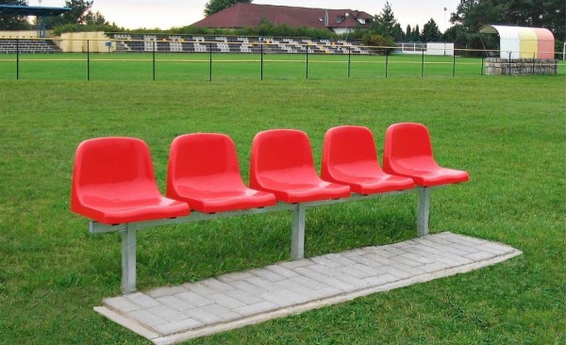

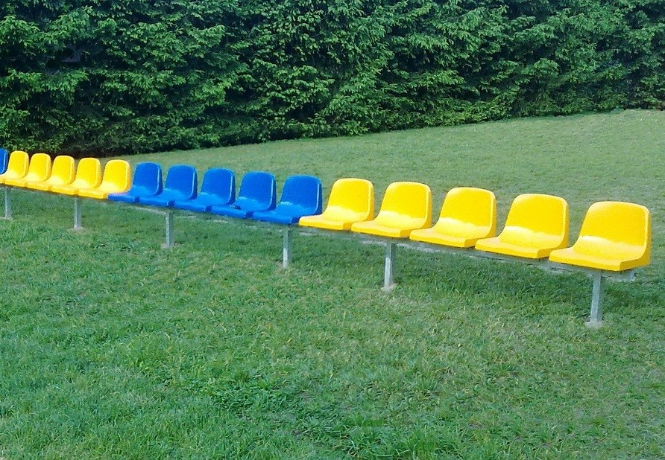

ROSZAJE ŁAWEK STADIONOWYCH I WIAT.

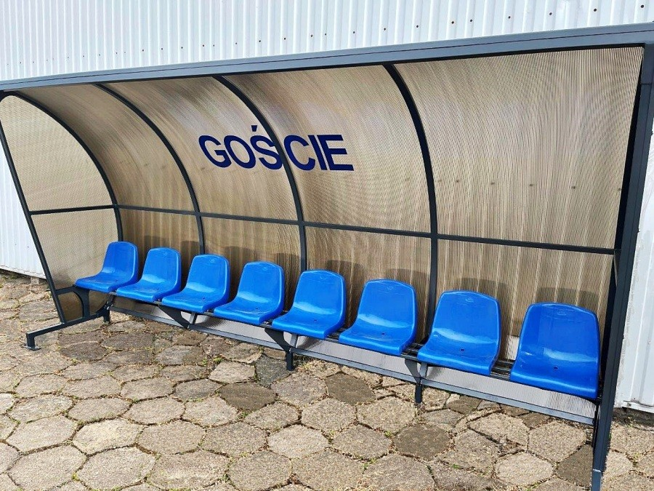

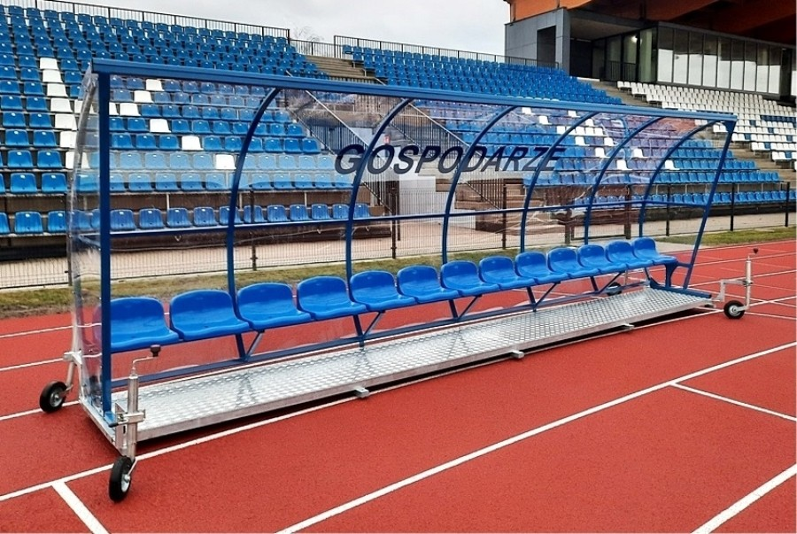

- ROZPOCZĘCIE ROBÓT.
Warunkiem rozpoczęcia robót w ramach Zamówienia jest uzyskanie przez Wykonawcę pozwolenia na budowę lub zgłoszenia robót budowlanych oraz wypełnienie wszystkich wymagań wynikających z PFU, ustaleniami z Inwestorem i umowy.
Zajęcie terenu.
Podczas trwania robót objętych zakresem Zamówienia wystąpi konieczność zajęcia terenu pod potrzeby obsługi budowy, na którym będą usytuowane:
- place na składowanie materiałów i urządzeń do wbudowania,
- miejsca do parkowania sprzętu i transportu budowlanego,
Koszty związane za zajęcie terenu ponosi wykonawca.
Aktualne uwarunkowania wykonania przedmiotu zamówienia
Wskazane działki należy zaliczyć do obiektów nieuciążliwej produkcji związanej z infrastrukturą sportowa i rekreacyjną. Planowane do budowy obiekty i urządzenia budowane nie będą miały negatywnego wpływu na otoczenie i środowisko naturalne pod względem ilości, rodzaju i składu wydalanych zanieczyszczeń płynnych, stałych i gazowych, zakłóceń elektrycznych, promieniowania i innych uciążliwości.
Charakterystyka gminy
Pod względem geograficznym teren gminy leży w obrębie dwóch jednostek morfologicznych. Środkowa i wschodnia część gminy leży w granicach Wzgórz Strzegomskich, będących fragmentem Przedgórza Sudeckiego. Siec hydrograficzna gminy Udanin należy do systemu wodnego Odry. Obszar Gminy prawie w całości leży w dorzeczu rzeki Cichej Wody. Jedynie niewielki obszar położony w zachodniej jej części należy poprzez potok Wierzbiak do zlewni Kaczawy. Na terenie Gminy znajduje się kilka sztucznych zbiorników wodnych, powstałych w wyniku wypełnienia wodą nieczynnych wyrobisk (największe w rejonie Ujazdu Górnego, Piekar i Pichorowic) o łącznej powierzchni ok. 29,0 ha.
W skład gminy wchodzą następujące sołectwa:Damianowo, Drogomiłowice, Dziwigórz, Gościsław, Jarosław, Jarostów, Karnice, Konary, Lasek, Lusina, Łagiewniki Średzkie, Pichorowice, Piekary, Pielaszkowice, Różana, Sokolniki, Udanin, Ujazd Dolny, Ujazd Górny.
Gmina Udanin jest najmniej liczną gminą w powiecie średzkim. Sąsiaduje z gminami Środa Śląska i Kostomłoty – powiat średzki, Strzegom i Żarów – powiat świdnicki, Mściwojów i Wądroże Wielkie – powiat jaworski. Posiada dogodne powiązania komunikacyjne z sąsiednimi gminami i miastami: Świdnicą, Jaworem i Strzegomiem poprzez sieć dróg wojewódzkich i powiatowych. Przez północną część gminy przebiega w kierunku wschód – zachód autostrada A – 4 stwarzając dogodne połączenie gminy z Legnicą i Wrocławiem. Udanin jest gminą wiejską o wiodącym charakterze rolniczym. Lasy i grunty leśne zajmują zaledwie 4,1 % powierzchni, natomiast użytki rolne zajmują 86,8 % ogólnej powierzchni gminy. Sieć osadniczą tworzą 23 wsie w 19 sołectwach. Głównymi ośrodkami gminy są: Udanin oraz Ujazd Górny i Konary. W części środkowej i wschodniej teren gminy jest w większości równinny przechodząc w części zachodniej w pofałdowany. Największe wzniesienia występują w obrębie Wzgórz Strzegomskich (Jagodzina – 287 m npm. i Kościelisko – 285 m npm.). Generalnie powierzchnia gminy opada w kierunku północnym. Najniższy punkt występuje w części północnej w Dolinie Cichej Wody – 145 m npm.
Warunki gruntowo - wodne.
Z rozpoznania podłoża gruntowego wynika, że w bezpośrednim płytkim podłożu terenu inwestycji występują proste warunki gruntowe, które ocenia się jako korzystne. Bezpośrednie podłoże w obszarze realizacji placów zabaw i skateparku i nadające się do bezpośredniego posadowienia obiektów budowlanych w pełni nośne grunty mineralne rodzime spoiste i niespoiste.
Społeczne aspekty realizacji przedmiotu zamówienia
- Wzrost rozwoju społeczno-gospodarczego poprzez poprawę stanu infrastruktury sportowej i rekreacyjnej.
- Zapewnienie komfortu życia mieszkańców na minimalnym poziomie względem standardów europejskich,

4. OGÓLNE WŁAŚCIWOŚCI FUNKCJONALNO-UŻYTKOWE
Place zabaw i skaterpark.
Projektowane urządzenia placów zabaw i skateparku powinny spełniać wymagania określone w Polskich Normach oraz odrębnych przepisach prawa, a przede wszystkim zapewniać bezawaryjny i bezpieczny sposób eksploatacji.
Stosowanie norm, oznakowanie wyrobów.
Przy wykonywaniu przedmiotu zamówienia należy stosować wyroby, które powinny posiadać właściwości spełniające wymagania określone w normach zharmonizowanych, europejskich aprobatach technicznych lub w przypadku ich braku w Polskich Normach lub dla wyrobów, dla których nie ustanowiono norm, aprobatach technicznych. Stosowane wyroby powinny być oznakowane znakiem CE lub znakiem budowlanym oraz posiadać Atest Higieniczny PZH oraz odpowiednio Deklarację/Certyfikat Zgodności.
Ogrodzenie
Panel ogrodzeniowy wykonany z drutów pionowych i poziomych o przekroju 5mm. Usztywniony i przetłaczany w poziome. Panele ogrodzeniowe posiadać powinny oczka proste o przekroju 50x200mm oraz oczka profilowane 50x50mm. Szerokość paneli 2500mm, wysokości od 1600mm. Kompletny system ogrodzeń panelowych winien składać się z paneli kratowych, słupków ogrodzeniowych z akcesoriami wraz z podmurówka prefabrykowana, bramą dwuskrzydłową. Słupki wykonane z profili stalowych o przekroju 60x40mm zakończonych daszkiem plastikowym. Wyposażone w obejmy ze śrubami, podkładkami, wkładkami gumowymi oraz nakrętką zrywalną ze stali nierdzewnej. Rozstaw fundamentowania słupów w osiach wynosi 2580-2600mm.
Sprzęt
Sprzęt niezbędny do wykonania zakresu prac budowlanych zawartych w niniejszym programie to:
• koparko- ładowarki,
• sprzęt do zagęszczania gruntu,
• samochody skrzyniowe, samowyładowcze,
• spawarka,
• szalunki, szpadle, łopaty, wiadra, taczki, zabezpieczenia drogowe.
Wykonawca jest zobowiązany do używania jedynie takiego sprzętu, który nie spowoduje niekorzystnego wpływu na właściwości wykonywanych robót montażowych jak i przy wykonywaniu czynności pomocniczych oraz w czasie transportu, załadunku i wyładunku materiałów, sprzętu itp. Liczba jednostek i wydajność sprzętu powinna gwarantować przeprowadzenie robót zgodnie z zasadami określonymi w dokumentacji projektowej, specyfikacji technicznej w terminie przewidzianym umową. Sprzęt powinien być stale utrzymywany w dobrym stanie technicznym.
Transport
Przewożenie kruszyw i piasku może odbywać się przy wykorzystaniu środków transportu do tego celu przystosowanych, najlepiej samochodów samowyładowczych. Materiały należy zabezpieczyć przed nadmiernym zanieczyszczeniem lub zawilgoceniem czasie transportu. Powyższe zasady obowiązują również przy przewożeniu materiałów izolacyjnych. Do transportu mieszanki betonowej należy użyć środków transportu do tego przeznaczonych, które nie spowodują segregacji składników (rozwarstwienia betonu), zmiany składu mieszanki, zanieczyszczenia mieszanki. Transport należy prowadzić w temperaturze zezwalającej na użycie mieszanki betonowej bez narażenia na przekroczenie granic określonych wymaganiami technologicznymi.
5. WYKONANIE ROBÓT
Roboty ziemne
Roboty ziemne należy prowadzić zgodnie z wytycznymi zawartymi w kartach katalo-gowych urządzeń Przed przystąpieniem do robót wykonawca dokona wytyczenia realizowanego obiektu i punkty geodezyjne trwale zabezpieczy w terenie.
Roboty montażowe
Każdorazowo należy wykonać zabezpieczenie istniejącego uzbrojenia podziemnego znajdującego się na trasie wykopów. Koszt związany z wykonaniem niezbędnego zabezpieczenia uzbrojenia podziemnego należy ująć w koszcie budowy. Jeżeli nieznana jest rzeczywista rzędna istniejącego uzbrojenia w miejscu kolizji, należy wykonać odkrywki celem ustalenia jego prawdziwego położenia. W rejonie kolizji wszelkie prace należy prowadzić ręcznie z zachowaniem szczególnej ostrożności.
6. OGÓLNE WARUNKI WYKONANIA I ODBIORU ROBÓT
TABLICE INFORMACYJNE
Wykonawca w ramach Zamówienia jest zobowiązany ustawić i utrzymać dwie tablice informacyjne przez okres wykonywania Robót w miejscu wskazanym przez Zamawiającego. Tablice informacyjne należy ustawić niezwłocznie po rozpoczęciu Robót. Wykonawca jest zobowiązany do stałej konserwacji tablic informacyjnych, a w przypadku ich uszkodzenia lub zniszczenia do odtworzenia tablic. Obowiązkiem Wykonawcy jest zapewnienie niedopuszczenia do sytuacji braku tablicy informacyjnej. Po zakończeniu robót Wykonawca zobowiązany jest do zamontowania tablic z instrukcją eksploatacji urządzeń.
Nazwa zamówienia
Niniejsze Warunki Wykonania i Odbioru Robót odnoszą się do zadania pn.: Opracowanie Programu Funkcjonalno-Użytkowego budowy, rozbudowy i doposażenia miejsc rekreacyjno-sportowych z terenu Gminy Udanin.

Określenia podstawowe
Określenia podstawowe są zgodne z zapisami punktu 1.3 części PB i ogólnej niniejszego PFU.
Wymagania ogólne
Wykonawca Robót jest odpowiedzialny za jakość ich wykonania oraz za ich zgodność z PB i Programem Funkcjonalno - Użytkowym. Wykonawca jest zobowiązany do zaproje-ktowania, zrealizowania i ukończenia Robót określonych zgodnie z PFU oraz poleceniami Zamawiającego i do usunięcia wszelkich wad. Wykonawca dostarczy na Teren Budowy Materiały, Urządzenia i Dokumenty Wykonawcy wyspecyfikowane w PFU oraz niezbędny Personel Wykonawcy i inne rzeczy, dobra i usługi (tymczasowe lub stałe) konieczne do wykonania Robót. Wykonawca będzie odpowiedzialny za stosowność, stabilność i bezpieczeństwo wszystkich działań prowadzonych na Terenie Budowy i wszystkich metod budowy oraz będzie odpowiedzialny za wszystkie Dokumenty Wykonawcy, Roboty Tymczasowe oraz także projekty każdej części składowej Urządzeń i Materiałów, jakie będą wymagane zgodnie z PFU. Wykonawca ograniczy prowadzenie swoich działań do Terenu Budowy i do wszelkich dodatkowych obszarów, jakie mogą być uzyskane przez Wykonawcę i uzgodnione z Zamawiającym jako obszary robocze. Podczas realizacji Robót Wykonawca będzie utrzymywał Teren Budowy w stanie wolnym od wszelkich niepotrzebnych przeszkód oraz będzie przechowywał w magazynie lub odpowiednio rozmieści wszelki sprzęt i nadmiar materiałów. Wykonawca będzie uprzątał i usuwał z Terenu Budowy wszelki złom, odpady i niepotrzebne dłużej roboty tymczasowe. Wykonawca powinien stosować jednolite i spójne rozwiązania materiałowe oraz techniczno-technologicznych przy projektowaniu i wykonaniu Robót objętych PFU.
Projektowanie przez Wykonawcę
Warunkiem rozpoczęcia robót budowlano - montażowych jest pisemne zatwierdzenie dokumentów Wykonawcy i uzyskanie pozwolenia na budowę lub zgłoszenie robót budowlanych. Wszelkie koszty będące następstwem niedopełnienia tego wymogu spoczywają na Wykonawcy.
Dokumenty Wykonawcy
Lista Dokumentów Wykonawcy wyszczególniona w niniejszym PFU nie jest wyczerpująca i stanowi jedynie uzupełnienie ogólnych zobowiązań Wykonawcyw ramach realizacji przedmiotu umowy. Jeżeli w trakcie wykonywania Robót okaże się koniecznym uzupełnienie Dokumentów Wykonawcy, Wykonawca sporządzi brakujące dokumenty i inne opracowania niezbędne do właściwego wykonania Robót na własny koszt w liczbie egzemplarzy opisanej w PFU i uzyska zatwierdzenie w trybie opisanym w części opisowej PFU.
Zgodność Robót z PFU i Dokumentami Wykonawcy
Wykonawca nie może wykorzystywać elementów nie opisanych w PFU, których na etapie formułowania zapisów nie można było przewidzieć a o ich wykryciu winien natychmiast powiadomić Zamawiającego, który dokona odpowiednich zmian lub poprawek. W przypadku rozbieżności pomiar rzeczywisty w terenie jest ważniejszy od odczytu ze skali rysunków. Wszystkie wykonane Roboty i dostarczone materiały powinny być zgodne z zatwierdzonymi Dokumentami Wykonawcy i PFU. Dane określone w zatwierdzonych przez Zamawiającego Dokumentach Wykonawcy i w PFU będą uważane za wartości docelowe. Cechy materiałów i elementów budowli muszą być jednorodne i wykazywać bliską zgodność z określonymi wymaganiami, a rozrzuty tych cech nie mogą przekraczać dopuszczalnego przedziału tolerancji. Zamawiający dopuszcza do zastosowania materiały i urządzenia wytworzone w obrębie państw Unii Europejskiej. Stosowane urządzenia i produkty muszą mieć zapewniony funkcjonujący serwis na terenie Polski.
Błędy lub opuszczenia
PFU nie rości sobie pretensji do miana wyczerpującej i Wykonawca winien to wziąć pod uwagę przy wykonywaniu Dokumentów Wykonawcy i Robót wchodzących w zakres przedmiotu zamówienia. Wymagania mogą nie objąć wszystkich szczegółów niezbędnych do opracowania Dokumentów Wykonawcy. Wykonawca nie może wykorzystywać elementów nie opisanych w PFU, których na etapie formułowania zapisów nie można było przewidzieć.
Stosowanie przepisów prawa i norm
Wykonawca jest zobowiązany do bezwzględnego przestrzegania Prawa Polskiego w trakcie projektowania, realizacji i ukończenia Robót. Wykonawca będzie stosował się do prawa regulującego warunki wymogi w zakresie celu jakiemu mają służyć Roboty objęte PFU. Jako obowiązujące będą prawa aktualne na dzień Przejęcia Robót przez Zamawiającego. Wykonawca jest zobowiązany do przestrzegania norm zharmo-nizowanych oraz krajowych, które obowiązują w związku z wykonaniem prac objętych PFU i do stosowania ich postanowień na równi z wszystkimi innymi wymaganiami. Zakłada się, iż Wykonawca dogłębnie zaznajomił się z treścią i wymaganiami tych norm. Szczegółowa lista norm jest dostępna w Polskim Komitecie Normalizacyjnym (http://www.pkn.pl).Wykonawca będzie przestrzegać praw patentowych i będzie w pełni odpowiedzialny za wypełnienie wszelkich wymagań prawnych odnośnie wykorzystania opatentowanych urządzeń lub rozwiązań.
Decyzje i postanowienia administracyjne
Decyzje i pozwolenia wymagane w Rzeczypospolitej Polskiej Wykonawca winien uzyskać od odnośnych władz na swój koszt. Takie decyzje i postanowienia to między innymi:
a) pozwolenie na budowę lub skuteczne zgłoszenie robót,
b) pozwolenie na zajęcie pasa drogowego w przypadku konieczności,
Wykonawca winien dostosować się do wymagań tych decyzji i postanowień i winien w pełni umożliwić władzom wydającym te decyzje i postanowienia kontrolę i badanie Robót. Ponadto, winien pozwolić Władzom na udział w badaniach i procedurach sprawdzających, co nie powinno zwolnić Wykonawcy z jakichkolwiek jego obowiązków wynikających z przedmiotu zamówienia. Zamawiający udzieli Wykonawcy pomocy koniecznej do uzyskania w/w decyzji i postanowień w zakresie wynikającym z obowiązującego prawa, wedle, którego Wykonawca ponosi pełną odpowiedzialność za uzyskanie wszelkiego rodzaju decyzji lub postanowień na wykonanie Dokumentów Wykonawcy oraz Robót. Wykonawca wystąpi, a Zamawiający udzieli Wykonawcy odpowiednich pełnomocnictw, jeżeli będzie to konieczne.
Zaplecze Wykonawcy
Wykonawca, w ramach przedmiotu zamówienia jest zobowiązany zorganizować zaplecze przestrzegając obowiązujących przepisów prawa, szczególnie w zakresie BHP, zabezpieczeń ppoż., wymogów Państwowej Inspekcji Pracy i Państwowego Inspektora Sanitarnego. Wykonawca przygotuje projekt zagospodarowania Terenu Budowy i po zatwierdzeniu przez Zamawiającego, zorganizuje zaplecze budowlane spełniające wszelkie wymagania polskiego prawa w tym zakresie. Zaplecze nie może zakłócać normalnego funkcjonowania otoczenia. Pomieszczenia przeznaczone do pobytu ludzi musza być regularnie sprzątane, a śmieci i odpadki regularnie usuwane z terenu budowy. Wykonawca poniesie wszelkie koszty budowy zaplecza, utrzymania przez cały czas trwania budowy oraz rozbiórki. Zaplecze Wykonawcy powinno obejmować również zaplecze magazynowania materiałów.
Woda
Wykonawca w przypadku konieczności ustali punkt poboru wody dla celów budowlanych i konsumpcyjnych na terenie budowy. Wykonawca w swoim imieniu i na własną odpowiedzialność wystąpi oraz podpisze umowę na dostarczanie wody. Koszt wody zużytej przez Wykonawcę oraz odprowadzenia ścieków ponosi Wykonawca. Wykonawca na swój koszt wykona wszelkie tymczasowe przyłącza, za zgodą i na warunkach zarządzającego „źródłem” poboru tej wody. Przyłącza będą wykonane w sposób właściwy oraz będą utrzymywane w odpowiednim stanie technicznym przez cały okres ich używania. Przyłącza zostaną usunięte z zakończeniem Robót, a wszelkie zmiany przywrócone do stanu pierwotnego.
Zasilanie elektryczne
Wykonawca ustali punkt przyłączenia energii dla celów budowlanych. Wykonawca w swoim imieniu i na własną odpowiedzialność wystąpi oraz podpisze umowę przyłączeniową na dostarczanie energii. Wykonawca na swój koszt wykona wszelkie tymczasowe przyłącza. W przypadku, kiedy Wykonawca będzie korzystał z energii elektrycznej, jest on zobowiązany ponieść koszty podłączenia do istniejących przewodów głównych, przewodów instalacji elektrycznej w budynkach, etc. a także dostarczyć mierniki zużycia i spełnić inne wymagania wynikające z umowy przyłączeniowej. Wykonawca za zużytą energię elektryczną zostanie obciążony zgodnie z warunkami umowy przyłączeniowej. W jakimkolwiek przypadku, gdy źródłem pobieranego prądu będzie prąd zmienny służący do tymczasowego oświetlenia lub zasilenia sprzętu przenośnego, Wykonawca odpowiedzialny będzie za ustawienie wymaganego napięcia roboczego, a także za powzięcie wszelkich środków bezpieczeństwa wobec pracowników korzystających z tego źródła prądu. Na Wykonawcy spoczywa odpowiedzialność za konserwację sieci elektrycznej poza tymi łączami. Wykonawca ma dokonać wszelkich opłat za zużytą energię elektryczną jak również usunąć instalację i wyrównać wszelkie szkody po zakończeniu Robót.
Materiały
Charakterystyczne parametry, właściwości i wymagania w zakresie materiałów stosowanych w realizacji Robót podano w części ogólnej PFU. Wszystkie materiały przewidywane do wbudowania będą zgodne z postanowieniami PFU i poleceniami Zamawiającego. Wykonawca ponosi odpowiedzialność za spełnienie wymagań ilościowych i jakościowych materiałów dostarczanych na Teren Budowy oraz za ich właściwe składowanie i wbudowanie zgodnie z założeniami programu zapewnienia jakości. Wszystkie Materiały przeznaczone do wykorzystania w ramach prowadzonej inwestycji będą materiałami w najwyższym stopniu nadającymi się do niniejszych Robót. Będą to materiały fabrycznie nowe, pierwszej klasy jakości, wolne od wad fabrycznych i o długiej żywotności oraz wymagające minimum obsługi, posiadające odpowiednie atesty lub deklaracje zgodności.
Materiały szkodliwe dla otoczenia
Materiały, które w sposób trwały są szkodliwe dla otoczenia, nie będą dopuszczone do użycia. Nie dopuszcza się użycia materiałów wywołujących szkodliwe promieniowanie o stężeniu większym od dopuszczalnego. Materiały, które są szkodliwe dla otoczenia tylko w czasie Robót, a po zakończeniu Robót ich szkodliwość zanika (np. materiały pylaste) mogą być użyte pod warunkiem przestrzegania wymagań technologicznych wbudowania. Jeżeli wymagają tego odpowiednie przepisy Zamawiający powinien otrzymać zgodę na użycie tych materiałów od właściwych organów administracji państwowej. Jeżeli Wykonawca użył materiałów szkodliwych dla otoczenia zgodnie z PFU, a ich użycie spowodowało jakiekolwiek zagrożenie środowiska, to konsekwencje tego poniesie Wykonawca.
Transport
Wykonawca jest zobowiązany do stosowania jedynie takich środków transportu, które nie wpłyną niekorzystnie na jakość wykonywanych Robót i właściwości przewożonych materiałów. Liczba środków transportu będzie zapewniać prowadzenie Robót zgodnie z zasadami określonymi w PFU w terminie przewidzianym przez Zamawiającego. Przy ruchu na drogach publicznych pojazdy będą spełniać wymagania dotyczące przepisów ruchu drogowego w odniesieniu do dopuszczalnych obciążeń na osie i innych parametrów technicznych. Wykonawca będzie usuwać na bieżąco, na własny koszt, wszelkie zanieczyszczenia spowodowane jego pojazdami na drogach publicznych oraz dojazdach do Terenu Budowy.
Wykonanie robót wraz z projektowaniem
Program Robót
Wykonawca przy sporządzaniu Harmonogramu Robót powinien uwzględnić następujące czynniki i warunki:
• Kolejność realizacji przedmiotu zamówienia z uwzględnieniem etapów projektowania i realizacji robót,
• Czas na uzyskanie zatwierdzeń i pozwoleń wymaganych obowiązującym prawem,
Bezpieczeństwo projektowanych obiektów w zakresie obciążeń
Obiekty i Urządzenia z nimi związane powinny być projektowane i wykonywane w taki sposób, aby obciążenia mogące na nie działać w trakcie budowy i użytkowania nie prowadziły do:
• Zniszczenia całości lub części obiektów,
• Przemieszczeń i odkształceń o niedopuszczalnej wielkości,
• Uszkodzenia części obiektów, połączeń lub zainstalowanego wyposażenia w wyniku znacznych przemieszczeń elementów konstrukcji,
• Zniszczenia na skutek wypadku, w stopniu nieproporcjonalnym do jego przyczyny.
Zabezpieczenie Terenu Budowy
Wykonawca jest zobowiązany do zapewnienia i utrzymania bezpieczeństwa Terenu Budowy oraz Robót poza Terenem Budowy w okresie trwania realizacji przedmiotu zamówienia aż do zakończenia i odbioru Robót, a w szczególności:
• Utrzyma warunki bezpiecznej pracy i pobytu osób wykonujących czynności związane z budową i nienaruszalność ich mienia służącego do pracy, a także zabezpieczy Teren Budowy przed dostępem osób nieupoważnionych.
Za zabezpieczenie terenu budowy odpowiada Wykonawca. Wykonawca poniesie także koszt uzyskania, doprowadzenia, przyłączenia wszelkich czynników i mediów energetycznych na Terenie Budowy, takich jak: energia elektryczna, woda, odbiór ścieków, Wykonawca jest zobowiązany do poniesienia również wszelkich opłat związanych z korzystaniem z mediów w czasie trwania zamówienia oraz kosztów ewentualnych likwidacji przyłączy po zakończeniu przedmiotu zamówienia. Zabezpieczenie korzystania z w/w czynników i mediów energetycznych należy do obowiązków Wykonawcy i w pełni jest on odpowiedzialny za uzyskanie wszelkich warunków technicznych przyłączenia, dokonanie uzgodnień, przeprowadzenie prac projektowych i otrzymanie niezbędnych pozwoleń i zezwoleń.
Ochrona środowiska w czasie wykonywania Robót
Wykonawca ma obowiązek znać i stosować w czasie prowadzenia Robót wszelkie przepisy dotyczące ochrony środowiska naturalnego. W szczególności Wykonawca powinien zapoznać się z postanowieniami Ustawy z dnia 27 kwietnia 2001r. „O odpadach” (Dz.U. z 2013 r., poz. 21, ze zm.) w przypadku konieczności złożenia na odkładanie przydatnego gruntu. Wykonawca musi wystąpić o określone Ustawą pozwolenia i uzgodnienia oraz ponieść wszelkie koszty związane z zagospodarowaniem nieprzydatnego gruntu (traktowanego jako odpad). W okresie trwania budowy i wyko-ńczania Robót Wykonawca będzie:
1. Utrzymywać Teren Budowy i wykopy w stanie bez wody stojącej,
2. Podejmować wszelkie uzasadnione kroki mające na celu stosowanie się do przepisów i norm dotyczących ochrony środowiska na terenie i wokół Terenu Budowy oraz będzie unikać uszkodzeń lub uciążliwości dla osób lub własności społeczne ji innych, a wynika-jących ze skażenia, hałasu lub innych przyczyn powstałych w następstwie jego sposobu działania. Stosując się do tych wymagań będzie miał szczególny wzgląd na:
a) Lokalizację baz, magazynów, składowisk, ukopów.
b) Środki ostrożności i zabezpieczenia przed:
• zanieczyszczeniem zbiorników i cieków wodnych pyłami lub substancjami toksycznymi,
• zanieczyszczeniem powietrza pyłami i gazami,
• możliwością powstania pożaru.

Bezpieczeństwo pożarowe
Wykonawca będzie przestrzegać przepisów ochrony przeciwpożarowej. Wykonawca będzie utrzymywać sprawny sprzęt przeciwpożarowy, wymagany przez odpowiednie przepisy, na terenie warsztatów, w pomieszczeniach biurowych, mieszkalnych i magazynach oraz w ma-szynach i pojazdach. Materiały łatwopalne będą składowane w sposób zgodny z odpowiednimi przepisami i zabezpieczone przed dostępem osób trzecich. Wykonawca będzie odpowiedzialny za wszelkie straty spowodowane pożarem wywołanym jako rezultat realizacji Robót albo przez personel Wykonawcy.
Bezpieczeństwo i higiena pracy
Podczas realizacji Robót Wykonawca będzie przestrzegać przepisów dotyczących bezpieczeństwa i higieny pracy oraz bezpieczeństwa i ochrony zdrowia. W szczególności Wykonawca ma obowiązek zadbać, aby personel nie wykonywał pracyw warunkach nie bezpiecznych, szkodliwych dla zdrowia oraz nie spełniających odpowiednich wymagań sanitarnych. Wykonawca jest zobowiązany wykonać instrukcję bezpieczeństwa i ochrony zdrowia w oparciu o informację o przedsięwzięciu sporządzoną na etapie projektu budowlanego. Wykonawca zapewni i będzie utrzymywał wszelkie urządzenia zabezpieczające, socjalne oraz sprzęt i odpowiednią odzież dla ochrony życia i zdrowia osób zatrudnionych na budowie oraz dla zapewnienia bezpieczeństwa publicznego. Roboty należy wykonywać w suchym i zabezpieczonym wykopie. Robotnicy zatrudnieni do poszczególnych rodzajów Robót muszą być zapoznani z branżowymi przepisami BHP. Uznaje się, że wszelkie koszty związane z wypełnieniem wymagań określonych powyżej nie podlegają odrębnej zapłacie i są uwzględnione w cenie ryczałtowej brutto. W zakresie wymogów bezpieczeństwa i higieny pracy oraz bezpieczeństwa i ochrony zdrowia Wykonawcę w szczególności obowiązują:
• Rozporządzenie Ministra Infrastruktury z dnia 23 czerwca 2003 r., w sprawie informacji dotyczącej bezpieczeństwa i ochrony zdrowia oraz planu bezpieczeństwa i ochrony zdrowia (Dz. U. z 2003 r., poz. 1126),
• Rozporządzenie Ministra Infrastruktury z dnia 6 lutego 2003 r., w sprawie bezpieczeństwa i higieny pracy podczas wykonywania robót budowlanych (Dz. U. z 2003 r. poz. 401), Wykonawca opracuje i wdroży Plan Bezpieczeństwa i Ochrony Zdrowia podczas wykonywania Robót budowlanych, który winien zawierać w szczególności wymagania dotyczące:
• rozmieszczenia stanowisk pracy uwzględniającego odpowiedni dostęp do nich oraz rozplanowanie dróg, stref pracy i przemieszczania się maszyn,
• warunków użytkowania materiałów i dostępu do nich podczas wykonywania robót budowlanych,
• utrzymywania właściwego stanu technicznego instalacji i wyposażenia,
• sposobu przechowywania i przemieszczania materiałów i substancji niebezpiecznych,
• przechowywania i usuwania odpadów i gruzu oraz utrzymania na budowie porządku i czystości,
• organizacji pracy na budowie,
• sposobów informowania pracowników o podejmowanych działaniach dotyczących bezpieczeństwa i ochrony zdrowia.
Zabezpieczenie interesów osób trzecich
Wykonawca odpowiada za ochronę instalacji na powierzchni ziemi i za urządzenia podziemne, takie jak rurociągi, kable itp. oraz uzyska od właścicieli tych urządzeń potwierdzenie informacji dotyczących ich lokalizacji. Wykonawca zapewni właściwe oznakowanie i zabezpieczenie przed uszkodzeniem tych instalacji i urządzeń w czasie trwania budowy. Wykonawca zobowiązany jest umieścić w Programie Robót rezerwę czasową dla wszelkiego rodzaju Robót, które mają być wykonane w zakresie przełożenia instalacji i urządzeń podziemnych na Terenie Budowy powiadomić Zamawiającego oraz właścicieli urządzeń o zamiarze rozpoczęcia Robót. Wykonawca będzie odpowiadać za wszelkie spowodowane przez jego działania uszkodzenia instalacji na powierzchni ziemi i urządzeń podziemnych.
Zatrudnieni Pracownicy
Robotnicy i personel techniczny przebywający stale na terenie budowy muszą używać kasków oraz odpowiednich i ujednoliconych roboczych uniformów lub kombinezonów. Ubrania robocze mają być wygodne i dostosowane do wypełniania przez noszące osoby ich obowiązków. Każdy pracownik przebywający na terenie budowy stale bądź okresowo oraz osoby wizytujące muszą posiadać przy sobie identyfikatory zamocowane do odzieży w sposób umożliwiający ich odczytanie. Na identyfikatorze winny być umieszczone następujące dane: nazwa firmy, imię i nazwisko, funkcja, stanowisko.
Goście lub wizytujący muszą posiadać środki indywidualnego zabezpieczenia, jak kaski, okulary, fartuchy buty w zależności od stopnia ewentualnego zagrożenia. Wykonawca będzie odpowiedzialny za kontrolę wprowadzenia niniejszych wytycznych
Ochrona i utrzymanie Robót
Wykonawca będzie odpowiedzialny za ochronę Robót i za wszelkie materiały i urządzenia używane do Robót od daty ich rozpoczęcia do daty ich zakończenia. Wykonawca będzie utrzymywać Roboty do czasu przejęcia przez Zamawiającego. Utrzymanie powinno być prowadzone w taki sposób, aby budowla drogowa lub jej elementy były utrzymane w zadowalającym stanie przez cały czas, do momentu przejęcia.
Ochrona Robót przed wpływem warunków atmosferycznych
Ochrona Robót przed opadami atmosferycznymi należy do Wykonawcy.
Kontrola jakości robót
Program zapewnienia jakości (PZJ)
Do obowiązków Wykonawcy należy opracowanie i przedstawienie Zamawiającemu do zatwierdzenia Programu Zapewnienia Jakości, w którym przedstawi on zamierzony sposób wykonywania Robót, możliwości techniczne, kadrowe i organizacyjne gwarantujące wykonanie Robót zgodnie z PFU.
Program Zapewnienia Jakości będzie zawierać:
1) Część ogólną opisującą:
- Organizację wykonania Robót, w tym terminy i sposób prowadzenia Robót,
- Organizację ruchu na budowie wraz z oznakowaniem Robót,
- Warunki bezpieczeństwa i higieny pracy,
- Wykaz zespołów roboczych, ich kwalifikacje i przygotowanie praktyczne,
- Wykaz osób odpowiedzialnych za jakość i terminowość wykonania poszczególnych elementów Robót,
- System (sposób i procedurę) proponowanej, kontroli sterowania jakością wykonywanych Robót,
- Wyposażenie w sprzęt i urządzenia do pomiarów i kontroli (opis laboratorium własnego lub laboratorium, któremu Wykonawca zamierza zlecić prowadzenie badań),
- Sposób oraz formę gromadzenia wyników badań laboratoryjnych, zapis pomiarów, nastaw mechanizmów sterujących a także wyciąganych wniosków i zastosowanych korekt w procesie technologicznym.
2) Część szczegółową opisującą dla każdego asortymentu Robót:
- Wykaz sprzętu i urządzeń stosowanych na budowie z ich parametrami technicznymi oraz wyposażeniem w mechanizmy do sterowania i urządzenia pomiarowo- kontrolne,
- Rodzaje i ilość środków transportu oraz urządzeń do magazynowania i załadunku materiałów, spoiw, lepiszczy, kruszyw itp.,
- Sposób zabezpieczenia i ochrony ładunków przed utratą ich właściwości w czasie transportu sposób i procedurę pomiarów i badań (rodzaj i częstotliwość, pobieranie próbek, legalizacja i sprawdzanie urządzeń, itp.) prowadzonych podczas dostaw materiałów, wytwarzania mieszanek i wykonywania poszczególnych elementów Robót,
- Sposób postępowania z materiałami i Robotami nie odpowiadającymi wymaganiom.
Zasady kontroli jakości Robót
Celem kontroli Robót będzie takie sterowanie ich przygotowaniem i wykonaniem, aby osiągnąć założoną jakość Robót. Wykonawca jest odpowiedzialny za pełną kontrolę Robót i jakości materiałów. Wykonawca zapewni odpowiedni system kontroli, włączając personel, laboratorium, sprzęt, zaopatrzenie i wszystkie urządzenia niezbędne do pobierania próbek i badań materiałów oraz Robót. Wykonawca będzie przeprowadzać pomiary i badania materiałów oraz Robót z częstotliwością zapewniającą stwierdzenie, że Roboty wykonano zgodnie z PFU. Minimalne wymagania co do zakresu badań i ich częstotliwość są określone w PFU, normach i wytycznych. W przypadku, gdy nie zostały one tam określone, Zamawiający ustali jaki zakres kontroli jest konieczny, aby zapewnić wykonanie Robót zgodnie z przedmiotem zamówienia.
Badania i pomiary
Wszystkie badania i pomiary będą przeprowadzone zgodnie z wymaganiami norm. W przypadku, gdy normy nie obejmują jakiegokolwiek badania wymaganego w PFU, stosować można wytyczne krajowe, albo inne procedury, zaakceptowane przez Zamawiającego. Przed przystąpieniem do pomiarów lub badań, Wykonawca powiadomi Zamawiającego o rodzaju miejscu i terminie pomiaru lub badania. Po wykonaniu pomiaru lub badania, Wykonawca przedstawi na piśmie ich wyniki do akceptacji Zamawiającemu.
3.2.6.5. Badania prowadzone przez Zamawiającego
Dla celów kontroli jakości i zatwierdzenia, Zamawiający uprawniony jest do dokonywania kontroli, pobierania próbek i badania materiałów u źródła ich wytwarzania i zapewniona mu będzie wszelka potrzebna do tego pomoc ze strony Wykonawcy i producenta materiałów. Zamawiający, po uprzedniej weryfikacji systemu kontroli Robót prowadzonego przez Wykonawcę, będzie oceniać zgodność materiałów i Robót z PFU na podstawie wyników badań dostarczonych przez Wykonawcę. Zamawiający może pobierać próbki materiałów i prowadzić badania niezależnie od Wykonawcy, na swój koszt. Jeżeli wyniki tych badań wykażą, że raporty Wykonawcy są niewiarygodne, to Zamawiający poleci Wykonawcy lub zleci niezależnemu laboratorium przeprowadzenie powtórnych lub dodatkowych badań, albo oprze się wyłącznie na własnych badaniach przy oceniezgo-dności materiałów i Robót z PFU. W takim przypadku całkowite koszty powtórnych lub dodatkowych badań i pobierania próbek poniesione zostaną przez Wykonawcę.
Deklaracje zgodności, aprobaty techniczne materiałów i urządzeń
Przed wykonaniem badań jakości materiałów przez Wykonawcę, Zamawiający może dopuścić do użycia materiały posiadające deklaracje zgodności z normą lub aprobaty techniczne, stwierdzające ich pełną zgodność z warunkami podanymi w PFU. W przypadku materiałów, dla których deklaracje zgodności lub aprobaty techniczne są wymagane wg PFU, każda partia dostarczona do Robót będzie posiadać w/w dokumenty.
Próby Końcowe
Wykonawca przeprowadzi Próby Końcowe.
Próby Końcowe będą w kolejności obejmowały:
• próby przedodbiorowe,
• próby odbiorowe,
• eksploatację próbną.
3.2.6.9. Dokumenty Budowy
Dziennik Budowy jest wymaganym dokumentem prawnym obowiązującym Zamawiającego. Odpowiedzialność za prowadzenie Dziennika Budowy zgodnie z obowiązującymi przepisami spoczywa na Wykonawcy. Zapisy w Dzienniku Budowy będą dokonywane na bieżąco i będą dotyczyć przebiegu Robót, stanu bezpieczeństwa ludzii mienia oraz technicznej i gospodarczej strony budowy. Każdy zapis w Dzienniku Budowy będzie opatrzony datą jego dokonania, podpisem osoby, która dokonała zapisu, z podaniem jej imienia i nazwiska oraz stanowiska służbowego. Zapisy będą czytelne, w porządku chronologicznym. Załączone do Dziennika Budowy protokoły i inne dokumenty będą oznaczone kolejnym numerem załącznika i opatrzone datą i podpisem Wykonawcy i Zamawiającego. Do Dziennika Budowy należy wpisywać w szczególności:
1. Datę przekazania Wykonawcy Terenu Budowy,
2. Uzgodnienie przez Zamawiającego program zapewnienia jakości i Programu Robót,
3. Terminy rozpoczęcia i zakończenia poszczególnych elementów Robót,
4. Dane dotyczące czynności geodezyjnych (pomiarowych) dokonywanych przed i w trakcie wykonywania Robót,
5. Przebieg Robót, trudności i przeszkody w ich prowadzeniu, okresy i przyczyny przerw w Robotach,
6. Dane dotyczące sposobu wykonywania zabezpieczenia Robót,
7. Uwagi i polecenia Zamawiającego (w szczególności Inspektora Nadzoru Inwestorskiego w rozumieniu Prawa Budowlanego),
8. Daty zarządzenia wstrzymania Robót przez Zamawiającego z podaniem powodu,
9. Zgłoszenia i daty odbiorów Robót zanikających, ulegających zakryciu, częściowych i końcowych odbiorów Robót,
10. Inne istotne informacje o przebiegu Robót.
Propozycje, uwagi i wyjaśnienia Wykonawcy, wpisane do Dziennika Budowy będą przedłożone Zamawiającemu w celu ustosunkowania się. Instrukcje Zamawiającego wpisane do Dziennika Budowy Wykonawca podpisuje z zaznaczeniem ich przyjęcia lub zajęciem stanowiska.
Pozostałe dokumenty budowy
Do dokumentów budowy zalicza się, oprócz w/w następujące dokumenty:
1. Pozwolenie na realizację zadania budowlanego,
2. Protokoły przekazania Terenu Budowy,
3. Umowy cywilno-prawne,
4. Protokoły odbioru Robót,
5. Protokoły z narad i ustaleń,
6. Korespondencję na budowie.
7. Protokoły i Notatki z rad budowy.
Przechowywanie dokumentów budowy
Dokumenty budowy będą przechowywane na Terenie Budowy w miejscu odpowiednio zabezpieczonym. Zaginięcie, któregokolwiek z dokumentów budowy spowoduje jego natychmiastowe odtworzenie w formie przewidzianej prawem. Wszelkie dokumenty budowy będą zawsze dostępne dla Zamawiającego i przedstawiane do wglądu na życzenie Zamawiającego.
Obmiar robót
Zadanie realizowane w ramach niniejszego PFU nie jest prowadzone wg zasad obmiaru. Żadna z części Robót nie będzie płatna stosownie do dostarczonej ilości lub wykonanej pracy, więc PFU nie zawiera postanowień dotyczących obmiaru. W tym świetle cena umowna będzie zryczałtowaną kwotą brutto, na którą składać się będą pozycje wymienione w harmonogramie rzeczowo-finansowym.
Odbiór robót
Ogólne procedury Odbioru Robót
Przed odbiorem końcowym Robót, Wykonawca zobowiązany jest, zgodnie ze wskazówkami Zamawiającego i pod jego nadzorem, sporządzić wszelkie dokumenty i dokonać wszelkich czynności niezbędnych do uzyskania przez Zamawiającego pozwolenia na użytkowanie Robót od właściwych władz lokalnych.
Odbiór Robót zanikających i ulegających zakryciu
Odbiór Robót zanikających i ulegających zakryciu będzie dokonany w czasie umożliwiającym wykonanie ewentualnych korekt i poprawek bez hamowania ogólnego postępu Robót. Odbioru Robót dokonuje Zamawiający. Gotowość danej części Robót do odbioru zgłasza Wykonawca na piśmie, a w ciągu 2 dni od daty zgłoszenia Zamawiający winien przystąpić do badania i pomiaru Robót w celu ich odbioru.
Warunki Odbioru Robót
Odbiór Robót należy wykonywać z uwzględnieniem niżej podanych uwarunkowań:
1. Odbiór końcowy polega na finalnej ocenie rzeczywistego wykonania Robót w odniesieniu do ich ilości, jakości i wartości oraz osiągnięcia wymaganego celu.
2. Całkowite zakończenie Robót oraz gotowość do odbioru ostatecznego będzie stwierdzona przez Wykonawcę wpisem do Dziennika Budowy.
3. Odbiór końcowy Robót nastąpi w terminie ustalonym w umowie, licząc od dnia potwierdzenia przez Zamawiającego zakończenia Robót i przekazania koniecznych dokumentów.
4. Zamawiający protokolarnie stwierdzi zakończenie Robót, po zweryfikowaniu odbioru końcowego przez Komisję wyznaczoną przez niego.
5. Komisja odbierająca Roboty dokona ich oceny jakościowej na podstawie przedłożonych dokumentów, wyników badań i pomiarów, Prób Końcowych, ocenie wizualnej oraz zgodności wykonania Robót z Rysunkami i PFU. W przypadkach niewykonania wyznaczonych Robót poprawkowych lub Robót uzupełniających Komisja przerwie swoje czynności i ustali nowy termin odbioru ostatecznego.

Dokumenty Odbioru Robót
Do odbioru końcowego Wykonawca jest zobowiązany przygotować następujące dokumenty:
1. Oryginał Dziennika Budowy.
2. Oświadczenie kierownika budowy:
a) o zgodności wykonania obiektu budowlanego z projektem budowlanymi warunkami pozwolenia na budowę oraz przepisami,
b) o doprowadzeniu do należytego stanu i porządku terenu budowy, a także – w razie korzystania – drogi, ulicy, sąsiedniej nieruchomości, budynku lub lokalu,
3. Oświadczenie o właściwym zagospodarowaniu terenów przyległych.
4. Inwentaryzację geodezyjną powykonawczą Obiektów.
5. Uwagi i zalecenia Zamawiającego, zwłaszcza przy odbiorze Robót zanikających ulegających zakryciu.
6. Uzgodnienia technologiczne.
7. Protokoły badań i sprawdzeń.
8. Deklaracje zgodności, atesty oznakowania.
9. Sprawozdanie techniczne,
Sprawozdanie techniczne będzie zawierać:
a) zakres i lokalizację wykonywanych Robót,
b) wykaz wprowadzonych zmian,
c) uwagi dotyczące warunków realizacji Robót,
d) datę rozpoczęcia i zakończenia Robót.
10.Wykonawca dostarczy dokumentacje powykonawczą w formie pisemnej w trzech egzemplarzach oraz w formie elektronicznej w jednym egzemplarzu.W przypadku, gdy wg komisji, przedmiot zamówienia pod względem przygotowania dokumentacyjnego nie będzie gotowy do odbioru, Komisja w porozumieniu z Wykonawcą wyznaczy ponowny termin odbioru końcowego. Wszystkie zarządzone przez Komisję Roboty poprawkowe lub uzupełniające będą zestawione wg wymagań ustalonych przez Zamawiającego. Termin wykonania Robót poprawkowych i Robót uzupełniających wyznaczy Komisja. Po wykonaniu Robót poprawkowych/ uzupełniających lub w przypadku braku konieczności wykonania tych Robót i zaakceptowaniu przez Komisję Zamawiający wystawi Protokół Końcowego Odbioru Robót.

II. CZĘŚĆ INFORMACYJNA PROGRAMU FUNKCJONALNO-UŻYTKOWEGO
Nazwa Zamówienia:
Budowa, rozbudowa i doposażenia miejsc rekreacyjno-sportowych z terenu Gminy Udanin. W zakres, której wchodzi:
- Damianowo - zlokalizowane w działce nr 411/71,
- Drogomiłowice - zlokalizowane w działce nr 3,
- Gościsław - zlokalizowane w działce nr 106,
- Jarosław - zlokalizowane w działce nr 102/3,
- Jarostów, dz. nr 50/1,
- Karnice, dz. nr12,
- Konary:
- Przy świetlicy - zlokalizowane w działce nr 198/1,
- Na górce w kierunku Dębowej Góry - zlokalizowane w działce nr 78,
- Lasek - zlokalizowane w działce nr 100,
- Lusina - zlokalizowane w działce nr 303,
- Łagiewniki Średzkie - zlokalizowane w działce nr 85,
- Pichorowice - zlokalizowane w działce nr 271,
- Pielaszkowice - zlokalizowane w działce nr 272/4,
- Różana - zlokalizowane w działce nr 375,
- Sokolniki - zlokalizowane w działce nr 33,
- Udanin:
- zlokalizowane w działce nr 60/2,
- zlokalizowane w działce nr 566/8,
- Ujazd Dolny - zlokalizowane w działce nr 136/6,
- Ujazd Górny- zlokalizowane w działce nr 80.

1. Przepisy prawne i normy związane z projektowaniem i wykonaniem zadania
Wymagania Zamawiającego powołują się na przepisy prawa – ustawy, rozporządzenia, normy, instrukcje. Jeżeli tego nie określono, należy przyjmować ostatnie wydania dokumentów oraz bieżące aktualizacje. Od Wykonawcy będzie wymagane spełnienia ich zapisów i wymagań w trakcie realizacji. Niniejszy Program Funkcjonalno – Użytkowy opisuje wymagania Zamawiającego z zachowaniem Polskich Norm przenoszących Normy Europejskie. W przypadku, gdy ich braku należy stosować odpowiednio przepisy prawa Zamówień Publicznych – art. 30 Ustawy z dn. 29stycznia 2004 r. ze zm.
- Ustawa z dnia 7 lipca 1994 Prawo budowlane (Dz. U. z 2016 r., poz. 290 ze zm.),
- Ustawa z dnia 14 grudnia 2012 r. o odpadach (Dz.U. z 2013 r., poz. 21 ze zm.),
- Ustawa z dnia 27 kwietnia 2001 r. Prawo Ochrony Środowiska (Dz.U. z 2016 r., poz. 627 ze zm.),
- Ustawa z dnia 12 września 2002 r. o normalizacji (Dz. U. z 2015 r., poz. 1483),
- Rozporządzenie Ministra Infrastruktury z dnia 12 kwietnia 2002 r., w sprawie warunków technicznych, jakim powinny odpowiadać budynki i ich usytuowanie (Dz. U. z 2015 r., poz. 1422 ze zm.),
- Rozporządzenie Ministra Infrastruktury z dnia 23 czerwca 2003 r. w sprawie informacji dotyczącej bezpieczeństwa i ochrony zdrowia oraz planu bezpieczeństwa i ochrony zdrowia (Dz. U. z 2003 r., poz.1126),
- Rozporządzenie Ministra Infrastruktury z dnia 6 lutego 2003 r. w sprawie bezpieczeństwa i higieny pracy podczas wykonywania robót budowlanych (Dz. U. z 2003 r., poz. 401),
- Rozporządzenie Ministra Środowiska z dnia 30 grudnia 2002 r. w sprawie poważnych awarii objętych obowiązkiem zgłoszenia do Głównego Inspektora Ochrony Środowiska. (Dz. U. z 2003 r., nr 5 poz. 58),
- Rozporządzenie Ministra Transportu i Budownictwa z dnia 28 kwietnia 2006 r. w sprawie samodzielnych funkcji technicznych w budownictwie (Dz.U. z 2014r., poz. 1278 ze zm.),
- PN-B-06050:1999 Geotechnika. Roboty ziemne. Wymagania ogólne
- 45113000-2 - Roboty na placu budowy PN-EN 197-1:2002 Cement. Część 1: Skład, wymagania i kryteria zgodności dotyczące cementów powszechnego użytku
- PN-EN 197-1:2002/A1:2005 Cement. Część 1: Skład, wymagania i kryteria zgodności dotyczące cementów powszechnego użytku
- 45112723-9 - Roboty w zakresie kształtowania placów zabaw
- Instrukcja techniczna 0-1. Ogólne zasady wykonywania prac geodezyjnych, GUGiK
- Instrukcja techniczna 0-3. Zasady kompletowania dokumentacji geodezyjnej i kartograficznej, GUGiK
  - 145000000-7 - 45233250-6 - Roboty w zakresie nawierzchni, z wyjątkiem dróg
  - 37535200-9 - Wyposażenie placów zabaw
  - 45223800-4 - Montaż i wnoszenie gotowych konstrukcji
  - 71320000-7- Usługi inżynieryjne w zakresie projektowania
  - Instrukcja techniczna G-1. Pozioma osnowa geodezyjna, GUGiK

2. Pozostałe informacje niezbędne do zaprojektowania i wykonania robót
2.1. Uwagi ogólne
1. Złożona oferta ma zawierać cenę ryczałtową.
2. Wykonawca przed przystąpieniem do złożenia oferty zobowiązany jest zapoznać się z zakresem prac w terenie.
III. PLANOWANE KOSZTY ROBÓT
1. Zestawienie planowanych kosztów prac projektowych, zakupu urządzeń robót budowlanych i doposażenia miejsc rekreacyjno-sportowych na terenie Gminy Udanin.

KOSZT PLACU ZABAW W DAMIANOWIE - ZADANIE NR 1

Lp | NAZWA URZĄDZENIA | CENA NETTO  URZĄDZEŃ | CENA NETTO  MONTAŻ I WYRÓWNANIE TERENU | WARTOŚĆ BRUTTO
1 | ZESTAW Z KOLEJKĄ
2 | KIWAK
3 | HUŚTAWKA PODWÓJNA Z SIEDZISKIEM DLA MAŁYCH DZIECI
4 | KARUZELA
5 | HUŚTAWKA WAŻKA
6 | LINARIUM JODEŁKA
7 | 2- ŁAWKI
8 | REGULAMIN NA METALOWEJ NODZE
9 | TRANSPORT
10 | 3 ŁAWOSTOŁY
11 | PROJEKT BUDOWLANY
 | NADZÓR
RAZEM

KOSZT PLACU ZABAW W DROGOMIŁOWICACH - ZADANIE NR 2

Lp | NAZWA URZĄDZENIA | CENA NETTO  URZĄDZEŃ | CENA NETTO  MONTAŻ I WYRÓWNANIE TERENU | WARTOŚĆ BRUTTO
1 | ZESTAW Z KOLEJKĄ
2 | KIWAK
3 | LINARIUM JODEŁKA
4 | 2- ŁAWKI
5 | REGULAMIN NA METALOWEJ NODZE
6 | TRANSPORT
7 | PROJEKT BUDOWLANY
8 | NADZÓR
RAZEM

KOSZT PLACU ZABAW W GOŚCISŁAWIU - ZADANIE NR 3

Lp | NAZWA URZĄDZENIA | CENA NETTO  URZĄDZEŃ | CENA NETTO  MONTAŻ I WYRÓWNANIE TERENU | WARTOŚĆ BRUTTO
1 | ZESTAW Z KOLEJKĄ
2 | KIWAK
3 | HUŚTAWKA PODWÓJNA Z SIEDZISKIEM DLA MAŁYCH DZIECI
4 | KARUZELA
5 | HUŚTAWKA WAŻKA
6 | LINARIUM JODEŁKA
7 | 2- ŁAWKI
8 | REGULAMIN NA METALOWEJ NODZE
9 | TRANSPORT
10 | PROJEKT BUDOWLANY
11 | NADZÓR
RAZEM

KOSZT PLACU ZABAW W JAROSŁAWIU - ZADANIE NR 4

Lp | NAZWA URZĄDZENIA | CENA NETTO  URZĄDZEŃ | CENA NETTO  MONTAŻ I WYRÓWNANIE TERENU | WARTOŚĆ BRUTTO
1 | KIWAK
2 | LINARIUM JODEŁKA
3 | 2- ŁAWKI
4 | TRANSPORT
5 | PROJEKT BUDOWLANY
6 | NADZÓR
RAZEM

KOSZT PLACU ZABAW W JAROSTOWIE - ZADANIE NR 5

Lp | NAZWA URZĄDZENIA | CENA NETTO  URZĄDZEŃ | CENA NETTO  MONTAŻ I WYRÓWNANIE TERENU | WARTOŚĆ BRUTTO
1 | ZESTAW Z KOLEJKĄ
2 | KIWAK
3 | HUŚTAWKA PODWÓJNA Z SIEDZISKIEM DLA MAŁYCH DZIECI
4 | KARUZELA
5 | HUŚTAWKA WAŻKA
6 | LINARIUM JODEŁKA
7 | 2- ŁAWKI
8 | REGULAMIN NA METALOWEJ NODZE
9 | TRANSPORT
10 | PROJEKT BUDOWLANY
11 | NADZÓR
RAZEM

KOSZT PLACU ZABAW W KARNICY - ZADANIE NR 6

Lp | NAZWA URZĄDZENIA | CENA NETTO  URZĄDZEŃ | CENA NETTO  MONTAŻ I WYRÓWNANIE TERENU | WARTOŚĆ BRUTTO
1 | ZESTAW Z KOLEJKĄ
2 | KIWAK
3 | HUŚTAWKA PODWÓJNA Z SIEDZISKIEM DLA MAŁYCH DZIECI
4 | KARUZELA
5 | HUŚTAWKA WAŻKA
6 | LINARIUM JODEŁKA
7 | 2- ŁAWKI
8 | REGULAMIN NA METALOWEJ NODZE
9 | TRANSPORT
10 | PROJEKT BUDOWLANY
11 | NADZÓR
RAZEM

KOSZT PLACU ZABAW W KONARACH - ZADANIE NR 7

Lp | NAZWA URZĄDZENIA | CENA NETTO  URZĄDZEŃ | CENA NETTO  MONTAŻ I WYRÓWNANIE TERENU | WARTOŚĆ BRUTTO
1 | ZESTAW Z KOLEJKĄ
2 | KIWAK
3 | HUŚTAWKA PODWÓJNA Z SIEDZISKIEM DLA MAŁYCH DZIECI
4 | KARUZELA
5 | HUŚTAWKA WAŻKA
6 | LINARIUM JODEŁKA
7 | 2- ŁAWKI
8 | REGULAMIN NA METALOWEJ NODZE
9 | TRANSPORT
10 | PROJEKT BUDOWLANY
11 | NADZÓR
RAZEM

KOSZT PLACU ZABAW W LASKU - ZADANIE NR 8

Lp | NAZWA URZĄDZENIA | CENA NETTO  URZĄDZEŃ | CENA NETTO  MONTAŻ I WYRÓWNANIE TERENU | WARTOŚĆ BRUTTO
1 | ZESTAW Z KOLEJKĄ
2 | KIWAK
3 | LINARIUM JODEŁKA
4 | 2- ŁAWKI
5 | REGULAMIN NA METALOWEJ NODZE
6 | TRANSPORT
7 | PROJEKT BUDOWLANY
8 | NADZÓR
RAZEM

KOSZT PLACU ZABAW W LUSINIE - ZADANIE NR 9

Lp | NAZWA URZĄDZENIA | CENA NETTO  URZĄDZEŃ | CENA NETTO  MONTAŻ I WYRÓWNANIE TERENU | WARTOŚĆ BRUTTO
1 | ZESTAW Z KOLEJKĄ
2 | KIWAK
3 | HUŚTAWKA PODWÓJNA Z SIEDZISKIEM DLA MAŁYCH DZIECI
4 | KARUZELA
5 | HUŚTAWKA WAŻKA
6 | LINARIUM JODEŁKA
7 | 2- ŁAWKI
8 | REGULAMIN NA METALOWEJ NODZE
9 | TRANSPORT
10 | PROJEKT BUDOWLANY
11 | NADZÓR
RAZEM

KOSZT PLACU ZABAW W ŁAGIEWNIKI ŚREDZKIE - ZADANIE NR 10

Lp | NAZWA URZĄDZENIA | CENA NETTO  URZĄDZEŃ | CENA NETTO  MONTAŻ I WYRÓWNANIE TERENU | WARTOŚĆ BRUTTO
1 | ZESTAW Z KOLEJKĄ
2 | KIWAK
3 | LINARIUM JODEŁKA
4 | 2- ŁAWKI
5 | REGULAMIN NA METALOWEJ NODZE
6 | TRANSPORT
7 | PROJEKT BUDOWLANY
8 | NADZÓR
RAZEM

KOSZT PLACU ZABAW W PICHOROWICACH - ZADANIE NR 11

Lp | NAZWA URZĄDZENIA | CENA NETTO  URZĄDZEŃ | CENA NETTO  MONTAŻ I WYRÓWNANIE TERENU | WARTOŚĆ BRUTTO
1 | ZESTAW Z KOLEJKĄ
2 | KIWAK
3 | HUŚTAWKA PODWÓJNA Z SIEDZISKIEM DLA MAŁYCH DZIECI
4 | KARUZELA
5 | HUŚTAWKA WAŻKA
6 | LINARIUM JODEŁKA
7 | 2- ŁAWKI
8 | REGULAMIN NA METALOWEJ NODZE
9 | TRANSPORT
10 | ZABUDOWANIE ROWU
11 | OGRODZENIE PLACU ZABAW
12 | PROJEKT BUDOWLANY
13 | NADZÓR
RAZEM

KOSZT PLACU ZABAW W PIELASZKOWICACH - ZADANIE NR 12

Lp | NAZWA URZĄDZENIA | CENA NETTO  URZĄDZEŃ | CENA NETTO  MONTAŻ I WYRÓWNANIE TERENU | WARTOŚĆ BRUTTO
1 | ZESTAW Z KOLEJKĄ
2 | HUŚTAWKA PODWÓJNA Z SIEDZISKIEM DLA MAŁYCH DZIECI
3 | HUŚTAWKA WAŻKA
4 | LINARIUM JODEŁKA
5 | 2- ŁAWKI
6 | TRANSPORT
7 | PROJEKT BUDOWLANY
8 | NADZÓR
RAZEM

KOSZT PLACU ZABAW W RÓŻANEJ - ZADANIE NR 13

Lp | NAZWA URZĄDZENIA | CENA NETTO  URZĄDZEŃ | CENA NETTO  MONTAŻ I WYRÓWNANIE TERENU | WARTOŚĆ BRUTTO
1 | ZESTAW Z KOLEJKĄ
2 | KIWAK
3 | HUŚTAWKA PODWÓJNA Z SIEDZISKIEM DLA MAŁYCH DZIECI
4 | KARUZELA
5 | HUŚTAWKA WAŻKA
6 | LINARIUM JODEŁKA
7 | 2- ŁAWKI
8 | REGULAMIN NA METALOWEJ NODZE
9 | TRANSPORT
10 | PROJEKT BUDOWLANY
11 | NADZÓR
RAZEM

KOSZT PLACU ZABAW W SOKOLNIKACH - ZADANIE NR 14

Lp | NAZWA URZĄDZENIA | CENA NETTO  URZĄDZEŃ | CENA NETTO  MONTAŻ I WYRÓWNANIE TERENU | WARTOŚĆ BRUTTO
1 | ZESTAW Z KOLEJKĄ
2 | KARUZELA
3 | LINARIUM JODEŁKA
4 | 2- ŁAWKI
5 | TRANSPORT
6 | PROJEKT BUDOWLANY
7 | NADZÓR
RAZEM

KOSZT PLACU ZABAW W UDANINIE - ZADANIE NR 15

Lp | NAZWA URZĄDZENIA | CENA NETTO  URZĄDZEŃ | CENA NETTO  MONTAŻ I WYRÓWNANIE TERENU | WARTOŚĆ BRUTTO
1 | ZESTAW Z KOLEJKĄ
2 | KIWAK
3 | HUŚTAWKA PODWÓJNA Z SIEDZISKIEM DLA MAŁYCH DZIECI
4 | HUŚTAWKA WAŻKA
5 | LINARIUM JODEŁKA
6 | 2- ŁAWKI
7 | REGULAMIN NA METALOWEJ NODZE
8 | TRANSPORT
9 | PROJEKT BUDOWLANY
10 | NADZÓR
RAZEM

KOSZT PLACU ZABAW W UDANINIE (ORLIK) - ZADANIE NR 16

Lp | NAZWA URZĄDZENIA | CENA NETTO  URZĄDZEŃ | CENA NETTO  MONTAŻ I WYRÓWNANIE TERENU | WARTOŚĆ BRUTTO
3 | KARUZELA
4 | HUŚTAWKA WAŻKA
5 | LINARIUM JODEŁKA
8 | TRANSPORT
9 | PROJEKT BUDOWLANY
10 | NADZÓR
RAZEM

KOSZT PLACU ZABAW W UJEŹDZIE DOLNYM - ZADANIE NR 17

Lp | NAZWA URZĄDZENIA | CENA NETTO  URZĄDZEŃ | CENA NETTO  MONTAŻ I WYRÓWNANIE TERENU | WARTOŚĆ BRUTTO
1 | ZESTAW Z KOLEJKĄ
2 | HUŚTAWKA PODWÓJNA Z SIEDZISKIEM DLA MAŁYCH DZIECI
3 | HUŚTAWKA WAŻKA
4 | LINARIUM JODEŁKA
5 | 2- ŁAWKI
6 | REGULAMIN NA METALOWEJ NODZE
7 | TRANSPORT
8 | PROJEKT BUDOWLANY
9 | NADZÓR
RAZEM

KOSZT PLACU ZABAW W UJEŹDZIE GÓRNYM - ZADANIE NR 18

Lp | NAZWA URZĄDZENIA | CENA NETTO  URZĄDZEŃ | CENA NETTO  MONTAŻ I WYRÓWNANIE TERENU | WARTOŚĆ BRUTTO
1 | ZESTAW Z KOLEJKĄ
2 | KIWAK
3 | KARUZELA
4 | LINARIUM JODEŁKA
5 | 2- ŁAWKI
6 | TRANSPORT
7 | PROJEKT BUDOWLANY
8 | NADZÓR
RAZEM
RAZEM PLACE

KOSZT SKATEPARKU W UDANINIE

Lp | NAZWA URZĄDZENIA | CENA NETTO  URZĄDZEŃ | CENA NETTO  MONTAŻ I WYRÓWNANIE TERENU | WARTOŚĆ BRUTTO
1 | Quarterpipe
2 | Funbox
3 | Bank ramp
4 | Ławka
5 | Poręcz prosta mała
6 | Ławka parkowa 2 szt.
7 | Ogrodzenie
8 | Oświetlenie LED
RAZEM

KOSZT SKATEPARKU W UJEŹDZIE GÓRNYM

Lp | NAZWA URZĄDZENIA | CENA NETTO  URZĄDZEŃ | CENA NETTO  MONTAŻ I WYRÓWNANIE TERENU | WARTOŚĆ BRUTTO
1 | Quarterpipe
2 | Funbox
3 | Bank ramp
4 | Ławka
5 | Poręcz prosta mała
6 | Ławka parkowa 2 szt.
7 | Ogrodzenie
8 | Oświetlenie LED
RAZEM

KOSZT ZAKUPU I MONTAŻU

Lokalizacja | Rodzaj siedzisk / ilość miejsc | Koszt brutto
Boisko w Konarach | Wiata stadionowa -20 miejsc
Boisko w Pichorowicach | Wiata stadionowa - 20 miejsc
Boisko w Różanej | Ławki boiskowe – 170 miejsc
Boisko w Damianowie | Wiata stadionowa - 20 miejsc
Boisko w Ujeździe Górnym | Ławki boiskowe – 55 miejsc
Boisko w Gościsławiu | Wiata stadionowa - 20 miejsc
Razem

